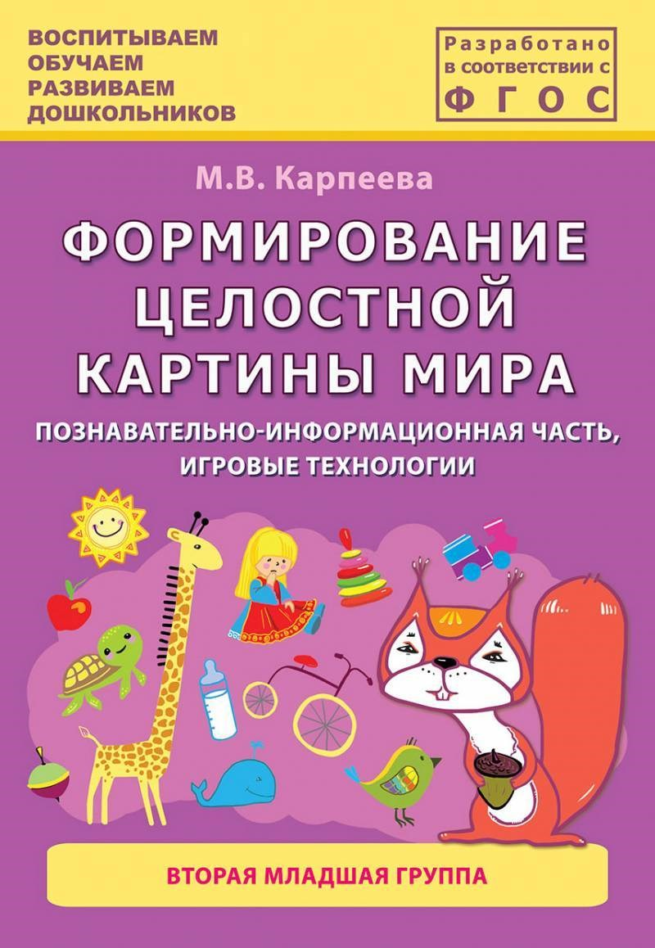

М.В. Карпеева

Формирование целостной
картины мира

Познавательно-информационная часть, игровые технологии

Вторая младшая группа

Учебно-методическое пособие

ЦЕНТР ПЕДАГОГИЧЕСКОГО ОБРАЗОВАНИЯ
МОСКВА
2016
ББК 74.100.58
К 26

К 26 Карпеева М.В.
Формирование целостной картины мира. Познавательноинформационная часть, игровые технологии. Вторая младшая группа. Учебно-методическое пособие. – М.: Центр педагогического образования, 2016. – 192 с.

ISBN 978-5-91382-140-9

Пособие разработано на основе многолетнего опыта работы. В основу пособия положено перспективное понедельное планирование 33 тем. Представлен необходимый лексический минимум, информационный материал и игровые технологии.
Данное пособие помогает реализовать принцип интеграции образовательных областей, где ведущая роль отведена познавательно-речевому развитию. Материал способствует формированию целостной картины мира у детей 3–4 лет – второй младшей группы детского сада.
Пособие ориентировано на выполнение основной общеобразовательной программы и соответствует требованиям ФГОС. Пособие адресовано педагогам, логопедам, внимательным родителям.

ББК 74.100.58
 |  | © Карпеева М.В., 2016
ISBN 978-5-91382-140-9 |  | © ООО «Центр педагогического
 |  | образования», 2016

Введение
В период дошкольного детства у ребёнка возникают первые представления об окружающем мире, формируется умение устанавливать простейшие взаимосвязи и закономерности в явлениях окружающей жизни, а также самостоятельно применять полученные знания в доступной практической деятельности.
Вниманию читателей предлагается система работы по ознакомлению с окружающим миром детей второй младшей группы на основе планирования, охватывающего 33 темы.
Отбор материала осуществлялся с учётом тематического планирования:
- частотности;
- тематической ценности; – широкой сочетаемости.
Данный материал включает в себя не только задания по развитию речи и ознакомлению с окружающим миром. Предложенные игры и упражнения помогут развитию просодической стороны речи, развитию внимания, памяти и мышления, помогут детям младшего возраста учиться классифицировать, сравнивать, определять последовательность событий, делать свои первые умозаключения.
Слово входит в словосочетания, предложения, поэтому ребёнок должен уметь употреблять слово в контексте. Для запоминания слов необходима их частая повторяемость.
С основной темой согласованы игровые технологии и дополнительный речевой материал. Дидактические игры, упражнения, большое количество загадок, стихотворений сделают непосредственно образовательную деятельность (далее НОД) более интересной и разнообразной.
Понедельное планирование лексических тем позволит всем специалистам образовательного учреждения осуществлять тесную взаимосвязь в воспитательно-образовательной работе.
Удобной представляется форма изложения материала: каждая лексическая тема выделена отдельным блоком. В предлагаемых конспектах НОД решаются задачи развития устойчивого интереса детей к объектам и явлениям окружающего мира, социальной действительности.
Разработанная система интегрирования содержания образования усиливает его системность, уплотнённость и повышает развивающий эффект при уменьшении нагрузки на детей.
Данное пособие ориентировано на выполнение основной общеобразовательной программы и соответствует требованиям ФГОС.

Тема: «Игрушки»
Уточнить и расширить словарь детей по теме. Познакомить их с обобщающем понятием «игрушки». Формировать понятие «большой-маленький». Учить образовывать уменьшительно-ласкательные формы существительных.

Словарь (лексический минимум)
Существительные Игрушки, кукла, машина, мяч, пирамидка, флажок, кубик, мишка, матрёшка, поезд.
Прилагательные Большой, маленький, красный, синий.
Глаголы Бросать, катать, качать, играть, ломать, убирать.

Содержание НОД
Ребята, посмотрите, я принесла вам сундучок с игрушками. Хотите узнать какие игрушки в нём лежат? Педагог достаёт из сундука по очереди игрушки и спрашивает про каждую: «Что это?» Дети отвечают «Это машина. Это кукла. И т.д.». Педагог обводит рукой все игрушки и говорит:
Всё это игрушки. Посмотрите вокруг, как много у нас в группе игрушек. Они все разные и играть с ними можно по-разному.
Как можно играть с куклой? (Ответы детей). Куклу можно качать на ручках, катать в коляске, укладывать в кроватку.
Давайте представим, что у нас в руках кукла, и мы укладываем её спать. Педагог имитирует качание в руках куклы, дети повторяют его движения. Давайте споём ей песенку: «А-а, а-а, а-а».
Как можно играть с машинкой? Её можно катать, загружать её, снимать с неё груз, перевозить его. Представим себе, что мы едем на машине. Взяли в руки руль и поехали.

На машине покачу, Всех сегодня прокачу: Оленьку, Серёжу
И Мишутку тоже.
Би-би-би, би-би-би...
Дети повторяют слова и движения педагога.
Приехали!
Л. Башмакова

Как можно играть с мячом? Его можно катать, перебрасывать друг другу, подбрасывать вверх, отбивать от пола. Педагог берёт мяч. Я буду бросать вам мяч и спрашивать: «Как тебя зовут?» Вы должны поймать мяч, бросить мне его обратно и назвать своё имя.
Педагог по очереди бросает мяч детям.
Как можно играть с пирамидкой и матрёшкой? Их можно разбирать и собирать.
Матрёшки хотят с вами поиграть. Посмотрите на матрёшек, которые стоят на моём столе. Какого цвета у матрёшек сарафаны и платочки? (Красного цвета, синего цвета и зеленого цвета). Сейчас вы закроете глазки ручками, а одна матрёшка спрячется. Педагог убирает одну матрёшку. Какая матрёшка спряталась? (Спряталась матрёшка в красном сарафане). И т.д.
Педагог убирает все игрушки обратно в сундук.
Игрушки любят, когда с ними играют, но они не любят когда их бросают, ломают и не убирают на место.

Пальчиковая игра «Кто игрушки разбросал?»
Кто с игрушками играл?  Кто игрушки разбросал? Куклу бросил под кровать И не хочет поднимать.  Мячик закатил под стол –  Сам ко мне он не пришёл.  Я игрушки собираю,  Больше их не разбросаю! | Грозят указательным пальцем.  Сжимают и разжимают пальцы.  Соединяют кончики пальцев, имитируя мяч.  «Шагают» пальцами по столу или коленям.  Сжимают и разжимают пальцы.  Хлопают в ладоши.

Педагог приносит две корзины (коробки). В большой корзине лежат большие игрушки. В маленькой корзине эти же игрушки, но маленького размера. Педагог достаёт из корзины сразу два предмета. Например, большой и маленький мячи.
Это большой мяч, а это маленький мячик. Оля, покажи и скажи, где большой мяч? (Вот большой мяч.) А это маленький...? (Мячик.)
Это большая машина, а это маленькая машинка. Саша, покажи, где большая машина? (Вот большая машина.) А это маленькая...? (Машинка.) И т.д.
После того как все игрушки названы, педагог кладёт их на стол и спрашивает. Каким одним словом можно назвать все эти предметы?
Всё это...? (Игрушки.)
Ребята, помогите мне разобрать игрушки. Большие игрушки нужно положить в большую корзину, а маленькие игрушки нужно положить в маленькую корзину.
Дети могут выполнять задание все вместе, а можно приглашать детей по очереди и просить их называть игрушки, которые он кладёт.
Затем педагог проводит упражнение на координацию слов с
движениями «Мячик».

Раз, два, прыгай, мячик!  Раз, два, и мы поскачем! Девочки и мальчики  Прыгают, как мячики! | Взмахивают правой ладонью, как будто бьют по мячу.  Выполняют ритмичные прыжки  на носочках
Н. Нищева

Игровые технологии

Упражнение «Чудесный мешочек»
Дидактическая задача. Активизация словаря детей по теме. Развитие мелкой моторики, логического мышления, целостного восприятия предмета.
Игровое действие. Называние.
Материал. Мешочек, игрушки небольшого размера.

Ход занятия.
Взрослый предлагает детям отгадать, какие игрушки спрятаны у него в мешочке. Не заглядывая в мешочек, ребёнок на ощупь определяет игрушку и называет её. Если задание выполнено правильно, игрушку достают из мешочка.

Игра «Чего не стало?»
Дидактическая задача. Активизация словаря детей по теме. Развитие памяти, внимания, восприятия, мышления.
Игровое действие. Определение предмета, который убрали.
Материал. Картинки с изображением игрушек или игрушки.

Ход игры.
Педагог читает стихотворение:

У Антошки есть игрушки:
Вот весёлая лягушка.
Вот железная машина.
Это мяч, он из резины.
Разноцветная матрёшка
И с хвостом пушистым кошка.
Е. Благинина

Про какие игрушки говорится в стихотворении? (Ответы детей). Если дети затрудняются, педагог ещё раз читает стихотворение. Дети называют игрушки, педагог вывешивает картинки с их изображением на доске.
Мы с вами поиграем. Посмотрите внимательно на картинки. На них изображены лягушка, машина, мяч, матрёшка, кошка. Сейчас вы закроете глазки, а я одну картинку уберу. Когда вы откроете глазки, посмотрите и скажите, какой игрушки не стало.
Игру можно провести несколько раз, меняя картинки.

Упражнение «Что изменилось?»
Дидактическая задача. Активизация словаря детей по теме. Учить их образовывать существительные с уменьшительно-ласкательными суффиксами. Развитие внимания, восприятия, мышления.
Игровое действие. Определение произошедших изменений, называние их.
Материал. Пары игрушек разного размера (заяц-зайчик, мячмячик и т.д.).

Ход занятия.
Педагог показывает детям игрушку. Просит её назвать. Затем предлагает детям закрыть глаза, а сам в это время меняет большую игрушку на маленькую. После того как дети открыли глаза, педагог спрашивает: «Что изменилось? Как назовём ласково маленький предмет?»

Кукла – куколка.
Мяч – мячик.
Машина – машинка.
Медведь – медвежонок.
И т.д.

Упражнение «Разрезные картинки»
Дидактическая задача. Активизация словаря детей по теме. Научить их составлять целое из двух частей, развитие зрительного внимания, мелкой моторики.
Дидактическая задача. Составление картинок из двух частей.
Материал. Целые картинки с изображением игрушек. Картинки, разрезанные на две части (горизонтальный и вертикальный разрез).

Ход занятия.
Ребёнку предлагается сначала одна картинка. Он складывает её, называет предмет, который получился. Затем составляет другую картинку. Если задание не вызывает трудностей, педагог предлагает детали двух картинок перемешанные между собой.

Упражнение «Покажи»
Дидактическая задача. Активизация словаря детей по теме. Развитие их слухового и зрительного внимания. Обучение соотнесению признаков предметов (красный, синий, большой, маленький) с их словесным обозначением. Формирование глагольного словаря – буду бросать.
Дидактическая задача. Выполнение задания педагога.
Материал. Большой красный мяч, маленький синий мяч.

Ход занятия.
Педагог держит в руках два мяча и привлекает внимание детей то к одному, то к другому: «Это мяч. Это тоже мяч. Большой мяч. Маленький мяч. Красный мяч. Синий мяч». Затем педагог предлагает детям: «Покажи большой мяч. Покажи маленький мяч. Покажи красный мяч. Покажи синий мяч». Затем говорит: «Буду бросать мяч» – и подбрасывает его. Далее даёт мяч каждому ребёнку и спрашивает: «Что ты будешь делать?» Дети показывают, а если могут, отвечают.

Упражнение «Найди игрушку»
Дидактическая задача. Закрепление и активизация словаря детей по теме. Развитие их мышления, памяти. Развитие мелкой моторики рук.
Игровое действие. Найти игрушки, назвать их.
Материал. Миска с крупой (гречка), игрушки маленького размера.

Ход занятия.
Педагог предлагает детям поиграть в искателей. Он говорит, что в крупе находятся игрушки и просит детей подходить по одному, отыскать одну из них и назвать её.

Дидактическая игра «Найди тень от игрушки»
Дидактическая задача. Закрепление и активизация словаря детей по теме. Развитие их зрительного внимания, памяти, мышления.
Игровое действие. Определить, где тень игрушки.
Материал. Картинки с изображением игрушек и их теней.

Ход игры.
Педагог. Ребята, игрушки решили с вами поиграть в прятки. Сами они спрятались, но остались их тени. Угадайте по тени, где какая игрушка.

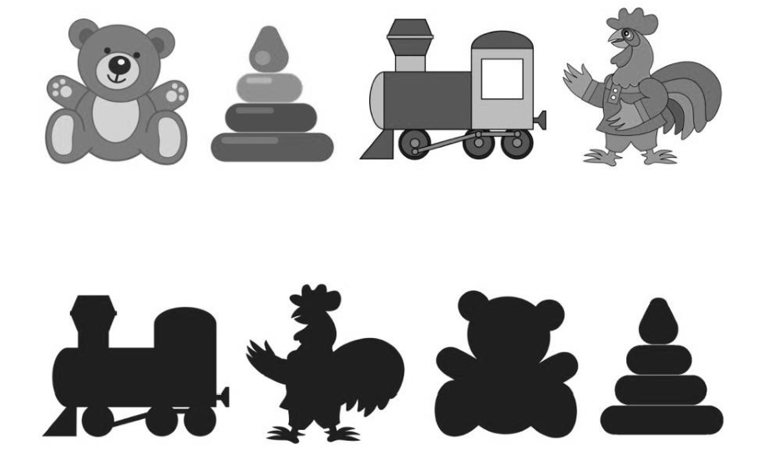

Что бы узнать правильно ли ребенок выполнил задание, картинку игрушки прикладывают сверху на её чёрную тень.

Тема: «Осень»
Познакомить детей с основными признаками осени. Уточнить и расширить их словарь по теме. Закрепить понятие «один-много». Закрепить понятия «красный цвет», «жёлтый цвет». Развивать их внимание, память, мышление.

Словарь (лексический минимум)
Существительные  Прилагательные  Глаголы | Осень, солнце, небо, дождь, деревья, лужи, листья, тучи, ветер, трава, зонт.  Красный, жёлтый, зелёный, холодный, тёплая.  Наступать, идти, падать, дуть, стучится.

Содержание НОД
Педагог. Ребята, посмотрите, что у меня в руках? Как вы думаете, что это? Это часы. Но часы эти необычные. Они показывают времена года. Знаете ли вы, какое сейчас время года? Сейчас время осени.
Педагог передвигает стрелку часов на картинку с изображением осени. Педагог незаметно стучит и спрашивает:
Кто это стучит? Это вы стучали, ребята? (Нет.) Кто же к нам стучится? Педагог достает ежа.
Ой, кто это, ребята? (Это ёжик.) Педагог говорит от имени ежа.
Ёжик. Здравствуйте, ребята! Я Ёжик – ни головы, ни ножек. А вас как зовут?
Подходит к каждому ребёнку и спрашивает, как его зовут.
Хорошо у вас в группе, тепло. А на улице холодно. А вы знаете, что происходит осенью? Я вам сейчас расскажу:

Если на деревьях листья пожелтели,
Если в край далёкий птицы улетели, Если небо хмурое, если дождик льётся, Это время года осенью зовётся.
М. Ходякова

Педагог. Ёжик, мы с ребятами как раз говорили про осень. Что же происходит осенью в природе? Педагог показывает детям картинки, иллюстрирующие признаки осени.
Осенью становится холодно, люди надевают тёплую одежду. Она защищает от холодных ветров и дождя. Осенью листья становятся жёлтыми, красными. Но постепенно на дереве их остаётся все меньше и меньше. Осенью созревают овощи и фрукты, а в лесу люди собирают грибы. Осенью часто идут дожди, из-за чего на дорогах образуются большие лужи.

Динамическая пауза
Ёжик. А я знаю песенку про непослушный дождик! Хотите, я

спою?

Дождик – кап, дождик – кап,
То сильней, то тише, Не стучи, не стучи,
Не стучи по крыше!
Ударяют указательными пальчиками по столу или коленям. Грозят указательным пальцем. Изображают руками крышу над головой.

Дождик, дождик на дорожке,  Он намочит наши ножки. Нужно ножки поднимать, Через лужицы скакать. Вот так, вот так  Через лужицы скакать!  Поспешим мы, поспешим,  От дождя мы убежим.  Поспешим мы, поспешим, | Стучатодним кулачком по другому кулачку.  Наклоняются, хлопают ладонями по коленям. Стоя на месте, шагают, высоко поднимая ноги. Указательный жест правой рукой вправо – вниз, один прыжок на месте.  Прыжки из стороны в сторону.  Семенящий бег на месте.
От дождя мы убежим!
Е. Макшанцева

Рассматривание картины
Ёжик. А я вам тоже принёс картину. Посмотрите, что на ней изображено.
Дети рассматривают картину. Педагог акцентирует внимание детей на важных фрагментах и задаёт им вопросы.
Посмотрите на картину. На картине изображены дети. Они надели тёплую одежду: куртки, шапки, обули сапожки. Как вы думаете, почему? (На улице стало холодно.) На небе тучи. Почему у детей зонтики в руках? (Идёт дождь.) Дует холодный ветер, падают листочки. Какого цвета стали листья? (Листья стали жёлтыми, красными.) Какое время года изображено на картине? (Осень.)

Упражнение «Листочки»
На полу (ковре) разложены жёлтые и красные листочки. Педагог произносит слова, дети идут по кругу:

Осень яркая пришла, Красоту нам принесла. Разукрасила листочки, Будто яркие цветочки. | Ветер дует, завывает, И листочки он срывает. Мы их будем собирать И листочки все считать.  М. Карпеева
Педагог предлагает детям поднять по одному листочку и просит каждого ребёнка ответить на вопросы.
Сколько у тебя листочков? (У меня один листочек.)
Какого он цвета? (Листочек жёлтого цвета). И т.д. Затем педагог собирает все листочки в букет, спрашивает детей. Сколько у нас листочков? (У нас много листочков.)

Игра с колокольчиком
Ребята, а хотите научиться петь песенку дождя?
Педагог раздаёт детям маленькие колокольчики.
Катя сколько у тебя колокольчиков в руке? (Один колокольчик.)
Таня сколько у тебя колокольчиков в руке? (Один колокольчик.)
Дождик капает сначала медленно, тихо. Дети звенят в колокольчик медленно, тихо. Затем дождик капает чаще и сильнее. Дети звенят громче. А теперь очень сильный дождь! Дети звенят громко и быстро. Но вот дождик заканчивается. Дети звенят тише и медленнее. И, наконец, дождь закончился. Дети кладут колокольчик на ладошку.
А теперь добавим гром. Когда я вам буду говорить слово «дождь», вы будете звенеть в колокольчик. А когда я вам буду говорить «Гром гремит!», вы будете топать ногами.
Игра проводится несколько раз, после чего дети складывают колокольчики в коробочку. Педагог спрашивает детей.
Сколько колокольчиков в коробке? (Много колокольчиков в коробке.)

Игровые технологии

Упражнение с мячом «Что бывает осенью»
Дидактическая задача. Закрепление и активизация словаря детей по теме.
Игровое действие. Ответ на вопрос педагога.
Материал. Мяч.

Ход занятия.
Педагог бросает мяч и начинает предложение, ребёнок ловит мяч и заканчивает предложение, добавляя слово по смыслу. Осенью идут... дожди.
Осенью дует... ветер.
Осенью после дождя появляются... лужи.
Осень становится... холодно.
Осенью улетают... птицы.
Осенью листья становятся разноцветными... красными, жёлтыми, коричневыми, бордовыми.

Упражнение «Дождик»
Дидактическая задача. Развитие речевого ритма, силы голоса у детей.
Игровое действие. Проговаривание.
Материал. Иллюстрация.

Ход занятия.
Педагог рассматривает с детьми иллюстрацию «Идёт дождь». Говорит им о том, что во время дождя дождинки стучат по крыше. Произносит «кап-кап-кап» в умеренном темпе. Дети повторяют. Далее он рассказывает, что когда дождь только начинается, капли его падают редко и стучат по-другому «кап... кап... кап...» (произносит медленно, немного растягивая слова, с паузами). Дети повторяют. Педагог продолжает: «Если идёт сильный дождь, то капли стучат по крыше быстрее и звонче – кап-кап-кап!» (темп речи ускоряется.)
Когда дети научатся различать скорость произнесения этого звукосочетания и произносить его в заданном темпе, педагог предлагает им определить на слух, какой идёт дождь, и произносит «кап-кап-кап» в различном темпе. Игра повторяется 3–4 раза.

Упражнение «Осень»
Дидактическая задача. Развитие мелкой моторики рук детей.
Игровое действие. Повторение действий педагога в соответствии с текстом.
Материал. Не требуется.

Ход занятия.

Осень, осень, непогода,

Листья по ветру летят,

Лужи – прямо у порога,

Мокнут ножки у ребят.
Гурия Османова Сжимать, разжимать кулачки, затем потрясти пальцами. Совершать круговые движения кистями рук.
Положить ладошки на стол, затем поднять руки ладошками к себе, соединив средние пальцы. Стряхнуть «воду» с рук.

Чтение стихотворения «Тучки»
Серенькие тучки – Вредины и злючки!  Солнышко закрыли, Дождик притащили!  Льют теперь из лейки | В парке на скамейки,  Страшно громыхают,  Малышей пугают, Чтоб сидели по домам Возле бабушек и мам!  Т. Ефимова

Ребята, почему автор стихотворения называет тучки врединами и злючками? (Они громыхают, пугают, льют дождь.)
Какой предмет может защитить нас от дождя? (Зонтик.) Что появляется на земле, дорогах после дождя? (Лужи.)
Что нужно обувать, выходя на улицу, чтобы не промочить ноги?
(Резиновые сапоги.)

Упражнение «Ветер листья раздувает»»
Дидактическая задача. Развитие дыхания детей. Развитие общей моторики.
Игровое действие. Повторение движений педагога в соответствии с произносимым текстом.
Материал. Не требуется.

Ход занятия.
Ребята, какое сейчас время года? (Осень)
Как солнышко греет осенью, сильно или слабо? (Солнышко греет слабо)
Давайте потянемся к солнышку и вдохнем осенний воздух.

Руки к солнцу поднимаю Руки поднимают через стороны вверх.
И вдыхаю, и вдыхаю. Делают глубокий вдох.
Ну а руки опускаю Руки опускают через стороны вниз. И тихонько выдыхаю. Выдыхают, произнося: «Ф-ф-ф».
Что происходит с листьями на деревьях? (Листья становятся разноцветными, опадают)

Осень длинной тонкой кистью
Перекрашивает листья Красный, жёлтый, золотой, Как хорош ты, лист цветной!
А ветер щёки толстые
Надул, надул, надул (Дети надувают щеки)
И на деревья пёстрые
Подул, подул, подул. (Дети выполняют плавный длительный выдох)
Красный, жёлтый, золотой, Облетел весь лист цветной!
Как обидно,как обидно Листьев нет лишь ветки видно.
И. Михайлова

Тема: «Овощи»
Познакомить детей с обобщающим понятием «овощи». Уточнить и расширить их словарь по теме. Познакомить детей с местом произрастания овощей. Учить образовывать множественное число существительных. Развитие общей моторики. Развитие памяти, мышления.

Словарь (лексический минимум)
Существительные Морковь, помидор, огурец, лук, картошка, капуста, овощи, огород, урожай.
Прилагательные Красный, зелёный, жёлтая, коричневый, оранжевая.
Глаголы Расти, брать, мыть, варить, есть.

Содержание НОД
Ребята, какое сейчас время года? (Осень.) Осенью люди собирают урожай. Педагог показывает детям картину с изображение огорода, грядок. В огороде, зреют овощи. Посмотрите, я вам принесла целую корзину с овощами. Что же тут есть?
Педагог достаёт по одному овощу из корзины и спрашивает детей, как он называется.
Ребята, а для чего люди выращивают и собирают овощи? (Для того, чтобы их есть.) Овощи можно есть в сыром виде, а можно приготовить из них разные блюда: салаты, супы, соки. Но перед тем как съесть овощи, их нужно обязательно помыть.

Динамическая пауза
В огород пойдем, Идут по кругу взявшись за руки.
Урожай соберем.

Мы морковки натаскаем, И картошки накопаем.
Срежем мы кочан капусты, Круглый сочный, очень вкусный.
Щавеля нарвем немножко

И вернемся по дорожке.
Н. Нищева
Наклоны вниз, имитировать действия по тексту. Показать круг руками, 3 раза.

Поочередно выставлять руки вперед, выполняя хватательные движения.
Идти по кругу взявшись за руки.

Педагог вносит зайца с корзинкой. В корзинке лежат овощи.
Педагог. Здравствуй, Зайка! Что это у тебя в корзинке?
Заяц. Я собрал на своём огороде овощи, вот несу их своим зайчатам.
Педагог. А какие овощи растут на твоём огороде?
Заяц. А вы отгадайте мои загадки! Если правильно ответите, я вам их покажу.
Она красная, длинная, сладкая. (Это морковь.)
Она круглая, большая. У нее много, много вкусных зелёных листиков. (Это капуста.)
Он в пупырышках, зелёный,
Вкусен свежий и солёный. (Это огурец.)

Педагог выкладывает овощи на стол перед детьми.

Игра «Что съел заяц?»
Заяц. Посмотрите на эти овощи. Это морковь. Это капуста. Это огурец. Закройте глаза, я съем один овощ, а вы отгадайте какой. Дети закрывают глаза, педагог убирает один овощ. Какой овощ я съел? (Морковь.) Какие овощи остались? (Капуста, огурец.) Какого они цвета? (Они зелёного цвета.) Закройте глаза, я ещё один овощ съем. Дети закрывают глаза. Какой овощ я съел? (Капусту.) Какой овощ остался? (Огурец.)
Если дети легко справляются с заданием, то можно использовать в игре 4 овоща.
Заяц. Ой, что же я наделал! Я съел почти все овощи. Что же я отнесу своим зайчатам?
Педагог. Ребята, давайте поможем зайчику. Сложим для его зайчат в мешочек овощи.

Упражнение «Доставай и называй»
Педагог ставит перед детьми ящик с овощами. Дети по очереди подходят к ящику, берут по одному овощу и кладут его в мешочек со словами: «Я положу зайчикам морковь», «Я положу зайчикам картофель» и т.д. Овощи могут повторяться.
Педагог. Вот тебе, Зайчик, большой мешок с овощами! Неси их своим зайчатам.
Заяц. Спасибо, ребята! До свидания!
Педагог убирает зайца и говорит детям:
Зайчику хватит одного мешочка овощей для зайчат. А люди собирают очень много овощей в огороде. Складывают их в большие мешки и везут на машинах.
Педагог показывает детям картинки с изображением машин, которые загружены овощами.
Вот первая машина поехала, какие овощи повезла? (Машина повезла помидоры.)
Вот вторая машина поехала, какие овощи повезла? (Машина повезла огурцы.)
Вот третья машина поехала, какие овощи повезла? (Машина повезла морковь.)
Вот четвертая машина поехала, какие овощи повезла? (Машина повезла картофель.)
Вот пятая машина поехала, какие овощи повезла? (Машина повезла капусту.)

Речь с движением
Ну а мы с вами отправляемся в поход, Покидаем огород. Ходьба по кругу.
Встали дружненько на пятки:
Пошагаем через грядки. Ходьба на пятках. Если к речке подойдём,
На носочках перейдём. Ходьба на носках. Пойдём с горки осторожно,
С горки ушибиться можно. Бег на носках «с горки».
Завернём за поворот –
Там нас конь с телегой ждёт. Бег с высоким подниманием коленей. Конь устал, пусть отдохнёт –
Нас машина подвезёт. «Топотушки» с имитацией движений руления. Всё! Приехали в детский сад!
В. Кныш
Игровые технологии

Упражнение «Устали»
Дидактическая задача. Развитие у детей речевого подражания, работа над звукопроизношением в звукоподражаниях. Развитие силы и динамики голоса. Развитие зрительного внимания.
Игровое действие. Речевое подражание.
Материал. Не требуется.

Ход занятия.
В огороде мы старались, Низко к грядке нагибались. Весь собрали урожай, Вот он, зайка, получай!
Свеклу из земли таскали
Ух! Ух! Ух! Ух! Произносят громко, при этом делают хватательные движения руками.
И немножечко устали.
Ох, ох, ох, ох. Произносят тихо, показывая на поясницу.
Затем педагог делает либо хватательные движения руками, а дети произносят громко «Ух, ух, ух!», либо показывает на поясницу, тогда дети говорят тихо «ох, ох, ох».

Упражнение с мячом «Один – много»
Дидактическая задача. Активизировать словарь детей по теме.
Учить их образовывать множественное число существительных.
Игровое действие. Называние.
Материал. Мяч.

Ход занятия.
Педагог называет овощ в единственном числе и бросает мяч ребёнку. Ребёнок называет овощ во множественном числе и возвращает мяч педагогу:
Помидор – помидоры.
Огурец – огурцы.
Репа – репы.
Морковь – моркови. И т.д.

Упражнение «Зайкины загадки»
Дидактическая задача. Активизировать словарь детей по теме.
Научить их определять предмет по его признакам.
Материал. Игрушечный заяц, мешочек, овощи или их муляжи.

Ход занятия.
Педагог предлагает детям поиграть с Зайчиком.
Педагог. Зайчик будет загадывать вам загадки. Зайчик нащупает в мешочке какой-нибудь овощ и расскажет про него, а вы должны догадаться, что это за овощ.
Зайчик.
Круглый, красный. – Помидор.
Длинный, зеленый. – Огурец.

Упражнение «Овощи малютки»
Дидактическая задача. Учить детей образовывать существительные с уменьшительно-ласкательными суффиксами. Развивать мышление детей.
Игровое действие. Называние, соотнесение изображений большого предмета с аналогичным маленьким.
Материал. Пары картинок с изображением большого и маленького овоща.

Ход занятия.
Педагог раздает детям картинки с изображением маленьких овощей. У него на столе картинки с изображением аналогичных больших овощей. Педагог объясняет, что он будет показывать картинку с изображением овоща и называть его. Ребенок, у которого есть картинка с изображением такого же, но только маленького овоща, должен поднять картинку и назвать его.
Например:
Педагог. У меня помидор.
Ребёнок. А у меня помидорчик.
Педагог. У меня огурец.
Ребёнок. А у меня огурчик.
И т.д.

Пальчиковая гимнастика «Овощи»
Дидактическая задача. Развитие мелкой моторики у детей. Развитие памяти.
Игровое действие. Проговаривание.
Материал. Не требуется.

Ход занятия.

Однажды хозяйка с базара пришла, Сжимают, разжимают Хозяйка с базара домой принесла: пальцы в кулачки.
Капусту, картошку, морковку, горох, Загибают по одному пальчиИ суп овощной оказался не плох! ку.
Варим, варим щи, щи, Растирают пальчики.
Будут щи хороши! Растирают ладошки.
С.В. Михалков

Упражнение «Выложи овощи правильно»
Дидактическая задача. Формирование понимания детьми сериационного ряда: «большой, поменьше, маленький», «маленький, побольше, большой». Развитие внимания, мышления. Учить детей образовывать существительные с уменьшительно-ласкательными суффиксами.
Игровое действие. Учить детей выкладывать овощи в определенном порядке.
Материал. Картинки с изображением одного и того же овоща разной величины (3–4 штуки).

Ход занятия.
Педагог показывает детям разные овощи.
Собрали в огороде овощи. Овощи выросли разного размера: маленькие, большие, очень большие. Раздает детям картинки с изображением разных овощей. Какие овощи собрали? Дети называют овощи, изображённые на картинках, которые им дал педагог.
Далее педагог показывает картинки с изображёнными на них помидорами разной величины. Собрали помидоры. Вот самый большой помидор (прикрепляет картинку с его изображением к доске). Вот помидор поменьше (прикрепляет картинку к доске). А вот самый маленький помидорчик (прикрепляет картинку к доске).
Педагог просит детей выложить картинки овощей в ряд, начиная с той, на которой изображён самый большой помидор. После того, как дети справились с задание, педагог задаёт индивидуальные вопросы детям.
Саша, где у тебя самый большой огурец? (Вот самый большой огурец.)
Катя, где у тебя самая маленькая морковка? (Вот самая маленькая морковка.)
То же самое можно сделать в обратном порядке: сначала самый маленький огурчик, затем огурчик побольше и самый большой огурец.
Аналогичные действия выполняются с картинками, на которые изображены другие овощи.

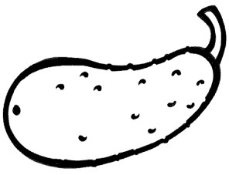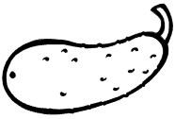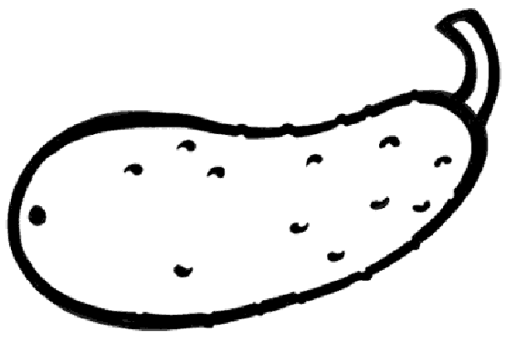

Подвижная игра «Овощи»
Дети в масках овощей под музыку идут по кругу, взявшись за руки; в центре круга – водящий с завязанными глазами.

Педагог.
Как-то вечером на грядке Репа, свёкла, редька, лук
Поиграть решили в прятки, Но сначала встали в круг.
Посчитали чётко тут же:
Раз, два, три, четыре, пять.
Дети останавливаются, кружат водящего.
Прячься лучше, прячься глубже, Ну а ты иди искать!
Разбегаются в разные стороны, приседают. Водящий старается найти игрока.
Н. Нищева

Тема: «Фрукты»
Уточнить и активизировать словарь детей по теме. Познакомить их с обобщающим понятием «фрукты». Учить подбирать признаки к предмету. Учить называть цвета. Формировать умение образовывать множественное число имен существительных. Развивать общую и мелкую моторику. Развивать речь, мышление, память.
Словарь (лексический минимум)
Существительные  Прилагательные  Глаголы | Яблоко, лимон, апельсин, груша, слива, фрукты, сад.  Зеленый, жёлтый, красный, синий, оранжевый, круглый, овальный, большой, маленький.  Расти, созревать, собирать, брать, есть.

Содержание НОД
Педагог показывает детям картину «В саду».
Ребята, посмотрите на картину. Это фруктовый сад. На деревьях поспели фрукты. Вы любите кушать фрукты? Я принесла вам сегодня корзину с фруктами. Давайте их рассмотрим.
Что это за фрукт? (Это яблоко.) Кто из вас любит кушать яблоки?
Что это за фрукт? (Это груша.) Кто любит кушать груши? И т.д.
На чём растут фрукты? (Фрукты растут на деревьях.)
Педагог берет в одну руку фрукт, а в другую руку – картинку с изображением фруктового дерева с плодами и говорит:
У меня в руках яблоко, а на деревьях созрели...? (Яблоки)
У меня в руках груша, а на деревьях в саду созрели...? (Груши)
У меня в руках апельсин, а на деревьях в саду созрели...? (Апельсины)
У меня в руках слива, а на деревьях в саду созрели...? (Сливы)
У меня в руках лимон, а на деревьях в саду созрели...? (Лимоны)

Динамическая пауза
Мы по садику гуляем, Дети водят хоровод.
Фрукты с дерева срываем. Сжимают и разжимают пальчики.
К дереву мы подойдём, Фрукты с дерева сорвём. | Поднимаются на носки и тянут руки вверх.
Фрукты с дерева сорвём | Сжимают пальчики.
И в корзинку отнесём. | Наклоняются вниз.
Все домой мы отвезём. | Топают ногами.
Едем, едем мы домой На машине грузовой, | Изображают шофёров, топают ногами.
Урожай везём большой! | Образуют большой круг, поднимают руки вверх.

Упражнение «Разложим фрукты по корзинкам»
На фланелеграфе четыре корзинки: красного, зелёного, жёлтого, оранжевого цвета (можно использовать стульчики и цветные коробочки). На маленьком столике картинки с изображёнными фруктами. Дети должны взять картинку с каким-либо фруктом и положить её в корзинку такого же цвета, как нарисованный фрукт. Дети ходят вокруг столика, выполняя задание, педагог читает стихотворение.

Вот в саду созрели фрукты, Это вкусные продукты. Фрукты с дерева срываем, И в корзинку убираем.
М. Карпеева

Дети берут картинку и кладут её в корзинку.
Давайте посмотрим, правильно ли вы собрали урожай. Педагог показывает на жёлтую корзинку.
Саша, какого цвета фрукты в этой корзинке? (Фрукты жёлтого цвета.)
Маша, какого цвета фрукты в этой корзинке? (Фрукты красного цвета.) И т.д.

Упражнение «Назови и посчитай»
Катя, какой фрукт лежит в оранжевой корзинке? (Апельсин.) Сколько апельсинов лежит в оранжевой корзинке? (Один апельсин.)
Коля, какие фрукты лежат в красной корзинке? (Яблоко, слива.) Давайте посчитаем, сколько фруктов в красной корзинке: один, два.
Два фрукта в красной корзинке.
Саша, какие фрукты лежат в зелёной корзинке? (Яблоко, груша.)
Давайте посчитаем, сколько фруктов в зелёной корзинке: один, два. Два фрукта в зелёной корзинке.
Катя, какие фрукты лежат в жёлтой корзинке? (Яблоко, груша, лимон.) Сколько фруктов лежит в жёлтой корзинке? (Много фруктов лежит в желтой корзинке.) Педагог убирает корзинки.
А сейчас мы с вами поиграем в игру «Найди половинку». Для того чтобы из фруктов приготовить сок, их разрезают на две половинки. Сейчас вы возьмёте из мешочка половинку фрукта и по команде «Найди свою половинку» вы должны встать рядом с тем ребёнком, у кого такая же половинка, как и у вас. Дети выполняют задание. Педагог спрашивает:
Половинки какого фрукта вы соединили? (Это груша.) Какого цвета груша? (Груша зелёного цвета). И т.д.

Игровые технологии

Упражнение «Найди фрукт»
Дидактическая задача. Упражнять детей в выделении нужного предмета из множества предметов, объединять предметы по общему признаку.
Игровое действие. Игрок выделяет заданный предмет.
Материал. Муляжи фруктов, разные предметы.

Ход занятия.
У педагога на столе лежат разные предметы, среди них – фрукты. Педагог даёт детям задание: подойти к столу, найти среди предметов фрукт и положить его в корзинку. Дети по очереди подходят к столу, берут фрукт, называют его и кладут в корзинку. Педагог вместе с детьми оценивает правильность действий, затем педагог ещё раз обобщает с детьми, что в корзине лежат «фрукты».

Упражнение «Яблоки созрели»
Дидактическая задача. Развивать силу голоса, развивать внимание и мышление у детей.
Игровое действие. Воспроизведение звукоподражаний.
Материал. Большое и маленькое яблоко (муляжи, картинки), картина с изображением сада.

Ход занятия.
Педагог показывает детям иллюстрацию фруктового сада. Говорит о том, что когда яблоки созревают и их никто не собирает, то они начинают падать с ветки сами. Показывает детям 2 яблока (настоящие, муляжи или картинки). Когда яблоки падают, они, ударяясь о землю, издают звук «бум». Если яблоко большое, то звук громкий – «БУМ», а если яблоко маленькое, то звук тихий – «бум».
Далее педагог показывает детям попеременно картинки, а дети говорят либо громко, либо тихо слово «бум».
Можно использовать 2 мяча: большой и маленький. Бросать мяч можно попеременно, то одному, то другому ребёнку. В зависимости от размера мяча, ребёнок произносит слово «бум» громко или тихо.

Пальчиковая гимнастика «Фрукты»
Дидактическая задача. Развитие мелкой моторики.
Игровое действие. Повторение действий педагога.
Материал. Не требуется.

Ход занятия.
Этот пальчик – АПЕЛЬСИН, По очереди загибают пальчики на
Он, конечно, не один. Этот пальчик – СЛИВА – Вкусная, красивая. Этот пальчик – АБРИКОС, Для тебя на ветке рос.  Этот пальчик – АНАНАС – Фрукт для вас и для нас. | правой руке.  Разжимают пальчики одной руки и показывают всем ладошку.  Показывают всем другую ладошку.

Упражнение «Слушай внимательно»
Дидактическая задача. Учить детей считать в пределах двух.
Выполнять действия в соответствии с заданием.
Игровое действие. Определение количества предметов на картинке. Материал. Картинки с изображением одного и двух фруктов.

Ход занятия.
Педагог раздает детям картинки. Предлагает назвать фрукты, изображённые на картинках. Затем предлагает посчитать, сколько фруктов на картинке. Даёт детям задание:
– Когда я скажу один фрукт, вы должны поднять руку с картинкой, на которой изображён один фрукт. Когда я скажу два фрукта, вы должны поднять руку с картинкой, на которой изображены два фрукта. А если я скажу много фруктов, вы должны поднять вверх две руки с картинками.
Сначала педагог говорит: «Один фрукт», затем: «Два фрукта», затем: «Много фруктов». Если дети хорошо справляются с заданием, то можно давать такие задания: «Один фрукт», «Много фруктов», «Один фрукт», «Два фрукта» и т.д.

Упражнение «Угостим зверей фруктами»
Дидактическая задача. Закрепление знаний по теме. Развитие модуляции голоса, выработка правильного речевого диафрагмального дыхания, уточнение артикуляции гласного [э].
Игровое действие. Выполнение движений в соответствии с текстом.
Материал. Игрушки: медведь, мышь. Картина «Сад» или картинки с изображением фруктовых деревьев.
Ход занятия.
Педагог показывает детям картину «Сад». Просит детей сказать, какие фрукты растут на дереве. Незаметно для детей сту-
чит по столу и говорит: «Кто-то стучится к нам!»
Затем ставит на стол игрушечного медвежонка.
Кто к нам пришел? (Это медведь.)
Педагог говорит за медвежонка низким голосом:

Э, э! Слышал я, у вас в саду Спелых яблочек найду.
Только мне их не достать,
Уж очень высоко они на дереве висят!

Давайте поможем Мишке достать яблоки с дерева.
Для этого малыши встают, показывают движения и произносят слова:

На носочки поднимусь И до ветки дотянусь, Веточку нагну –  Спелых яблочек сорву! | Встать на носочки.  Поднять руки вверх.  Опустить руки, встать на полную ступню.  Выполнить руками хватательные движения.

Педагог дает медведю яблоко: «Вот тебе, Мишка, самое спелое яблочко!»
Вновь стучит по столу и после этого ставит на стол игрушечную мышку.
А это кто к нам пришел? (Это мышка.)
Педагог говорит за мышку тоненьким голоском:

Пи-пи! Слышала, у вас в саду Сочных грушек я найду. Только мне их не достать – Очень высоко висят!

Дети, поможем мышке сорвать с дерева сочные груши?
И получив ответ, вновь вместе с малышами повторяет движения и слова.

На носочки поднимусь Встать на носочки.
И до ветки дотянусь, Поднять руки вверх.
Веточку нагну – Опустить руки, встать на полную ступ ню.
Грушу сочную сорву! Выполнить руками хватательные движения.
Кладёт на столе возле мышки грушу (натуральную или муляж) и говорит:
Вот тебе, Мышка, самая сочная груша.
Каким голосом говорил Мишка? (Э, э.)
Каким голосом говорила Мышка? (Пи-пи)
Чем мы угостили мышку? (Грушей.)
А чем мы угостили мишку? (Яблоком.)
Как Мишка скажет спасибо – «Э» или «Пи»? (Дети произносят низким голосом «Э»).
А как скажет спасибо Мышка? (Дети произносят высоким голосом «Пи!»)
О.А. Новиковская

Упражнение «Какой фрукт пропустили?»
Дидактическая задача. Активизация словаря детей по теме. Развитие внимания и зрительной памяти.
Игровое действие. Нахождение предмета.
Материал. Натуральные овощи или их муляжи, игрушка зайца.

Ход занятия.
Педагог говорит детям, что к ним в гости пришел Зайка. У Зайки день рождения, и его гости принесли ему его любимые фрукты и овощи. Педагог раскладывает перед зайцем фрукты и овощи и называет их. Один фрукт не называет. Дети должны отгадать, какой фрукт или овощ не назвал педагог.

Тема: «Деревья»
Уточнить и расширить словарь детей по теме. Познакомить их с обобщающим понятием «деревья». Познакомить со старением дерева, с названием его основных частей. Развитие общей и мелкой моторики, развитие внимания, памяти, мышления. Развитие фонематического слуха.

Словарь (лексический минимум)
Существительные  Прилагательные  Глаголы | Дерево, лес, ствол, ветки, листья. Красный, зелёный, жёлтый, толстый, тонкий, высокое, низкое, большие, длинные, короткие, холодный, разноцветные, сильный, тихий, голые.  Стоит, падают, созревают, собирают, идут, срывает, завывает, пахнут, расти.

Содержание НОД
Педагог произносит рифмовку:

Раз, два, три, четыре, пять Это каждый должен знать:  Лето, осень и зима, А потом придет весна. А теперь друг друга спросим, Что настало нынче...? | Шагают на месте.  Хлопки в ладоши.  Разводят руки в стороны и смотрят друг на друга
Осень!
О.А. Новиковская

Давайте с вами вспомним, что происходит осенью в природе.

Игра с мячом «Закончи предложение»
Педагог начинает предложение и бросает мяч ребёнку. Ребёнок заканчивает предложение и бросает мяч обратно педагогу.
Осенью листья становятся... жёлтыми, красными.
Осенью становится... холодно.
Осенью дует холодный... ветер.
Осенью после дождя много... луж.
Осенью созреваю... овощи и фрукты.
Осенью в лесу собирают... грибы, ягоды.
Осенью часто идут... дожди.
И т.д.

Осенью на улице становиться очень красиво, потому что листья на деревьях становятся разноцветными. Посмотрите на дерево.
Педагог демонстрирует пособие «Дерево». На ватмане нарисовано дерево (с обеих сторон). На ниточках прикреплены разноцветные листья, изготовленные из гофрированной бумаги.
Какого цвета стали листья на дереве? (Красного, жёлтого, зелёного, коричневого, оранжевого.) Но постепенно листья опадают с дерева. Ветер сдувает листья с деревьев. Ветер может быть сильным, тогда он громко завывает «У-У-У!» А может быть слабым, тогда поёт тихо: «У-у-у». Давайте покажем, как поёт сильный ветер. (У-У-У!) А теперь тихий ветерок. (У-у-у.) Давайте мы превратимся в ветер и подуем на листья.
Дети дуют на листья. Затем педагог быстро переворачивает пособие другой стороной, и дерево становится «голым».
Посмотрите, на дерево. У каждого дерева есть ствол. У каждого дерева есть ветки. Ветки есть длинные, толстые, а есть ветки короткие, тоненькие. У каждого дерева есть корни. С помощью корней дерево держится в земле и получает питательные вещества, воду. Но не все деревья осенью становятся голыми. Есть деревья, которые всегда зелёные. Это ели. У них вместо листьев иголки. Педагог показывает детям хвойные иглы. Иголки длинные, тоненькие и зелёные. Понюхайте, как они вкусно пахнут.

Упражнение «Вот под ёлочкой»
Вот под ёлочкой зелёной Скачут весело вороны: Кар-кар-кар! (Громко.) Целый день они кричали, Спать ребятам не давали: Кар-кар-кар! (Громко.)  Только к ночи умолкают, И все вместе засыпают:  Кар-кар-кар! (Тихо) | Встали.  Прыгают.  Хлопки над головой в ладоши.  Повороты туловища влево-вправо.  Наклоны туловища влево-вправо.  Хлопки над головой в ладоши.  Машут руками как крыльями. Садятся на корточки, руки под щёку – засыпают.
Ребята посмотрите, у дерева ветки растут вверх, а у ели ветки растут вниз. Давайте с вами поиграем. Когда я скажу слово «дерево», нужно будет поднять руки вверх. Когда скажу слово «ёлка», опустить руки вниз.
Педагог выполняет движения вместе с детьми. Затем пытается их запутать, опуская руки на слово «дерево» или поднимет руки на слово «ёлка».

Рассматривание картины «Лес»
Посмотрите на картинку. Что вы на ней видите? (Это деревья.) Посмотрите, какие разные бывают деревья. Но у всех деревьев есть ствол, ветки и листья. Есть деревья с широким стволом. Покажите, где дерево с широким стволом? А бывают деревья с тонким стволом. Покажите, где дерево с тонким стволом. Посмотрите на картинку, здесь нарисовано много деревьев – это лес. В лесу все деревья разные и высокие, и низкие, с широким стволом и с узким.

Упражнение «В лесу»
Педагог читает стихотворение.

Листики осенние по небу летят, Листики осенние детям говорят:
Кленовые – а-а-а (широко открываем ротик),
Дубовые – о-о-о (губки округляем), Рябиновые – у-у-у (губки узкие).
Дети произносят гласные звуки.
Заблудились мы в лесу,
Скажем громко все: «Ау!» Дети повторяют гласные звуки.
Дует осенний лёгкий ветерок:
«У-у-у-у-у-у-у». (Тихо.)
Листочки (пальчики) едва шевелятся.
Подул сильный ветер: «У-у-у-у-у-у!» (Громко.)
Заблудились мы в лесу, закричали мы: «Ау!» (Сначала громко, потом тихо.)
Осенние листочки на веточках висят,
Осенние листочки с нами говорят: «А-о-у-и».

Игровые технологии

Упражнение «Посади птичку»
Дидактическая задача. Активизация словаря детей по теме. Уточнить понимание детьми значения предлогов.
Игровое действие. Выполнять задания по словесной инструкции педагога.
Материал. Картинка с деревом, игрушка или вырезанная картинка птички.

Ход занятия.
Педагог показывает детям иллюстрацию с изображением дерева. Напоминает детям названия основных частей дерева: ствол, ветка, листья. Затем показывает детям, что прилетела птичка. Сначала птичка летала над деревом. Затем села на ветку, на ствол, спрыгнула под дерево. Предлагает ребёнку взять птичку и выполнить задания педагога: птичка летает вокруг дерева; птичка села на ветку; птичка села на ствол дерева; птичка села под дерево и т.д.

Игра «Разноцветные деревья»
Дидактическая задача. Активизация словаря детей по теме. Закрепить знания детей об основных цветах.
Игровое действие. Классификация картинок по цвету.
Материал. Четыре иллюстрации с изображением дерева. На каждом дереве 1–2 листика определённого цвета: дерево с красными листиками, дерево с жёлтыми листиками, дерево с зелёными листиками, дерево с красными листиками; листья 4-х цветов.

Ход игры.
Педагог предлагает ребенку, определить, с какого дерева упали листья. Ребенок должен разложить листья по цвету.
В эту игру можно играть с одним ребенком и с группой детей. Дети делятся на 4 группы, и каждая группа находит листья только своего цвета.

Упражнение «Найди елочку»
Дидактическая задача. Активизация словаря детей по теме. Развитие зрительного внимания, мышления.
Игровое действие. Найти отличающийся предмет.
Материал. Карточки с изображением 4 ёлочек.

Ход занятия.
Дети, посмотрите, перед вами много ёлочек. Все они одинаковые, и только одна из ёлочек не похожа на другие. Найдите эту ёлочку. Чем она отличается от других?

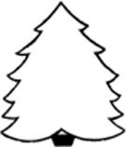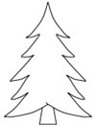
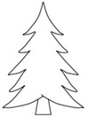
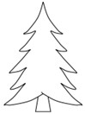
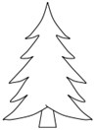
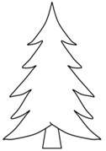

Аппликация «Ёлка»
Дидактическая задача. Познакомить детей с особенностями строения ели, с многозначным словом «иголка». Закрепить их знания о геометрической фигуре – треугольник. Закрепить в активной речи понятие «зелёный».
Игровое действие. Рассматривание иллюстрации, продуктивная деятельность детей.
Материал. Иллюстрации с изображением ели. Веточка ели. Треугольники зелёного цвета, клей, бумага для фона.

Ход занятия.
Педагог показывает детям изображение ели.
Дети, посмотрите на эту картинку, что на ней изображено? (Ёлка, дерево.) Ребята, ёлка это особенное дерево, у него нет листьев, вместо листьев у ёлки иголки.
Дает детям потрогать иголки и спрашивает:
Какие у ёлки иголки? Длинные, тоненькие, острые и пахучие. У ёлки, как и у любого дерева, есть ствол, ветки. Ёлка всегда зелёное дерево. Даже когда на улице холодно и другие деревья сбросили свои листья и стоят голые, ёлка всегда зелёная.
Педагог показывает детям треугольник.
Ребята, что это за фигура? Как она называется? (Это треугольник.) Треугольники могут быть разные: большие и маленькие. Посмотрите, на треугольник похожа крыша дома. Из треугольников можно сложить ёлочку. Если я возьму большие треугольники, то какая у меня получится елка: большая или маленькая? Педагог выкладывает ёлку на доске. А если я возьму маленькие треугольники, какая у меня получится ёлка: большая или маленькая? (Маленькая ёлка.) Как можно ласково назвать маленькую ёлку? (Ёлочка.) Педагог даёт задание детям выбрать сначала все большие треугольники и сложить большую ёлку. Затем из оставшихся маленьких треугольников дети складывают маленькую ёлочку.
Ребята что у вас получилось? (Ёлки.) Из каких треугольников мы сложили большую ёлку? (Из больших треугольников.) А маленькую ёлочку сложили из каких треугольников? (Из маленьких треугольников.) Ребята, а какого цвета у нас треугольники? (Зелёного цвета.) Значит ёлки у нас какого цвета? (Ёлки зелёного цвета.)

Тема: «Грибы. Ягоды»
Уточнить и расширить словарь детей по теме. Познакомить детей со строением гриба, названиями лесных ягод. Учить их считать в пределах трёх. Закрепить в их памяти признаки осени. Развивать мелкую и общую моторику. Развивать мышление, память, внимание детей.

Словарь (лексический минимум)
Существительные  Прилагательные  Глаголы | Гриб, ножка, шляпка, лес, трава, ягода, земляника, малина, черника, корзина, поляна.  Красный, жёлтый, большой, маленький, высокий, низкий.  Расти, собирать, считать, вырасти, подуть, увидеть.

Содержание НОД
Ребята, какое сейчас время года? (Осень.) Что созревает осенью в саду? (Фрукты.) Что созревает осенью в огороде на грядках? (Овощи.) А что люди собирают осенью в лесу? В лесу осенью появляется много грибов и ягод.
Педагог демонстрирует детям пособие «Грибы на поляне». На ватмане приклеены грибы разного цвета и размера. Грибы закрыты гофрированной бумагой «травка», которая прикреплена на ниточках.
Ребята, посмотрите, это поляна с грибами. Но травка выросла такая высокая, что грибов не видно. Давайте подуем на травку и увидим грибы. Дети выполняют дыхательные упражнения, после чего педагог убирает «травку» и показывает детям муляж гриба.
У каждого гриба есть шляпка и ножка. Шляпка может быть разного цвета, а ножка у гриба белого или серого цвета. Гриб может быть большой и маленький. Давайте посмотрим на грибы на поляне.
Сколько на поляне грибов с красной шляпкой? (Один гриб.) А сколько грибов на поляне с жёлтой шляпкой? (Два гриба.) Сколько всего грибов на поляне? (Много грибов.) Найдите самый высокий гриб. А где самый низкий грибочек?

Игра «Грибы»
Дети превращаются в грибы. Педагог грибник. Под музыку дети бегают по поляне. Как только музыка останавливается, дети садятся, выходит грибник.

Шел грибник издалека Вдруг грибочки, встрепенулись, А в корзинке ни грибка! Все проснулись, потянулись. Ни единого грибочка – И давай расти, расти – Только травка и листочки. Глаз от них не отвести!
Утомился грибничок
И уселся на пенек.
– Ты скажи мне, лес, Ты с грибами или без?
В. Шульжик

Под слова «расти, расти» дети поднимаются. Педагог подходит к грибочку и спрашивает: «Ты кто?» Ребёнок отвечает: «Прыгскок, я грибок». Грибник: «Какой грибок?» Ребёнок называет и остаётся стоять на месте. Ребёнок может назвать цвет: «Я красный грибок» или размер: «Я маленький грибочек». Если ребёнок не отвечает, грибник его забирает.
Но в лесу можно собирать не только грибы. Что ещё можно собирать в лесу? Ещё в лесу растут разные ягоды.
Педагог демонстрирует картинки с изображение ягод: земляники, малины, черники.
Какого цвета ягодка у малины? (Ягода малины красного цвета.) Какого цвета ягодки у земляники? (Ягоды земляники красного цвета.) А какого цвета ягоды черники? Ягоды у черники темно синего цвета. А называют её так, потому что от неё становятся чёрными руки и рот, когда её ешь.

Упражнение «Соберем грибы и ягоды в корзинки»
Ребята посмотрите, из леса к вам пришли гости. Кто это? (Ёж, Медведь.) Они тоже любят грибы и ягоды. Поможете им их собрать? Вот у меня две корзинки. Медведь принёс большую корзину, она для ягод. А Ёжик маленькую корзиночку, она для грибов. А вот поляна с грибами и ягодами. Педагог раскладывает картинки с изображением грибов на полу или столе. Если вы нашли гриб, то положите его в большую корзинку, а если ягоды, положите в маленькую корзиночку.

Мы по лесу ходим, ходим | Мы по лесу ходим, ходим,
И грибочки мы находим. | Ягодки мы здесь находим.
Мы наклонимся, сорвём | Мы наклонимся, сорвём
И в корзинку их кладём. | И в корзинку их кладём. М. Карпеева
Давайте проверим, все ли вы сделали верно. Педагог выкладывает картинки из большой корзинки и спрашивает детей:
Какого цвета этот гриб? (Гриб жёлтого цвета.) Какого цвета этот гриб? (Гриб красного цвета.) А это совсем маленький гриб, как его можно ласково называть? (Грибочек.) В этой корзинке только грибы. Вот тебе, Ёжик, твои грибочки.
А теперь проверим все ли правильно в другой корзинке. Педагог выкладывает картинки с изображением ягод и спрашивает детей:
Как называется эта ягода? (Это малина.) Как называется эта ягода?
(Это черника.) Какого цвета малина? Какого цвета черника? И т.д.
В этой корзинке только ягоды, вот тебе, Мишка, корзина с ягодами.

Игровые технологии

Упражнение «Белочки сушат грибы»
Дидактическая задача. Активизация словаря детей по теме. Развитие мелкой моторики, закрепление знания основных цветов.
Игровое действие. Выполнение задания по образцу.
Материал. Грибы трёх размеров, вырезанные из картона с дырочками для нанизывания, шнурки (верёвочки).

Ход занятия.
Ребята, бельчонок и мама белка собрали грибы и начали готовить их к сушке, для этого они нанизывают грибы на веревочку. Но они нанизывают грибы не все подряд, а по порядку. Сначала самый большой гриб, затем гриб поменьше, а затем самый маленький грибок. Сколько грибов нанизали белки на верёвочку, давайте посчитаем: один гриб, два гриба, три гриба. Сколько всего грибов на веревочке? (Всего три гриба.)
Грибов белки собрали много, и им нужна ваша помощь. Помогите им нанизать грибы на верёвочки. Но помните, что сначала нужно нанизывать самый большой гриб, затем гриб поменьше и затем самый маленький грибок. Дети выполняют задание. Затем педагог проводит анализ выполненной работы, дети сравнивают свои гирлянды из грибов и определяют, все ли справились с заданием.

Пальчиковая гимнастика «Ягоды»
Дидактическая задача. Развитие мелкой моторики рук.
Игровое действие. Повторение движений педагога в соответствии с текстом.
Материал. Не требуется.

Ход занятия.
С веток ягодки снимаю  И в лукошко собираю.  Ягод – полное лукошко!  Я попробую немножко... Я поем ещё чуть-чуть – Легче будет к дому путь!  Я поем ещё малинки.  Сколько ягодок в корзинке?  Раз, два, три, четыре, пять...  Снова буду собирать! | «Срываютягодки» щепоткой левой руки с каждого пальчика правой руки.  Соединяю ладошки (лукошко). Накрывают ладошкой правой руки («с горкой») ладошку левой руки. «Берут ягодку из ладошки», (щепоткой) подносят ко рту. Повторяют несколько раз.  Загибают пальчики.  «Идут» пальчиками по столу.

Пальчиковая гимнастика «Грибы»
Топ – топ – пять шагов, Идут пальчиками по столу, или коленкам.
В туесочке пять грибов. Показывают пять пальцев.
Мухомор красный – гриб опасный Загибают по очереди пальчики. А второй – лисичка, Рыжая косичка. Третий гриб – волнушка, Розовое ушко.
А четвёртый гриб – сморчок, Бородатый старичок. Пятый гриб – белый, Ешь его смело!

Игра «Такие разные грибы»
Дидактическая задача. Закрепить представления детей о грибах, их величине (цвете). Развитие общей моторики.
Игровое действие. Классификация грибов по величине (цвету).
Материал. Большая и маленькая корзины (или корзины разного цвета), муляжи или вырезанные из картона грибы разные по величине.

Ход игры.
- вариант. Педагог предлагает детям отправиться в лес и собрать грибы. Показывает, что у него две корзины: большая и маленькая. Большие грибы нужно собирать в большую корзину, маленькие в маленькую корзинку. Дети идут по кругу.

Утром дети в лес пошли
И в лесу грибы нашли, Наклонялись, собирали И в корзиночку их клали.

Затем педагог анализирует вместе с детьми правильность выполнения задания.
- вариант. Педагог предлагает детям две корзины – жёлтого и красного цвета. И предлагает детям собрать грибы: жёлтые грибы в жёлтую корзину, красные грибы – в красную корзину. После того, как дети собрали грибы, педагог спрашивает детей.
Саша, какого цвета эта корзинка? (Корзинка жёлтого цвета.) Ваня, а грибы в корзине какого цвета? (Грибы жёлтого цвета).
Сколько грибов мы собрали в жёлтую корзину? (Много грибов.) Аналогичные вопросы педагог задаёт о грибах в красной корзине.

Упражнение «Четвёртый – лишний»
Дидактическая задача. Активизация словаря детей по теме. Развитие их внимания, мышления.
Игровое действие. Умение выделить лишний предмет и объяснить свой выбор.
Материал. Карточки сизображением четырёх предметов.
Ход занятия.
Педагог демонстрирует детям четыре картинки: гриб, гриб, лимон, гриб. И спрашивает детей:
Какая картинка, здесь лишняя? (Лимон.) Правильно. Потому что лимон это фрукт, а на остальных картинках – грибы.
Далее педагог выкладывает картинки: ягода, кукла, ягода, ягода.
Какая картинка, здесь лишняя? (Кукла.) Правильно. Почему вы так решили? (Кукла это игрушка, а всё остальное – ягоды.)
Далее педагог предлагает картинки: гриб, ягода, гриб, гриб. Ягода, гриб, ягода, ягода. Проводится аналогичная работа.

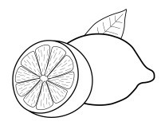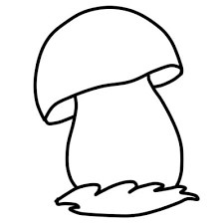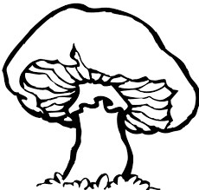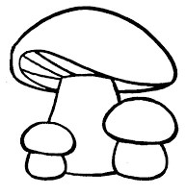

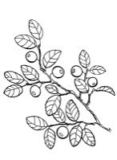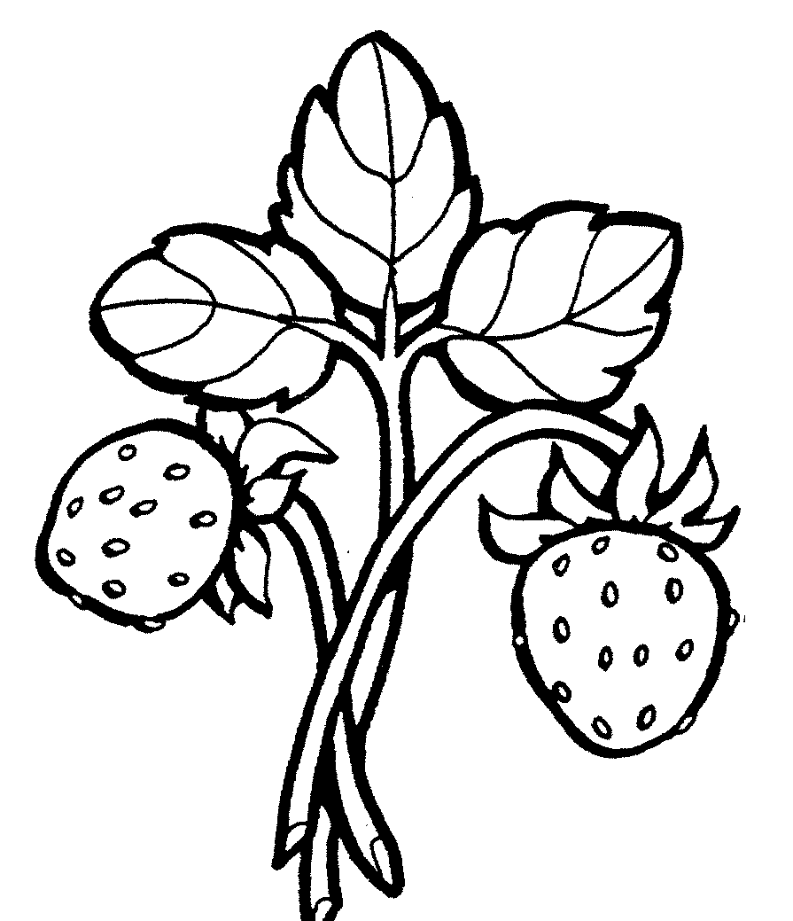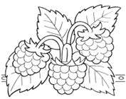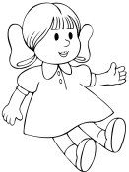

Упражнение «Музыкальные грибы»
Дидактическая задача. Развитие у детей чувства ритма.
Игровое действие. Воспроизведение звуков в определенном ритме. Материал. Не требуется.

Ход занятия.
Педагог показывает детям картинку с изображение грибной поляны, где растут большие и маленькие грибы (грибы расположены на одной линии). Педагог говорит детям, что это не простые грибы, а музыкальные.
Если я дотронусь до большого гриба, то нужно громко хлопнуть в ладоши (ложки, погремушки), если дотронусь до маленького грибочка, то тихо хлопнуть в ладоши. Давайте послушаем, что получится.
Грибные поляны меняются, и педагог обращает внимание детей на то, что музыка тоже меняется.

Упражнение с пуговицами «Ягоды»
Дидактическая задача. Активизация словаря детей по теме.
Учить их соотносить предметы по величине.
Игровое действие. Заполнение пространства пуговицами, соответствующими по размеру.
Материал. Картинки с изображением ягод, пуговицы (кружочки из картона).

Ход занятия.
Педагог предлагает детям подобрать пуговицы подходящие по размеру. После выполнения задания педагог задает вопросы детям:
- Как называется эта ягода?
- Где растёт эта ягода?
- Какого цвета эта ягода?
- Покажи, где самая большая пуговица.
- Покажи, где самая маленькая пуговичка.
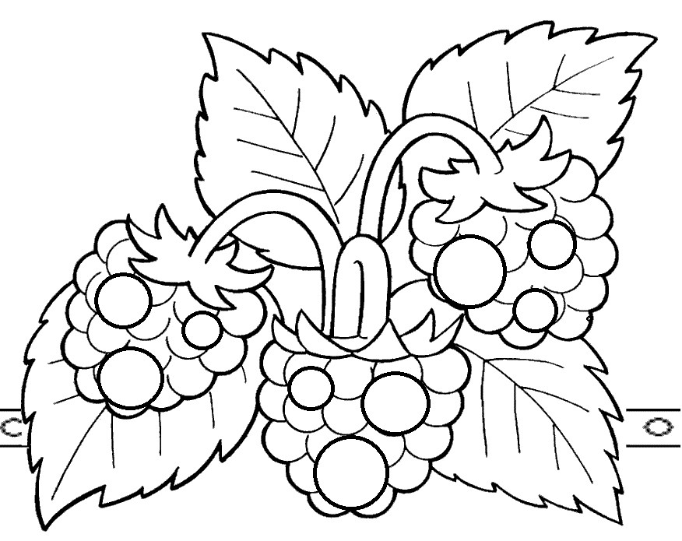

Тема: «Туалетные принадлежности»
Познакомить детей с туалетными принадлежностями, с их назначением. Подвести детей к пониманию прямой зависимости здоровья от чистоты. Обогащать и активизировать их словарь. Воспитывать у детей опрятность, умениеследить за своим внешним видом.
Словарь (лексический минимум)
Существительные  Прилагательные  Глаголы | Мыло, полотенце, расчёска, зубнаящётка, тюбик с зубной пастой, стаканчик, зеркало. Чистая, чумазая, растрёпанная, красивая, аккуратная, больной, здоровые, душистое. Чистить, умываться, вытираться, намыливать, смывать, полоскать, смотреть, причёсываться.

Содержание НОД
Ребята, к нам сегодня в гости пришел Мишка. Педагог говорит от лица Мишки:
Мишка. Здравствуйте, ребята. (Печальным голосом.)
Педагог. Здравствуй, Мишка! Ты пришел поиграть с ребятами?
Мишка. Сегодня я не хочу играть.
Педагог. Мишка, давай мы тебе покажем наши игрушки в группе? Мишка. Не надо, спасибо.
Педагог. Мишка давай мы тебя угостим чем-нибудь вкусным?
Мишка. Нет, спасибо. Мне не хочется вкусного.
Педагог. Ребята, как вы думаете, что случилось с Мишкой? Мишка, может ты заболел?
Мишка. Ой, ой, у меня сильно животик болит. Ох, так сильно болит, что даже сладостей не хочу. Я вчера после игр не захотел мыть руки и кушал с грязными руками, наверно, поэтому у меня болит живот.
Педагог. Ребята, можно ли с грязными руками кушать? Мишка, нельзя кушать с грязными руками. Будет болеть живот! Не красиво быть грязнулей.

Кто зубы не чистит, не моется с мылом, Тот вырасти может болезненным, хилым. Дружат с грязнулями только грязнули, Которые сами в грязи утонули.
Котин Михаил

Мишка. Да, я уже все понял. Я больше никогда не буду кушать с грязными руками.
Педагог. Ребята, давайте расскажем Мишке, когда надо мыть руки? После прогулки (улицы), перед едой, после туалета, после лепки и рисования.
Что нам нужно, чтобы помыть руки? (Мыло, вода.) Мыло делает руки чистыми и душистыми. Что значит «душистое»? Это значит, мыло вкусно пахнет. Педагог может дать детям понюхать мыло. Если помыть руки мылом, то они тоже вкусно пахнут. Давайте покажем Мишке, как мыть руки с мылом.

Мишка плохо лапки мыл: Показать две руки, разведенные в стороны.
Лишь водичкою смочил, Стряхивать «капли» с рук. Мылить мылом не старался, Движения, имитирующие намылиИ на лапках грязь осталась. вание рук мылом.
Полотенце в чёрных пятнах! Показать две раскрытые ладошки.
Как же это неприятно! Покачать головой.
Попадут микробы в рот, Показать пальцем на рот, поглаМожет заболеть живот. дить живот.
Так что, Мишка, ты старайся, Погрозить указательным пальцем. Чаще с мылом умывайся! Движения, имитирующие умываНадо тёплою водой ние.
Руки мыть перед едой! Движения, имитирующие намыливание рук мылом.

Мишка. Ребята, я всё понял. Теперь всегда буду мыть руки перед едой, после прогулки, после игр, после туалета. Спасибо! До свидания, ребята!
Педагог. Ну, вот и хорошо, что Мишка всё понял. Ой, я, кажется, слышу, чей то плачь: «О-хо-хо, ой, ой, ой!» Педагог достает игрушку зайца с завязанной щекой.
Педагог. Зайка, что с тобой? Ребята, как вы думаете, что с Зайчиком случилось?
Заяц. Я вчера наелся конфет, а вечером не стал чистить зубы.
И у меня разболелись зубы: ой, ой, ой!
Педагог. Ну, что же ты, Зайка! Чтобы зубки ни болели, их нужно чистить утром и вечером. Ребята, а вы чистите зубки? Вот, видишь, Зайка, наши ребята чистят зубки. А ещё, после того как покушал, нужно полоскать рот. Тогда, точно зубки болеть не будут! Ребята, что нужно, для того чтобы почистить зубы? (Зубная паста и зубная щётка.) А еще нужен стаканчик, чтобы рот полоскать.
Педагог показывает детям пасту, зубную щётку и стаканчик:

Кто чистит зубы по утрам, Тот поступает мудро! | Кто чистит их по вечерам, Тот поступает мудро!
А захотелось пожевать После еды свой рот!
Зефир иль бутерброд, Гони подальше тётку Лень
Кто мудр, тот будет полоскать И помни о зубах весь день!
Р. Куликова

Педагог. Вот тебе зубная щётка, зубная паста и стаканчик. Беги скорее чистить зубки.
Заяц. Спасибо, я побежал! До свидания, ребята!
Педагог достает куклу. Кукла чумазая, растрёпанная.
Кукла. Здравствуйте, ребята. Я ищу своих друзей: Мишку и Зайку. Вы их видели?
Педагог. Здравствуй, Куколка. Да, мы их видели. А ты почему такая непричёсанная, чумазая?
Кукла. Я потеряла своё зеркало и не вижу, какая я.
Педагог. Вот у нас есть зеркало, посмотри на себя.
Кукла. Ой, и правда, я такая некрасивая. Помогите мне, ребята, я хочу быть красивой.
Педагог. Ребята, что нужно сделать Кукле, что бы она стала красивой? (Ей надо умыться и причесаться.)
Педагог приглашает детей. Даёт им влажные салфетки, чтобы они «умыли» куклу и расчёску.
Кукла. Теперь я чистая и красивая. Спасибо, ребята! Я побегу к Мишке и Зайке. До свидания!
Педагог. Ребята, а вы каждый день причёсываетесь и смотритесь в зеркало? (Ответы детей.) Зеркало любит чистые лица.
Зеркало скажет:
- Надо умыться.
Зеркало охнет:
- Где же расчёска?
Что же она не причешет ребёнка? Зеркало даже темнеет от страха, Если в него поглядится неряха!
Педагог предлагает детям посмотреть в зеркало и определить, всё ли в их внешности в порядке.

Игровые технологии

Упражнение «Подбери пару»
Дидактическая задача. Закрепить знания детей по теме, учить их аккуратности.
Игровое действие. Составление парных картинок.
Материал. Картинки с изображением рта с зубами, грязного лица, не причёсанной девочки, ребёнка за столом, зубной щётки, мыла, расчёски, стаканчика и т.д.

Ход занятия.
Педагог предлагает детям подобрать пары и объяснить свой выбор.

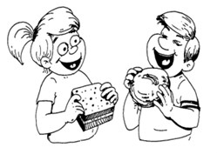
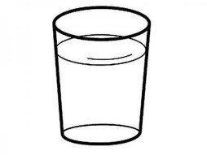
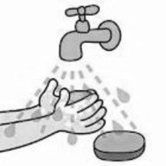
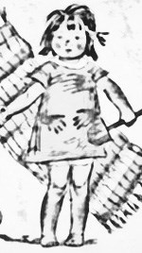

Чтобы зубы ни болели, их надо чистить зубной щёткой.
После еды нужно полоскать рот.
Чтобы смыть грязь, нужно пользоваться мылом.
И т.д.

Упражнение «Найди одинаковые предметы»
Дидактическая задача. Закрепить в памяти детей названия туалетных принадлежностей. Расширять их глагольный словарь. Развивать их внимание, память.
Игровое действие. Подбор одинаковых предметов по цвету, величине.
Материал. Предметы или предметные картинки: расчёски, мыло, полотенца, зубные щётки, стаканы, тюбики с зубной пастой.

Ход занятия.
Упражнение можно проводить одновременно со всеми детьми или индивидуально. Педагог раскладывает перед детьми ряд расчёсок разного цвета, среди них есть две расчески одинакового цвета.
И просит детей найти две одинаковые расчёски. После того, как дети найдут одинаковые расчёски, педагог задаёт вопрос: «Для чего нам нужна расчёска?» (Расчёска нужна, чтобы расчёсывать волосы.)
Расчёски могут быть все разного цвета, но две их них будут больше, чем остальные.
Точно так же предложить детям найти две одинаковые зубные щётки, тюбики зубной пасты и т.д.

Упражнение «Четвертый лишний»
Дидактическая задача. Развивать зрительное восприятие, мышление детей. Активизировать их словарь по теме.
Игровое действие. Нахождение лишнего предмета с последующим объяснением.
Материал. Предметные картинки.

Ход занятия.
Педагог выкладывает перед детьми картинки с изображение предметов туалета. Дети называют их и вспоминают, как и для чего ими пользоваться. Затем педагог предлагает детям поиграть. Для этого на доску выкладывается три картинки с изображением предметов туалета и одна картинка с изображённым любым другим предметом, не относящимся к данной теме. Дети называют лишний предмет и объясняют, почему он лишний.
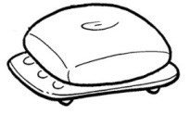

Упражнение с мячом «Ответь правильно»
Дидактическая задача. Закрепление и активизация словаря детей по теме.
Игровое действие. Поймать мяч и ответить на вопрос педагога. Материал. Мяч.

Ход занятия.
- вариант. Педагог бросает мяч и задаёт ребёнку вопрос: «Для чего нужна расческа?» Ребенок ловит мяч и отвечает: «Расчёска нужна, чтобы причесать волосы».
- вариант. Педагог бросает мяч и задаёт ребенку вопрос: «Чем мы причёсываем волосы?» Ребёнок ловит мяч и отвечает: «Мы причёсываем волосы расчёской».

Малоподвижная игра «Пузырь»
Дидактическая задача. Развитие у детей плавного выдоха, развитие координации движения.
Игровое действие. Повторение за педагогом его слов и движений. Материал. Не требуется.

Ход игры.
Педагог показывает детям картинку с изображением процесса намыливания рук или ванны с пеной. Обращает внимание детей на мыльные пузыри и предлагает сделать большой-большой пузырь.
Дети, берясь за руки, образуют круг. Педагог предлагает надуть детям волшебный пузырь, который будет очень большим, но не лопнет. Задача детей – внимательно слушая педагога, максимально точно выполнять названные движения.
Наконец, педагог громко говорит.

Раздувайся, пузырь!
Дети, не выпуская рук друг друга, максимально расходятся в стороны.
Раздувайся, большой... Оставайся такой И не лопайся!
Продолжая держать друг друга за руки, дети останавливаются.
Ш-ш-ш-ш!
Дети начинают сходиться к центру круга.
Сдулся пузырь!

Упражнение с прищепками «Зубная щётка»
Дидактическая задача. Закрепление и активизация словаря детей по теме.
Игровое действие. Прикрепление прищепок к основе.
Материал. Основа зубной щётки, прищепки.

Ход занятия.
Педагог читает детям стихотворение:

Надо, надо чистить зубкипо утрам, И тогда ходить не будем по врачам.
Ну а если их ещё почистить вечером, У врача нам точно делать будет нечего!
Если чистишь зубки ты свои, любя, Стоматологи забудут про тебя!
У меня – зубная щётка,
Она чистит зубы чётко, Раз за разом веселей, Мои зубы все белей!
С. Чудин

Е. Долгих

Педагог спрашивает детей, зачем нужно чистить зубы? Сколько раз нужно чистить зубы? Затем предлагает детям самим сделать зубную щётку. Педагог показывает детям, как с помощью прищепок можно сделать щетинку зубной щётки. После того, как дети закончили работу, педагог спрашивает детей: «Сколько прищепок потребовалось для зубной щетки?», «Какого цвета получилась зубная щетка?» И т.д.

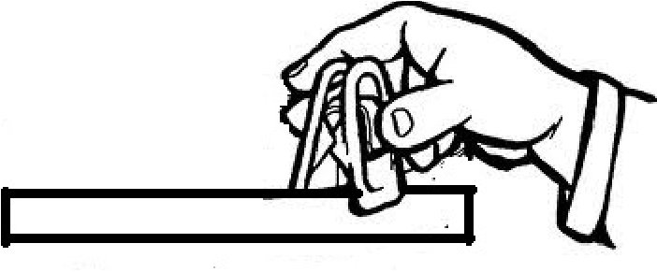

Тема: «Домашние животные»
Дать представление детям о домашних животных, о пользе, которую они приносят людям. Познакомить их с обобщающим понятием «домашние животные». Развивать мелкую и общую моторику. Развивать их фонематический слух, паять, мышление.

Лексический минимум
Существительные | Животные, собака, кошка, лошадь, свинья, корова, коза, баран, молоко, шерсть, мясо.
Прилагательные | Домашние, густая, мягкая, тёплые.
Глаголы | Гавкать, мяукать, блеять, ржать, хрюкать, помогать, сторожит, ловит, тянет, перевозить, кормить, ухаживать, стричь, грызть, лакать, доить.

Содержание НОД
Дети стоят перед педагогом.
Ребята, сегодня мы с вами отправимся в гости к бабушке и дедушке в деревню. Как вы думаете, на чём можно поехать в деревню?
(Ответы детей.) Мы с вами отправимся в деревню на поезде:

Братцы в гости снарядились, Друг за друга уцепились,
И помчались в путь далёк – Лишь оставили дымок!

Дети идут по кругу, проговаривая «чух-чух, чух-чух».
Стоп. Приехали. Садитесь на стульчики. Давайте узнаем, кто живёт в деревне у бабушки с дедушкой.
Педагог ставит детям фонограмму с записью «голосов» домашних животных: свиньи, лошади, коровы, собаки, кошки, козы, овцы. Если дети не могут назвать животного по его «голосу», педагог задаёт наводящие вопросы.
После того, как дети правильно назовут животное, педагог выставляет на стол фигурку этого животного или картинку с его изображением. После определения всех животных педагог читает рифмовку.

Раз, два, три, четыре, пять,
Как животных нам назвать?
Самых близких, самых верных!
Каждый знает их наверно: Свинья, коза, овца, лошадь, Корова, собака и кошка.
Как назовём их? Подумай немножко. Рядом с хозяином дружно живут, Значит, домашними всех их зовут!
О.А. Новиковская

При перечислении педагог показывает на каждое животное.
Ребята, почему этих животных называют домашними? Эти животные живут рядом с домом человека. Человек за ними ухаживает, кормит их. А животные приносят человеку пользу. Какую пользу приносит человеку собака? Собака охраняет дом. Какую пользу приносит человеку кошка? Кошка ловит мышей. Какую пользу приносит корова и коза? Корова и коза дают молоко. Какую пользу приносит лошадь? Лошадь помогает перевозить тяжелые грузы, пахать землю. Какую пользу приносит баран? У барана густая, мягкая шерсть. Из неё делают нитки и вяжут тёплые вещи. Какую пользу приносит свинья? Свинья дает людям мясо, из которого делают котлеты, колбасу и многое другое.
Говоря о пользе животных, педагог подкрепляет рассказ иллюстрациями.

Упражнение «По хозяйству помогаем»
Давайте поможем бабушке и дедушке по хозяйству, ведь у них очень много дел!

И корову с козой подоить «С-с-с-с, с-с-с».  И собачку покормить:  «Грызи, Жучка, косточку». | Выполнить движения кулачками сверху вниз, то сжимая их, то разжимая, как при дойке. Поднести ко рту кулачки, держать их с двух сторон около рта, щёлкать зубами – «грызут кость».
Кошку Мурку молочком поить: Поднести ко рту ладони, сло-
«Лакай, лакай – не проливай!» женные чашечкой, совершить
С овечек шерсть стричь – «Чик-чик, чик-чик».  Лошадку запрягать, В путь дорогу отправлять:  «Но, но, но, но! Поехали!» | несколько движений язычком, имитирующих лакание кошки. Сводить и разводить указательный и средний пальцы на правой руке.  Сесть на стуле ровно, выпрямить спину, «держать в руках вожжи», потряхивать ими и цокать
О.А. Новиковская язычком.

Игра «Угадай по тени»
Ребята, домашние животные решили с вами поиграть в прятки. Спрятались животные, но остались их тени. Угадайте по тени, где какое животное.
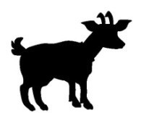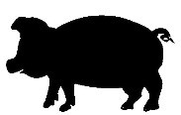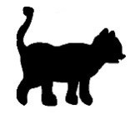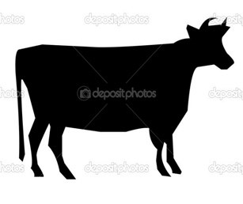

Чья это тень? (Это тень коровы.)
Чья это тень? (Это тень козы) Чья это тень? (Это тень свиньи) И т.д.
Далее педагог задаёт детям индивидуальные вопросы: Саша, какое животное стоит первым? (Корова)
Ира, какое животное стоит последним? (Кошка)
Таня, какое животное стоит между козой и собакой? (Свинья) Петя, какое животное стоит после свиньи? (Собака) И т.д.
Ребята, как называют этих животных? (Это домашние животные.)

Игровые технологии

Игра «Кто как голос подает?»
Дидактическая задача. Закрепление и активизация словаря детей. Учить их воспроизводить звукоподражания, интонационную выразительность речи. Пополнение словаря глагольной лексикой.
Игровое действие. Подражание.
Материал. Картинки или игрушки.

Ход игры.
Педагог предлагает детям поиграть в игру. Сначала он показывает животное на картинке и спрашивает детей:
Саша, как называется это животное? (Это корова.) Как мычит корова? (Му-му.)
Катя, как называется это животное? (Это кошка.) Как мяукает кошка? (Мяу, мяу.)
Затем дети отвечают: как блеет коза, баран; как хрюкает свинья, как гавкает собака, как ржёт лошадь.
Далее педагог предлагает ребёнку выйти к столу, выбрать картинку с изображением животного и произнести соответствующее звукоподражание. Дети должны угадать, какое животное ребёнок выбрал. Ребёнок показывает на картинке отгадку.

Пальчиковая гимнастика «Пять поросят»
Дидактическая задача. Развитие мелкой моторики, памяти, мышления.
Игровое действие. Повторение движений педагога.
Материал. Не требуется.

Ход занятия.
Пять поросят гуляли на просторе, Быстро двигать пальчиПять поросят пошли купаться к морю. ками по столу.
Один из них устал. Медленно переставлять пальчики по столу.
- Пойду домой, – сказал. Загнуть большой пальчик. И вот вам результат: Быстро двигать пальчи-
Четыре поросенка гуляли на просторе, ками по столу.
Четыре поросенка пошли купаться к морю.  Один из них устал.  – Пойду домой, – сказал.  И вот вам результат:  Три поросенка гуляли на просторе, | Медленно переставлять пальчики по столу.  Загнуть указательный пальчик.  Быстро двигать пальчиками по столу.
Три поросенка пошли купаться к морю. Медленно переставлять
Один из них устал.  – Пойду домой, – сказал.  И вот вам результат:  Два поросенка гуляли на просторе, | пальчики по столу. Загнуть средний пальчик. Быстро двигать пальчиками по столу.  Медленно переставлять
Два поросенка пошли купаться к морю. пальчики по столу.
Один из них устал.
- Пойду домой, – сказал. Загнуть безымянный И вот вам результат: пальчик.
Один поросенок резвился на просторе, Быстро двигать пальцем Один поросенок пошёл купаться к по столу.
морю, Медленно переставлять
Потом устал. палец по столу.
- Пойду домой, – сказал. Загнуть мизинчик.

Дидактическая игра с мячом «Да или нет»
Дидактическая задача. Активизация словаря детей по теме. Развитие их мышления, логики, памяти.
Игровое действие. Ответы на вопросы педагога.
Материал. Мяч.

Ход игры.
Детям задаются вопросы, на которые они должны ответить словами «да» или «нет»:
- У кошки есть рога?
- У свиньи есть хвост?
- У коровы 4 ноги?
- У собаки есть усы?
- Есть у кошки хвостик?
- Есть у лошади ручки?
Можно задавать вопросы про одного животного:
- Лошадь умеет быстро скакать?
- Лошадь умеет по небу летать?
- Лошадь умеет травку жевать?
- Лошадь умеет копытами стучать?
- Лошадь умеет в игрушки играть?
- Лошадь умеет громко ржать: «И-го-го»?

Дидактическая игра «Кто где спрятался?»
Дидактическая задача. Учить детей употреблять в речи предлоги. Активизация их словаря по теме.
Игровое действие. Нахождение предмета. Называние его местоположения.
Материал. Игрушечные домашние животные, банка, коробка, корзинка и т.д.

Ход игры.
Педагог предлагает детям поиграть с животными в прятки. Дети закрывают глаза, педагог прячет животных. Например, кошку – в корзинку, лошадь – на коробку (кубик), свинью – в банку. Затем педагог спрашивает детей: «Где спряталась кошка?» Дети отвечают: «Кошка спряталась в корзинке».
Где спряталась собака? (Собака спряталась на коробке.) Где спряталась свинья? (Свинья спряталась в банке.) Можно поиграть 2–3 раза, меняя животных и место их нахождения.

Подвижная игра «Кошки-мышки»
Дидактическая задача. Развитие координации у детей. Снятие напряжения.
Игровое действие. Игра по правилу.
Материал. Не требуется.

Ход игры.
Игра начинается с выбора водящего – «кота». Остальные дети – «мышки». Педагог вспоминает с детьми, какую пользу приносит кот или кошка людям. Педагог читает текст потешки:
Мыши водят хоровод, На лежанке дремлет кот. Тише, мыши, не шумите, Кота Ваську не будите! Вот проснётся Васька-кот, Разобьёт весь хоровод.

«Мышки» водят хоровод, на середине круга «спит кот». Как только «кот проснулся» (по сигналу педагога), «мышки» разбегаются в разные стороны, а «кот» пытается их догнать. Участник игры, которого коснулись рукой, становится «котом», и игра продолжается.

Тема: «Дикие животные»
Уточнить и расширить словарь детей по теме. Познакомить их с обобщающим понятием «дикие животные». Формировать представление о местах обитания диких животных. Развивать общую и мелкую моторику. Развивать память, мышление.

Лексический минимум
Существительные Животные, заяц, медведь, волк, лиса, белка, ёж, берлога, нора, логово, дупло, лес, лапы, хвост, уши, туловище, голова.
Прилагательные Дикие, большой, маленький, беленький, рыжая, серый, хитрая, пушистый, узкая, вытянутая.
Глаголы Тявкать, прыгать, бегать, стоять, спать, воет, скачет, храпит.

Содержание НОД
Педагог демонстрирует детям картину «Скотный двор».
Ребята, посмотрите на картину. Давайте вспомним, кто живёт в деревне у бабушки и дедушки. (Дети перечисляют животных.) Как называются эти животные? (Это домашние животные.) Почему их называют домашними животными? (Они живут рядом с человеком, человек заботится о животных.)
Педагог убирает картину «Скотный двор».
Есть животные, которые живут в лесу. Что же это за животные, вы узнаете, когда отгадаете загадки.

Вместо шубки лишь иголки.  Не страшны ему и волки. Колкий шар, не видно ножек, Звать его конечно...  (Ёжик) | С ветки прыгает на ветку, Но на землю сходит редко. Тельце маленькое хрупко, Постоянно носит шубку.  Коготки на лапках остры:  По стволу взбежать не просто! По ветвям летит, как стрелка,  Эта рыженькая... (Белка)
Он зимой в берлоге спит,  Потихонечку храпит,  А проснётся, ну реветь,  Как зовут его?... (Медведь) | Дружбу водит лишь с лисой, Этот зверь сердитый, злой. Он зубами щёлк да щёлк, Очень страшный серый... (Волк)
Хитрая плутовка,  Рыжая головка,  Хвост пушистый – краса! А зовут её... (Лиса) | Маленький, беленький по лесочку прыг-прыг,  по снежочку тык-тык. (Заяц)

Когда дети отгадывают загадку, педагог выставляет либо игрушку, либо картинку с изображением животного.

Раз, два, три, четыре, пять,  Как животных нам назвать?  С людьми они не знаются,  В лесу живут, скрываются.  Волк, лиса, медведь и заяц.  Дом их заросли густые – | Хлопки в ладоши  Сжимают, разжимают кулаки  Погрозить указательным пальцем  Закрыть лицо руками Хлопки в ладоши  Сделать крышу над головой
Звери дикие, лесные! Показать когти
О.А. Новиковская

Волк, лиса, медведь, заяц, белка, ёж – это дикие животные. Они живут в лесу. Их никто не кормит, никто за ними не ухаживает. Они сами добывают себе пищу и делают себе домики. Давайте посмотрим, в каких домиках живут дикие животные.
Педагог показывает детям пособие «Дикие животные».
Белка живёт в дупле, на дереве. Медведь живёт в берлоге. Лиса живёт в норе. Волк живёт в логове. Ёжик живёт в норе или делает себе домик из веток и листьев. А вот у зайчика нет домика. Он живёт под кустиками.

Физкультминутка «Дикие звери»
Раз, два, три, четыре, пять, Начал заинька скакать.
Прыгать заинька горазд,
Он подпрыгнул десять раз.
Дети прыгают на месте. А за зайкой шёл медведь, Да как начал он реветь:
«У-у! У-у! Я вразвалочку иду!»
Руки полусогнуты в локтях, ладошки соединены ниже пояса. Ноги на ширине плеч. Покачивание туловища из стороны в сторону с переступанием ножек на месте. Шёл по лесу серый волк, Серый волк – зубами щёлк! Он крадётся за кустами, Грозно щёлкает зубами!
Широкий, пружинистый шаг с чуть наклоненным вперёд корпусом. Руки попеременно выносить вперёд.
Белки прыгают по веткам:
Прыг да скок, прыг да скок! Забираются нередко Высоко, высоко!
Прыжки на месте.

Посмотрите на диких зверей. У всех зверей есть голова, уши, нос, туловище, лапы: передние и задние, хвост. Хвосты есть у всех зверей, но они все разные. Посмотрите, у кого короткий хвостик? (Короткий хвостик у зайца, медведя, ёжика.) А у кого длинный хвост? (Длинный хвост у белки, лисы, волка.)
Далее педагог задаёт детям вопросы:
Саша, у зайца хвост короткий, а у лисы... (длинный).
Катя, у белки хвост длинный, а у медведя... (короткий).

Игровые технологии

Упражнение «Лесные звуки»
Дидактическая задача. Активизация словаря детей по теме. Развитие голоса, речевого дыхания, фонематического слуха.
Игровое действие. Произношение.
Материал. Не требуется.

Ход занятия.
Педагог предлагает отправиться детям в лес:

Побываем мы в лесу, Повстречаем там лису!

Тявкает лисичка «Тяв-тяв». Посмотрите, у лисы мордочка острая, длинная. Педагог просит детей вытянуть губки трубочкой и подержать несколько секунд. Как лиса тявкает? (Тяв-тяв) Под колючей ёлкой, Притаились волки. Зарычал волчище,
Показал зубища: «Ы-ы-ы!»
Педагог просит детей открыть рот, оскалить зубки. Как рычит волк? (Ы-ы-ы)
А в берлоге спал медведь,
Как проснулся, стал реветь: «Э-э-э!»
Педагог просит детей открыть рот и «прореветь» как медведь: «Э-э-э!»
Затем педагог произносит звукоподражания, а дети угадывают, какой зверь может издавать такие звуки.

Упражнение «Договори за мной»
Дидактическая задача. Активизация словаря детей по теме. Развитие их слухового внимания.
Игровое действие. Договаривание.
Материал. Не требуется.

Ход занятия.
Педагог читает стихотворение, дети договаривают предло-

жение.

Раз гуляли мы в лесу И увидели... (лису).
У лисички чёрный нос И пушистый рыжий... (хвост).
У лисы в лесу соседи –
Это бурые... (медведи),
Зайка ушками трясёт, Прутик заинька... (грызёт).
Посмотрел наверх зайчишка – С елки вдруг упала... (шишка). А по веткам белка скачет
И в дупло орехи... (прячет).
А в кусточке, угадай-ка, Длинноухий серый... (зайка).

Подвижная игра «Лесной хоровод»
Дидактическая задача. Активизация словаря детей. Развитие их общей моторики.
Игровое действие. Игра по правилам.
Материал. Маски или медальоны.

Ход игры.
Дети надевают маски или медальоны с изображением диких зверей. Педагог произносит слова: Становись, лесной народ, В наш весёлый хоровод.
Дети идут хороводом, педагог произносит слова:
Что за зверь лесной нам друг?
Вот раздался тихий стук:
Останавливаются, топают ножкой.
Тук, тук, тук-тук-тук!
Становитесь, лисы, в круг!
Названный «зверь» становится в хоровод, и игра продолжается.
Поучается два хоровода.
Что за зверь лесной нам друг?
Вот раздался громкий стук:
Тук! Тук! Тук-тук-тук!
Становись, медведь, к нам в круг!
Игра продолжается до тех пор, пока все «звери» не встанут в круг.

Упражнение с мячом
«Назови ласково», «Один – много»
Дидактическая задача. Активизация словаря детей. Учить их образовывать существительные с уменьшительно-ласкательными суффиксами.
Игровое действие. Называние.
Материал. Мяч.

Ход занятия.
Педагог бросает мяч, называет дикое животное. Ребёнок ловит мяч и называет животное ласково:
А теперь скажи скорей, Где мы видели зверей?

- Лиса – лисичка.
- Заяц – зайчик, зайка.
- Волк – волчок.
- Ёж – ёжик.

- Волк – волки. – Лиса – лисы.
- Заяц – зайцы.

Упражнение «Где, чей домик»
Дидактическая задача. Активизация словаря детей.
Игровое действие. Подбор пары.
Материал. Картинки с изображением диких зверей и их «домиков».

Ход занятия.
Дети, животные вышли играть на лесную поляну. Они играли дружно, весело, а потом забыли, где их домики. Вы должны им помочь, найти каждому животному его домик.

Упражнение «Как звери в прятки играли»
Дидактическая задача. Активизация словаря детей. Учить детей использовать в речи сложные предлоги из-за, из-под.
Игровое действие. Ответы на вопросы.
Материал. Картинки с изображением зверей, ёлки, куста, дерева с дуплом, куста малины.

Ход занятия.
Однажды в лесу звери стали играть в прятки. Посчитались, кто будет водить, и разбежались, кто куда. Водить стал волк. Из-под ёлки виднелся лисий хвост. «Выходи, лиса!» – сказал волк. Из-за куста он увидел заячьи уши: «Заяц, я тебя нашёл!». В дупле на дереве блестели беличьи глаза, а из-под корней торчали ежиные иголки. Самого последнего волк нашёл медведя. Он забрался в малинник, и из-за кустиков была видна только медвежья лапа. Звери очень весело играли!

Вопросы к тексту:
- Кто играл в прятки?
- Кто водил?
- Откуда виднелся лисий хвост?
- Что торчало из-под ёлки?
- Откуда волк увидел заячьи уши?
- Что увидел из-за куста?
- Что блестело в дупле?
- Откуда торчали ежиные иголки?
- Что торчало из-под корней?
- Откуда была видна медвежья лапа?
- Что было видно из-за кустиков?

Игра «Угадай, кто это?»
Дидактическая задача. Активизация словаря детей теме. Развитие их, памяти.
Игровое действие. Отгадывание.
Материал. Игрушки диких животных или картинки с их изображением.

Ход игры.
Педагог предлагает детям отгадать загадки.
Большой, бурый, лохматый, косолапый, неуклюжий. (Медведь) Серый, злой, зубастый, сердитый, голодный. (Волк) Хитрая, пушистая, рыжая, проворная. (Лиса) Маленький, длинноухий, пугливый. (Заяц)
Далее дети сами загадывают загадки, описывая животного, но не называя его.

Тема: «Одежда»
Уточнить и активизировать словарь детей по теме. Формировать их представления об обобщающем понятии «одежда». Учить сравнивать одежду мальчиков и девочек. Учить отвечать простыми предложениями. Развивать силу голоса. Развивать логическое мышление. Развивать общую моторику.

Словарь (лексический минимум)
Существительные  Прилагательные  Глаголы | Платье, кофта, футболка, шорты, рубашка, брюки, пальто, куртка, шапка, одежда, воротник, карман, пуговицы, рукав.  Красная, жёлтая, зелёная, синяя, короткая, длинная, красивая, тёплая.  Шить, резать, носить, одевать, надевать, снимать.

Содержание НОД
Педагог демонстрирует детям фланелеграф с бумажной куклой (на фланели).
Это Катя. Катя очень любит наряжаться. У неё много вещей. Посмотрите, у неё целый сундучок с вещами. Давайте посмотрим, что есть в сундучке.
Педагог по очереди достает предметы одежды, дети называют их. Педагог старается, чтобы дети отвечали предложением, поэтому сначала сам произносит фразу: «У Кати есть... платье», «У Кати есть... юбка» и т.д.
Как много одежды у Кати!
Катя собралась пойти на прогулку. Давайте ей поможем выбрать одежду для прогулки. Какое сейчас время года? (Осень.) На улице жарко или холодно? (Холодно.) Значит нужно надеть тёплую одежду. Что сначала наденем на Катю? (Штанишки, кофточку.) Что теперь наденем на Катю? (Сапожки.) Что теперь наденем на Катю? (Шапочку.) Что же ещё мы не надели на Катю? (Курточку, пальто.) Ну вот, Катя готова к прогулке, и она идёт гулять. А пока Катя гуляет, мы потанцуем.

Это платье для Катюши, | Дети поворачиваются в стороны, держатся за «юбочку».
Это брюки для Ванюши. | Два наклона вниз.
Вот так, вот так | Два поворота вправо-влево, руки на поясе.
Наши дети нарядились! | Два раза руки в стороны и на пояс.
Вот так, вот так | Два раза приседают.
Наши дети в пляс пустились! | Правой и левой ножкой: на пятку – приставляют.
Ножками потопаем сильнее | Топают ножками.
И покружимся все вместе веселее! Кружатся.
Покружились, покружились, Кружатся в другую сторону.
Вместе все остановились. Останавливаются.

Пока мы танцевали, друг Кати, Миша (показывает на фланелеграфе фигуру Миши) сходил в магазин и купил себе много одежды. Давайте посмотрим, какую одежду купил себе Миша.

Упражнение «Четвертый – лишний»
Педагог выкладывает перед детьми 4 картинки, на которых изображены шорты, брюки, машинка, шапка.
Миша считает, что всё это одежда, а вы как думаете? (Машинка, это не одежда, а игрушка.) Педагог еще два раза выкладывает картинки, и дети находят лишний предмет.

Упражнение «Чего не хватает для прогулки?»
Миша тоже захотел погулять со своей подружкой Катей. Оделся на прогулку. Посмотрите на него. Всё ли он надел или что-то забыл? (Миша не надел сапожки.) Педагог добавляет сапоги, но убирает шапку. А сейчас всего хватает или что-то Миша забыл надеть? (Миша забыл надеть шапку.) Педагог добавляет шапку, но убирает куртку (пальто). Ну вот, Миша оделся. Проверьте, ничего не забыл Миша надеть? (Миша забыл надеть куртку (пальто).) Педагог добавляет куртку. А теперь всё надел Миша? (Да.) Ну, всё, Миша, иди гулять, тебя Катя ждёт.
Ребята, а вы знаете, кто шьёт одежду? Одежду шьёт портной. Он берёт кусок ткани и ножницы. Вырезает нужные детали, сшивает их вместе и получается платье или брюки, или куртка.

Упражнение «Портной»
У портного есть разные ножницы: большие и маленькие. Показывает ножницы или картинку с их изображением. Когда он режет большими ножницами, слышен громкий звук «ЧИК-ЧИК-ЧИКЧИК». А когда режет маленькими ножничками, то звук тише «чикчик-чик-чик». Педагог показывает детям ножницы или картинки с их изображением и предлагает нарезать ткань для платья мамы. Показывает большие ножницы, и дети громко произносят «ЧИК-ЧИКЧИК». А теперь нарежем ткань для платья дочки. Показывает маленькие ножнички, и дети тихо произносят «чик».
Вот портные приготовили детали для пошива рубашки. Давайте посмотрим, из каких деталей состоит рубашка. У рубашки есть передняя часть, задняя часть, воротничок, два рукава, один карман. А ещё у рубашки есть пуговички.

Упражнение «Кто во что одет»
Дети, вы тоже одеты в одежду. Давайте посмотрим, во что вы одеты. Педагог приглашает к себе девочку и мальчика. Посмотрите, у Насти платье, а у Саши? (У Саши рубашка и шорты.) Приглашает следующую пару детей.
У Серёжи рукава на рубашке короткие, а у Миши... (длинные).
У Ани платье жёлтое, а у Тани... (красное). И т.д.

Игровые технологи

Упражнение «Чего не хватает?»
Дидактическая задача. Развитие у детей умение целостного восприятия предмета.
Игровое действие. Выделение недостающей детали одежды.
Материал. Картинки с изображением одежды.

Ход занятия.
Педагог предлагает детям картинки с изображением одежды, у которой всё в порядке, и одежды, у которой не достает какой-либо части (кармана, брючины, рукава, пуговиц, воротника). Дети называют недостающую деталь.

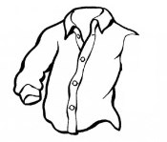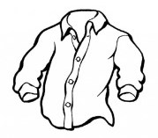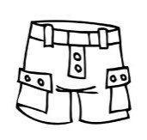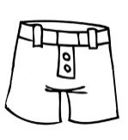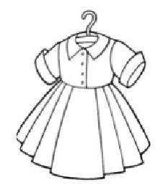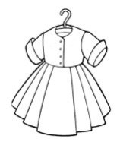

Упражнение «Определи цвет одежды»
Дидактическая задача. Закрепление знаний детей о цвете, активизация их словаря по теме.
Игровое действие. Поднять карточку с определённым цветом, соответствующим предмету одежды.
Материал. Картинки с изображение предметов одежды, разноцветные кружки.

Ход занятия.
Педагог раздаёт всем детям разноцветные кружки, вспоминает с детьми название цветов. Затем показывает картинку с изображение предмета одежды и спрашивает:
- Что это? (Это платье, бант, юбка и т.д.)
Поднимите карточку такого же цвета, как и это платье.
- Катя, какого цвета твой кружок и моё платье? (Кружок и платье красного цвета.) И т.д.

Упражнение «Разложи одежду»
Дидактическая задача. Уточнить и активизировать словарь детей по теме, учить их использовать предметы одежды по назначению. Игровое действие. Группировка предметов.
Материал. Картинки с изображением одежды: пижама, ночная рубашка, трусики, маечка, шапка, брюки, куртка (пальто), перчатки, шарф, кофта.

Ход занятия.
Педагог предлагает детям картинки с изображением мальчика и девочки и говорит: «Девочка очень устала и хочет спать, а мальчик хочет идти гулять. Помогите детям правильно подобрать одежду».
Картинку с изображением девочки педагог ставит рядом с картинкой кровати, а картинку с изображением мальчика ставит рядом с картинкой площадки. Предлагает детям разложить картинки, на которых изображена одежда, на две группы: в чём можно спать – отложить к картинке с изображением кровати, а в чём можно гулять, отложить к картинке с изображением площадки. Затем педагог просит детей назвать предметы одежды.

Упражнение «Назови ласково»
Дидактическая задача. Учить детей образовывать существительные с уменьшительно-ласкательными суффиксами.
Игровое действие. Называние.
Материал. Мяч или картинки с изображением предметов одежды большого и маленько размеров.

Ход занятия.
Педагог кидает мяч ребёнку и называет предмет одежды. Ребёнок бросает мяч обратно и называет этот предмет одежды ласково.

Платье – платьице.  Кофта – кофточка.  Носок – носочек. | Майка – маечка.  Шапка – шапочка.

Можно использовать картинки. Педагог показывает детям две картинки и говорит.
Это платье, а это?... (Платьице.)
Это кофта, а это?... (Кофточка.)
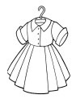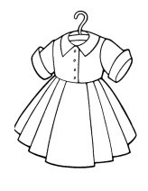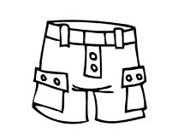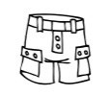

Упражнение «Подбери пару»
Дидактическая задача. Активизация словаря детей по теме. Развитие их внимания, мышления, памяти.
Игровое действие. Подбор предмета, идентичного по свойствам (цвет, размер, рисунок).
Материал. Пары предметов одежды (картинки).

Ход занятия.
Педагог раздаёт детям по одной варежке, сапожку, носку, перчатке. Ребёнок должен подобрать к ним пару из «предметов», лежащих на столе. Далее ребёнок называет, что это за предметы одежды, какого они цвета, для чего нужны.

Упражнение «Один, два много»
Дидактическая задача. Активизация словаря детей по теме. Закрепить знания детей о деталях одежды. Учить согласовывать существительные с числительными «один», «два», а так же с наречием «много».
Игровое действие. Называние.
Материал. Кукла.

Ход занятия.
Педагог предлагает детям поиграть с куклой. Педагог подносит куклу по очереди к каждому ребёнку и спрашивает от её имени: «Сколько воротничков у твоей рубашки?» Ребёнок отвечает: «Один воротничок».
Сколько рукавов у твоего платья? (Два рукава.)
Сколько пуговиц на твоей рубашке? (Много пуговиц.)
Сколько карманов на твоем сарафане? (Один карман.)

Тема: «Зима»
Дать детям представление о времени года «зима», познакомить с признаками зимы. Развивать речевое дыхание, общую и мелкую моторику. Учить согласовывать существительные с прилагательными.

Словарь (лексический минимум)
Существительные | Зима, снег, ветер, лед, холод, куртка, шапка, штаны, кофта, рукавицы, шарф.
Прилагательные | Белый, пушистый, зимняя, холодная, морозная, снежная.
Глаголы | Идёт, светит, не греет, лежит, щиплет, тереть, согреться.

Содержание НОД
Педагог читает рифмовку:

Раз, два, три, четыре, пять, Будем мы зиму встречать!
Что зима нам принесла?
Ветер, снег и холода.
О.А. Новиковская

Педагог демонстрирует детям картину «Зима».
Наступила зима. Зимой на улице очень холодно. Люди надевают зимнюю одежду. Зимой появляется лёд на дороге, на реке. Зимой солнце светит, но не греет. Зимой часто идёт снег. Снег белый и пушистый. Снег лежит везде: на крышах дома, на дороге, на скамейке.

Упражнение «Сдуй снежинку с рукавички»
Педагог раздает детям рукавички. К каждой рукавичке прикреплена снежинка на ниточке. Дети глубоко вдыхают и дуют на снежинку.

Динамическая пауза «Мороз»
Ой, мороз, мороз, мороз,  Щиплет щёки,  Щиплет нос,  Щиплет уши, | Хлопки в ладоши.  Показывают на щёки.  Показывают на нос. Показывают на уши.

Щиплет губки,
Забирается под шубки,
Чтоб согреться, посмотри, Всё, как следует, потри: Щёки, носик, ушки, губы, Пар пошёл даже от шубы
В. Дмитриева Показывают на губы.
Спрятать руки под мышки.
Потереть ладони друг о друга. Потереть щёки, потереть нос, потереть уши, потереть губы. Развести руки в стороны, губы слегка вытянуть и выдохнуть тёплый воздух.

Упражнение «Зимние загадки»
Педагог обращает внимание детей на картину «Зима».
Какое сейчас время года? (Зима.) Ребята, если зимой холодно, значит можно сказать, что зима, какая? (Холодная.)
Если зимой стоят большие морозы, значит можно сказать, что зима какая? (Морозная.)
Если зимой, много снега, значит можно сказать, что зима какая?
(Снежная.) Снег лежит везде:
Как на горке – снег, снег,
И под горкой – снег, снег, И на ёлке – снег, снег,
И под ёлкой – снег, снег,
А под снегом спит медведь.
Тише, тише! Не шуметь!
И. Токмакова

Педагог читает стихотворение. Дети стоят. Слова «снег, снег» дети произносят вместе с педагогом и хлопают в ладоши. В конце стихотворения дети подносят указательный палец ко рту.
Ребята, посмотрите на людей. Какую одежду надевают зимой на улицу? (Тёплую одежду.) Почему люди надевают тёплую одежду? (Потому что зимой очень холодно.)
Давайте посмотрим, какую одежду нужно надевать зимой, выходя на улицу. Педагог демонстрирует детям мольберт с бумажной куклой (на фланели).
Это Миша. Он собрался на прогулку. Давайте поможем ему одеться. Что должен надеть Миша сначала? Миша должен надеть тёплые штаны и тёплую кофту. Что теперь наденет Миша? Миша наденет тёплые сапоги. Зачем нужны тёплые сапоги? (Чтобы ноги не замерзли.) Что теперь наденет Миша? Тёплую шапку. Что ещё не надел Миша? Миша не надел куртку (Пальто, шубу.) Что нужно надеть Мише, чтобы не мёрзли руки? (Варежки, перчатки.) Ещё нужно завязать шарф, чтобы не мёрзло горлышко. Вот теперь Миша готов к прогулке. Ребята, если одежду надевают зимой, значит она какая? (Зимняя.)

Игровые технологии

Упражнение с мячом «Ответь правильно»
Дидактическая задача. Активизация словаря детей по теме. Развитие мышления, памяти.
Игровое действие. Ответы на вопрос педагога.
Материал. Мяч.

Ход занятия.
Педагог кидает мяч ребёнку и задаёт вопрос, ребёнок отвечает на вопрос и кидает мяч обратно педагогу.
Снег белый или чёрный? (Снег белый.)
Зимой на улице холодно или тепло? (На улице холодно.)
Зимой идёт снег или дождь? (Зимой идёт снег.)
Зимой дует холодный или тёплый ветер? (Дует холодный ветер.)

Упражнение «Сделай снеговика»
Дидактическая задача. Формировать умение целостного восприятия предмета, учить правильно располагать готовые формы, активизировать речь во время и после выполнения задания.
Материал. Три белых кружка разной величины.

Ход занятия.
Ребята, мы с вами будем делать снеговиков. Посмотрите на моего снеговика.
Из каких фигур сделан снеговик? (Снеговик сделан из кругов) Какого цвета круги? (Круги белого цвета)
Как вы думаете, почему мы берем круги белого цвета, что бы сделать снеговика? (Потому, что снеговика делают из снега. Снег белого цвета)
Сколько кругов возьмем, что бы сделать снеговика? (Три круга)
Сначала положим большой круг, затем круг поменьше, затем самый маленький круг. Как его можно назвать ласково? (Кружок, кружочек)
Далее педагог предлагает детям сделать снеговиков. Кто у вас получился? (Снеговик.)
Нарисуйте вашему снеговику глазки, нос морковкой и ротик. Педагог показывает детям, как нарисовать элементы лица снеговика.
Ребята, а в какое время года можно лепить снеговика? (Зимой.)
Почему нельзя лепить снеговика летом? (Летом тепло, снег растает.)

Игра «Собираемся на прогулку»
Дидактическая задача. Активизация словаря детей по теме. Развитие их мышления, памяти.
Игровое действие. Группирование предметных картинок.
Материал. Набор картинок с изображением летней и зимней одежды.

Ход игры.
Педагог предлагает детям помочь куклам разобрать одежду по сундучкам (коробкам, шкафам). В один сундучок нужно положить одежду, которую нужно носить зимой (шапка, шуба, рукавицы, валенки, шарф, тёплые штаны, свитер). В другой сундучок – одежду, которую носят летом (панама, платье, сандалии, шорты, футболка, кепка).
Педагог задает детям вопросы:
Как называется одежда, которую надевают зимой? (Зимняя одежда.)
Как называют одежду, которую надевают летом? (Летняя одежда.)
Почему нельзя идти на улицу зимой, в летней одежде? (Потому что можно замерзнуть.)
Можно ли идти гулять летом в зимней одежде? (Нет, будет очень жарко.)

Упражнение «Вьюга»
Дидактическая задача. Развитие силы голоса и речевого дыхания у детей. Активизация мышц губ.
Игровое действие. Проговаривание.
Материал. Картинка с изображением вьюги, пурги.

Ход занятия.
Педагог говорит детям, что зимой бывают вьюги. Вьюга, это когда дует сильный ветер, идёт снег. Ветер поднимает снег, кружит его, и всё кругом становится белым. Далее педагог предлагает детям изобразить вьюгу. Когда вьюга только начинается, ветер завывает тихо: «у-у-у». Дети повторяют за педагогом. Затем вьюга становится всё сильнее, ветер воет громче: «У-У-У!» Дети повторяют. И снова вьюга затихает, ветер дует совсем тихо: «у-у-у». Дети говорят тихо. Вьюга закончилась, дети замолкают. Далее педагог может только говорить, а дети пропевают звуки с разной силой голоса.
Вьюга начинается, вьюга становится сильнее, вьюга затихает, закончилась вьюга: уууууУУУУУУууууу.

Упражнение «Найди правильную картинку»
Дидактическая задача. Активизация словаря детей по теме. Развитие их мышления, памяти.
Игровое действие. Отбор картинок.
Материал. Комплект картинок с признаками зимы, две картинки с признаками лета, две картинки с признаками осени.

Ход занятия.
Педагог приглашает в гости к детям снеговика (любая игрушка). Снеговик радуется зиме и просит детей рассказать ему про зиму. Педагог предлагает детям по очереди подойти к доске и выбрать одну картинку, на которой изображена зима. Рассказать снеговику, что происходит зимой. Снеговик проверяет, правильно ли ребёнок выбрал картинку и рассказал о ней.

Тема: «Зимующие птицы»
Познакомить детей с зимующими птицами. Формировать их представление об обобщающем понятии «зимующие птицы». Познакомить детей со строением птиц. Учить понимать предложные конструкции и употреблять в речи предлоги «на», «с». Развивать мелкую и общую моторику. Развивать мышление, память, внимание.

Лексический минимум
Существительные Птицы, воробей, ворона, голубь, голова, глаза, клюв, туловище, крылья, лапы, хвост, корм, крошки, пшено, кормушка.
Прилагательные Зимующие, коричневый, чёрный.
Глаголы Каркать, ворковать, чирикать, прыгать, кле-
вать, летать, насыпать, звать.

Содержание НОД
Педагог демонстрирует детям пособие «Кормушка для птиц». Пособие состоит из небольшой невысокой коробки, к которой прикреплены нитки для подвешивания кормушки. На дне ящика приклеены кусочки пенопласта с прорезями для вставки силуэтного изображения птиц.
Ребята, как вы думаете, что это? (Ответы детей.) Это кормушка для птиц. Зачем люди вешают кормушки для птиц? Зимой птицам очень холодно и голодно. Негде птицам добывать корм. Поэтому человек подкармливает птиц, развешивает на деревьях кормушки. Давайте и в нашу кормушку насыплем корма. Чем мы можем покормить птиц? Насыплем хлебных крошек, пшена. Ой, кажется, кто-то летит к нашей кормушке. Кто же это?

Чик-чик, чик-чирик...
Кто во двор к нам летит? По дорожке скачет,
Крылышками машет?
Т.Ю. Бардышева, Е.Н. Моносова

Да это воробей! Педагог прикрепляет к кормушке картинку с изображением воробья. Посмотрите на воробья. Воробей небольшого размера. Пёрышки у воробья коричневого цвета.
Слышу я, что кто-то ещё из птиц летит к нам на кормушку. Кто же это?

Покрупнее воробья, Вам встречаюсь часто я.
Я со стаей летаю,
Всюду крошки подбираю,
Семечки люблю клевать И с подружкой ворковать.
Курдюков Серж

Посмотрите ребята, кто же это? Педагог прикрепляет к кормушке картинку с изображением голубя. Это голубь. Голубь крупнее воробья. Как голубь голос подаёт? Голубь воркует «гу-гу, гу-гу». Поклюй, голубь, крошки. А я опять слышу, что кто-то к нашей кормушке летит. Что же это за птица?
Эта птица всем знакома, Важно ходит возле дома. «Кар-Кар-Кар» – вдруг закричит, И спокойно улетит. Очень хитрая персона, А зовут её... ворона.
В. Грибановский

Педагог прикрепляет к кормушке картинку с изображением вороны. Посмотрите на ворону. Она ещё больше, чем воробей и голубь. У вороны перья чёрного цвета. Как каркает ворона? (Кар-кар.)
Воробей, голубь, ворона – это зимующие птицы. Их так называют, потому что зимой птицы никуда не улетают, а остаются зимовать. А сейчас мы с вами поиграем в игру «Стайка, стайка, полетай-ка!» Педагог предлагает всем детям превратиться в птиц.
Вокруг себя перевернитесь, в воробьёв все превратитесь. Воробьи летают, песни распевают: «Чик-чик, чик-чирик!» Раз, два, три – замри! Вокруг себя перевернитесь, в голубей все превратитесь. Голуби летают, песни распевают: «Уль, уль, уль!» Раз, два, три – замри!
Вокруг себя перевернитесь и в ворон все превратитесь. Вороны летают, песни распевают: «Кар, кар, кар!» Раз, два, три – замри!
Раз, два, три – на место тихонько, спокойно лети.
Ребята, посмотрите на птиц. У всех птиц есть голова. На голове у всех птиц глаза, клюв. У всех птиц есть туловище. У птицы два крыла. У всех птиц есть хвост и две лапки. Посмотрите внимательно на птиц и скажите, у какой птицы самый короткий клюв? (У воробья.) У какой птицы самый большой хвост? (У вороны.) У какой птицы лапки красного цвета? (У голубя.)
Услышал воробей, как чирикают его друзья, и решил отправиться к ним. Как чирикают воробья? Прыг с кормушки и полетел. Откуда спрыгнул воробей? (Воробей спрыгнул с кормушки.)
Услышал голубь, как воркуют его друзья, и тоже решил отправиться к ним. Как воркуют голуби? Прыгнул под кормушку, осмотрелся и полетел. Куда прыгнул голубь? (Голубь прыгнул под кормушку.) И только одна ворона осталась сидеть в кормушке. Где сидит ворона? (Ворона сидит в кормушке).
Ребята, какая птица первая улетела с кормушки? (Воробей.) Как называют этих птиц? (Зимующие птицы.) Как мы можем помочь зимующим птицам? (Сделать для них кормушки, насыпать им крошки, пшено.)
Игровые технологии

Игра «Кто из птиц улетел?»
Дидактическая задача. Активизация словаря детей по теме. Развитие их внимания, памяти, мышления.
Игровое действие. Ответ на вопрос педагога.
Материал. Кормушка, картинки с изображением птиц.

Ход игры.
На кормушке картинки с изображениями воробья, вороны, голубя.
Поклевали птицы в нашей кормушке стали улетать домой. Закройте глаза. Педагог убирает одну картинку. Откройте глаза. Кто улетел? (Голубь улетел.) Закройте глаза. Педагог убирает одну картинку. Откройте глаза. Кто улетел? (Воробей улетел.) Кто остался в кормушке? (Ворона осталась в кормушке.)

Упражнение «Найди птицу не похожую на других»
Дидактическая задача. Активизация словаря детей по теме. Развитие зрительного внимания, памяти, мышления.
Игровое действие. Нахождение птицы, не похожей на других птиц.
Материал. Индивидуальные картинки с изображением птиц, фишка.

Ход занятия.
Педагог раздаёт детям картинки с изображением птиц. Спрашивает у детей, как называются птицы, изображённые на картинке. Затем педагог говорит детям:
Посмотрите внимательно на своих птиц. Среди них есть одна птица, которая отличается от остальных. Закройте эту птицу фишкой (пуговицей, кружочком). Далее педагог спрашивает каждого ребёнка:
Почему ты закрыл эту птицу? Чем она отличается от остальных птиц? (Эта птица меньше (больше), чем другие птицы, эта птица смотрит в другую сторону, все вороны, а один воробей и т.д.)

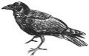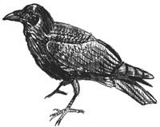
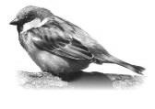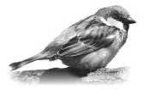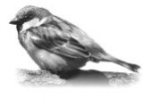

Упражнение «Кто как кричит?»
Дидактическая задача. Активизация словаря детей по теме. Учить образовывать глаголы от звукоподражаний. Развитие внимания, памяти, мышления.
Игровое действие. Ответ на вопрос педагога.
Материал. Кормушка и птицы.

Ход занятия.

Птицы проголодались, Расшумелись, раскричались, Из-за корочки подрались. Надо птиц нам помирить, Надо птиц нам покормить.
Чив-чив-чив да чик-чирик.
Кто к нам за крошками летит? (Воробей)
Т.Ю. Бардышева, Е.Н. Моносова

Как чирикает воробей? (Чик-чик, чик-чирик.)
Когда воробей говорит чив-чив, чик-чирик, что он делает? (Воробей чирикает.)

Уль, уль, уль, да гу-гу-гу,
Кто спешит к нам на лету? (Голубь)

Как воркует голубь? (Уль-уль, гу-гу.)
Когда голубь говорит уль, уль, гу, гу, что он делает? (Голубь воркует.)

Кар-кар, кар-кар,
Вдруг закричит,
И к нам тоже прилетит! (Ворона)

Как каркает ворона? (Кар-кар)
Когда ворона говорит кар-кар, что она делает? (Ворона каркает.) Подвижная игра «Веселые птички»
Дидактическая задача. Активизация словаря детей по теме. Развитие общей моторики, умения переключаться из одной деятельности в другую. Развитие внимания, памяти, мышления.
Игровое действие. Движения.
Материал. Не требуется.

Ход игры.
Дети превращаются в птиц. По команде педагога дети выполняют соответствующие инструкции:
- Воробьи прыгают.
- Вороны ходят.
- Голуби летают.
И т.д.

Упражнение «Повтори, не ошибись!»
Дидактическая задача. Активизация словаря детей по теме. Развитие их внимания, памяти, мышления.
Игровое действие. Выкладывание картинок в определённом порядке.
Материал. Картинки с изображением зимующих птиц.

Ход занятия.
Педагог на доске выкладывает картинки с изображением птиц в определённом порядке. Вместе с детьми называет птиц и определяет их место. Первая ворона, второй воробей, третий голубь. Далее педагог убирает картинки, а дети должны выложить свои картинки в таком же порядке, как выкладывал педагог. После выполнения задания педагог вновь выкладывает картинки на доске и просит детей проверить, правильно ли они выполнили задание. Далее педагог может задать детям вопросы:
- Какая птица первая?
- Какая птица вторая?
- Какая птица последняя?
- Какая она по счету?
- Как называют этих птиц? (Зимующие птицы.)
- Как человек может им помочь зимой? (Человек делает для них кормушки.)

Упражнение «Разрезные картинки»
Дидактическая задача. Активизация словаря детей по теме. Закрепить знания детей о строении птиц. Развитие внимания, памяти, мышления.
Игровое действие. Составление целого из частей.
Материал. Картинки, разрезанные на три, четыре части.

Ход занятия.
Педагог предлагает детям составить картинку из частей. После того как дети справятся с заданием, педагог задает вопросы: – Как называется эта птица?
- Как птица голос подает?
- Как называется эта часть птицы?
Если ребёнок затрудняется в ответе, педагог просит показать, где у птицы хвост, клюв и т.д.

Тема: «Домашние птицы»
Расширить и уточнить словарь детей по теме. Формировать их представления об обобщающем понятии «домашние птицы». Познакомить детей с птенцами домашних птиц. Развивать звукоподражание. Развивать общую моторику. Развивать мышление, наблюдение, память.

Словарь (лексический минимум)
Существительные | Петух, курица, цыплёнок, гусь, гусыня, гусёнок, утка, утёнок, яйцо, птицы, червяк, зерно, трава, птенец.
Прилагательные | Домашние, жёлтый, белое, печальный, вкусная.
Глаголы | Кукарекать, пищать, крякать, гоготать, ухаживать, пить, жевать, клевать, вставать, будить, петь, плакать, пить.

Содержание НОД
Ребята, я хочу рассказать вам сказку.
Жил-был в одном дворе петушок. Педагог показывает игрушку или картинку петушка. Раньше всех вставал и будил всех своей песенкой. Однажды заболело у него горлышко, охрип, не поёт, как раньше. Забеспокоились соседи петушка и решили его проведать. Первой к петушку пришла утка и спросила. Педагог показывает игрушку или картинку утки.
Утка. Что с тобой случилось? Почему не поёшь?
Педагог. Петушок ответил...
Петушок. У меня заболело горлышко.
Педагог. Утке жалко стало петушка, и решила она ему помочь.
Утка. Петушок! Съешь вот этого червяка, и горлышко твое пройдет.
Педагог. С удовольствием съел петушок червяка, но горлышко продолжало болеть. Сидит петушок печальный, плачет. Мимо идёт гусь, увидел петушка и спрашивает... Педагог показывает игрушку или картинку гуся.
Гусь. Почему ты не поёшь?
Петушок. У меня горлышко болит.
Педагог. Пожалел гусь петушка и предложил ему вкусную травку.
Гусь. Вот вкусная травка. Съешь её скорей, и горлышко пройдет.
Педагог. Петушок так и сделал. Поклевал травки, и горлышко стало меньше болеть. Прибежала курочка, дала петушку попить водички, и запел петушок свою любимую песню.

Я петушок, золотой гребешок,
Раньше всех встаю, Громко песенки пою!
Ку-ка-ре-ку!
Русская народная потешка

Ребята, что случилось с петушком? (У петушка заболело горлышко.) Кто помогал петушку вылечить горлышко? (Утка, гусь, курица.) Педагог демонстрирует детям картину «На птичьем дворе».
Посмотрите на картину. Вот они, помощники петушка. Вот утка. Вот гусь. Вот курочка и сам петушок. Все это птицы. Этих птиц называют домашними, так как они живут рядом с людьми. Люди о них заботятся, кормят их.

Динамическая пауза «Домашние птицы»
Наши уточки с утра:
– Кря-кря-кря! Кря-кря-кря!
Идут по кругу вперевалочку, подражая походке уток. Наши гуси у пруда:
Га-га-га! Га-га-га!
Идут по кругу, вытянув шеи вперёд и отставив руки-«крылья» назад.
Наши курочки в окно:
Ко-ко-ко! Ко-ко-ко!
Останавливаются, встают лицом в круг, бьют руками по бокам. А как Петя-петушок
Раным-рано поутру
Нам споёт: «Ку-ка-ре-ку!»
Встают спиной в круг, вытягивают шею вверх, поднимаются на цыпочки.
Посмотрите на картину. У каждой домашней птицы есть птенец. У курочки – цыплёнок. У гусыни – гусёнок. У утки – утёнок. Маленькие птенчики пищат, кушать хотят.
- Пи-пи-пи – пищит цыплёнок.
- Кря-кря-кря – крякает утёнок.
- Га-га-га – гогочет гусёнок.
Далее педагог произносит звукоподражания, а дети называют, чей это птенец. Затем педагог предлагает детям произносить звукоподражания.

Игра «Птенцы потерялись»
Педагог раздаёт одной половине детей картинки с изображением домашних птиц, а другой половине детей – картинки с изображением птенцов домашних птиц. Дети должны найти картинки мамы птицы и её птенчика.
Как называется эта домашняя птица? (Это курица.) Как называется птенец курицы? (Цыплёнок.) Мама курица обрадовалась и закудахтала. Как кудахчет курица? (Ко-ко-ко.) А цыплёнок как ей отвечает. Как пищит цыпленок? (Пи-пи-пи.)
Как называется эта домашняя птица? (Это утка.) Как называется птенец утки? (Утёнок.) Мама утка обрадовалась и закрякала. Как крякает утка? (Кря-кря-кря.) А утёнок ей отвечает: «Кря-кря-кря», – только тихо. Как крякает утёнок? (Кря-кря-кря.) И т.д.

Игровые технологии

Упражнение «Парные картинки»
Дидактическая задача. Активизация словаря детей по теме. Развитие их внимания, памяти, мышления.
Игровое действие. Найти одинаковую картинку и назвать кто на ней изображён.
Материал. Парные картинки с изображением домашних птиц и их птенцов.

Ход занятия.
У детей картинки с изображение домашних птиц и птенцов. Педагог достаёт из коробки картинку с изображением птицы или птенца и спрашивает: «У кого утка?» Ребёнок отвечает: «У меня утка». И т.д.

Упражнение «Кто где спрятался?»
Дидактическая задача. Активизация словаря детей по теме. Развитие их внимания, памяти, мышления. Сформировать понимание некоторых предлогов.
Игровое действие. Ответы на вопрос педагога.
Материал. Игрушечные домашние птицы.

Ход занятия.
Педагог просит детей закрыть глазки и прячет игрушку курицы (гуся, утки, петуха) под стол, на стол, под стул, на стул, в коробку, за коробку. Дети открывают глаза и педагог спрашивает: «Где курица?» Дети находят глазами предмет и отвечают: «Курица под стулом». Педагог прячет утку: «Куда спряталась утка?» Дети отвечают: «Утка в коробке». И т.д.

Игра «Один – много»
Дидактическая задача. Активизация словаря детей. Образование множественного числа существительных.
Игровое действие. Ответ на вопрос педагога.
Материал. Мяч.

Ход занятия.
Педагог обращается к детям и говорит, что у домашних птиц бывает не один детёныш, а много, и надо знать, как они называются.
- У курицы не цыплёнок, а... (цыплята).
- У утки не утёнок, а... (утята).
- У гуся не гусёнок, а... (гусята).
Игра повторяется. Педагог спрашивает у детей: «Кто у курицы? Кто у утки? Кто у гуся?». Педагог подводит итог игры: «Цыплята, утята, гусята – это детёныши, они маленькие».

Загадки про домашних птиц
Дидактическая задача. Активизация словаря детей по теме. Развитие их внимания, памяти, мышления.
Игровое действие. Отгадывание загадок.
Материал. Картинки с изображением домашних птиц и их птенцов.

Ход занятия.

Под дождём она гуляет,  Щипать травку обожает, – Кря! – кричит. Всё это шутка, Ну, конечно, это – ... утка.  Я пеструшка, я хохлатка. | Спозаранку я встаю, Звонким голосом пою. Травку разгребаю, Зёрна собираю.  У меня есть гребешок,  Кто я, дети? (Петушок)
– Куд-куда! – кричу я кратко.  Кричу, и слышит улица: Снесла яичко... курица. | Норовит щипнуть за ноги, Я гоню его с дороги:  - Прочь! Тебя я не боюсь!  - Га-га-га! – смеётся... гусь.
Жёлтые пищат комочки, Это всё сыны и дочки. Квохчет мама – Ко-ко-ко!  - Не ходите далеко!  - Не играйте с мамой в прятки.  Детки кто её? (Цыплятки) | Удивительный ребёнок:  Только вышел из пеленок, Может плавать и нырять, Как его родная мать.  Носик лопаткой,  Красные лапки,  Плавает, ныряет,  Крякать обожает! (Утёнок)

Дидактическая игра «Найди половинку»
Дидактическая задача. Активизация словаря детей по теме. Развитие их внимания, памяти, мышления.
Игровое действие. Найти одинаковую половинку яйца.
Материал. Парные картинки с изображением яйца, картинки с изображением птенцов.

Ход игры.
Педагог показывает детям картину, где курица высиживает яйца в гнезде. Объясняет детям, что все птенцы вылупляются из яиц.
Детям раздаются трафареты яиц с волнообразным разрезом посередине. Каждый ребёнок должен собрать целое яйцо.

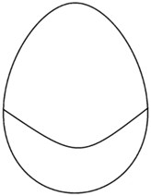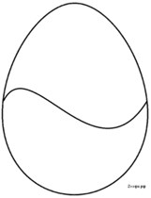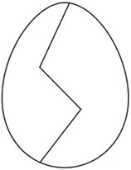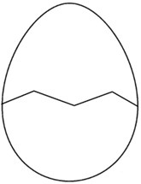

Тема: «Праздник Новый год»
Уточнить и расширить словарь детей по теме «Новый год». Формировать их представления об обобщающем понятии «новогодние игрушки», «елочные игрушки». Учить составлять простую распространённую фразу с предлогом «на» и без предлога. Учить сопровождать свои действия речью. Развивать память, мышление, внимание.

Словарь (лексический минимум)
Существительные Зима, забавы, игра, хоровод, игрушки, бусы, шары, украшения, подарок, Дед Мороз, Снегурочка.
Прилагательные Ёлочные, новогодние, нарядная, красивая, высокая, зелёная.
Глаголы Наряжать, украшать, вешать, водить, весе-
литься.

Содержание НОД
Ребята, что за чудо! В нашей группе появилась ёлка! Как вы думаете, почему у нас в группе стоит ёлка? (Ответы детей.) Уже совсем скоро наступит праздник Новый год! На этот праздник всегда наряжают ёлку. Посмотрите на нашу ёлочку. Она нарядная? Украшена ли она игрушками? (Нет.) Ребята, а чем нужно наряжать ёлку? (Ответы детей.) Посмотрите, у меня есть сундучок (коробка) с ёлочными игрушками. Давайте её откроем и посмотрим. Педагог по очереди достает игрушки и спрашивает детей: «Что это?» Это ёлочная игрушка – шар. Давайте повесим на ёлочку шарики. Каждому ребёнку даётся по одному шару. Педагог задаёт детям вопросы: «Что ты повесил на елку? (Я повесил шар.) Какого цвета шар ты повесил на ёлку? (Я повесил красный шар.)
Но ёлку можно украшать не только шарами. Давайте посмотрим, что же ещё есть в сундучке. Педагог достаёт разные по форме игрушки (домик, фигурки зверей). Что это за игрушка? (Это домик.) Катя, возьми домик и повесь на ёлочку. А это что за игрушка? (Это зайчик.) Саша, возьми зайчика и повесь на ёлочку. И т.д. После того, как все дети повесят игрушки, педагог спрашивает детей.
- Катя, какую игрушку ты повесила на ёлку? (Я повесила домик.)
- Саша, какую игрушку ты повесил на ёлку? (Я повесил зайчика.)
Я тоже хочу украсить нашу ёлочку. Посмотрите, что ещё есть в коробке? Это бубенцы. Я повешу на ёлочку бубенцы. Ребята, какой стала наша ёлочка? (Ёлочка стала красивой, нарядной.)

Раз, два, три, четыре, пять, Новый год пора встречать! В доме ёлка появилась, Вся огнями засветилась!  Висят на ней игрушки От пола до макушки. Е. Ильина Шишечки, иголочки, шарики, фонарики, Зайчики и свечки,  Звёзды, человечки.  Н. Нищева | Хлопки в ладоши, дети шагают на месте, руки в стороны, поднимают руки вверх, затем опускают вниз, изображают фонарики, хлопки в ладоши,  приседают,встают и поднимают руки,  сжимают кулачки, затем выставляют указательные пальцы, округляют пальцы, соединяя их друг с другом, образуют шар, фонарики, показывают ушки, ладони сложены, пальцы расправлены, подскоки.

Ребята, а вы знаете, кто приходит на праздник Новый год?
На праздник всегда приходит Дед Мороз и его внучка Снегурочка. Дед Мороз делает праздник весёлым, радостным. Вместе со своей внучкой Снегурочкой он играет с детьми. Водит хоровод. А в конце праздника дарит всем подарки.
Вот и мы с вами сейчас поиграем. Проводится игра «Что не повесим на елку?» Как вы думаете, всё ли можно вешать на ёлку для её украшения? (Ответы детей.) Я вам буду бросать мяч и называть предмет, а вы мне ответьте, можно или нет этот предмет повесить на ёлку.
- Можно повесить шишку? (Да!)
- Можно повесить ёлочный шар? (Да!) – Можно повесить колбасу? (Нет!)
- Можно повесить бубенцы? (Да!) – Можно повесить кастрюлю? (Нет!)
И т.д.
Педагог просит детей посмотреть на ёлку и ответить на вопросы.
- Если на ёлке весят игрушки, значит ёлка какая?... (Нарядная, красивая.)
- Если игрушки висят на ёлке, значит они какие?... (Ёлочные.)
- Если ёлка достает до потолка, значит ёлка какая?... (Высокая.)
На ёлочке всегда висят бусы. Они делают ёлочку очень нарядной. Но на нашей ёлочке еще нет бус. Давайте мы сделаем для нее бусы. Педагог раздает детям кружочки из картона красного, жёлтого, синего цветов.
Чтобы бусы были красивыми, каждая бусинка должна лежать на своём месте. Педагог выкладывает рисунок из кружочков на доске. Дети должны за ним повторить. Рисунок может быть простым или сложным.

После того, как педагог проверил правильность выполнения задания, он спрашивает детей:
Как же нам повесить бусы на ёлку, чтобы они не рассыпались? Новый год – это волшебный праздник. Давайте сложим наши кружки, из которых вы составляли бусы, в коробку. Давайте вместе произнесём волшебные слова: «Бусы, бусы, не ленитесь, в настоящие вы, превратитесь!»
Педагог заранее кладёт в коробку дополнительное дно, из-под которого потом достаёт бусы. Либо можно использовать две одинаковых коробки, которые педагог не заметно для детей меняет местами.
Педагог достает из коробки настоящие бусы, и дети вместе с педагогом вешают их на ёлку.

Игровые технологии

Игра «найди такую же игрушку»
Дидактическая задача. Активизация словаря детей по теме. Развитие их внимания, памяти, мышления.
Игровое действие. Найти одинаковую картинку и назвать её.
Материал. Парные картинки с изображением ёлочных игрушек.

Ход игры.
Педагог раздаёт детям по одной картинке с изображением ёлочной игрушки. По сигналу дети должны найти точно такую же игрушку на столе у педагога. После того как дети справились с заданием, педагог задаёт каждому ребёнку вопрос:
Что было изображено у тебя на картинке? (Ёлочный шарик.) Ребята, посмотрите, правильно Саша выполнил задание? (Ответ детей.)
Можно раздать все картинки детям, и они должны найти одинаковые картинку друг у друга и образовать пары.

Упражнение «Волшебный мешочек»
Дидактическая задача. Активизация словаря детей по теме. Развитие их внимания, памяти, мышления.
Игровое действие. Определить игрушку на ощупь и назвать её. Материал. Мешочек, ёлочные игрушки.

Ход занятия.
Педагог демонстрирует детям ёлочные игрушки: шар, шишка, бубенцы, звезда, домик. Просит детей назвать игрушки. Спрашивает, для чего они нужны. Далее педагог складывает игрушки в мешок (по количеству детей или, наоборот, шаров, шишек, звёзд может быть по несколько штук) и просит на ощупь определить, что это за игрушка.

Упражнение «Запомните и повторите»
Дидактическая задача. Активизация словаря детей. Развитие их мышления, логики, памяти, наблюдательности.
Игровое действие. Повторить увиденную цепочку картинок. Материал. Картинки с изображение ёлочных игрушек.

Ход игры.
Педагог показывает детям три картинки. По очереди прикрепляет их на доске.
Что это? (Это ёлочный шар.) Что это? (Это бусы.) Что это? (Это шишка.) Посмотрите внимательно. Первая картинка – шар. Вторая картинка – бусы. Третья картинка – шишка. Внимательно посмотрите и запомните. Запомнили? Теперь я убираю эти картинки, а вы выложите у себя на столе картинки в таком же порядке, в каком они были у меня на доске.
Дети выкладывают картинки, педагог проверяет правильность выполнения задания. Педагог просит детей назвать предмет, на который он покажет.
Давайте проверим, все ли ребята справились с заданием. Первая картинка – шар. Вторая картинка – бусы. Третья картинка – шишка. Посмотрите, все ли правильно выполнили задание.
Если дети легко справляются с заданием, педагог добавляет картинки. А также можно добавить картинки детям, чтобы дети не только выложили их в правильном порядке, но ещё и выбрали нужные.

Упражнение «Новогодние шары»
Дидактическая задача. Активизация словаря детей по теме. Развитие у них чувства ритма.
Игровое действие. Пропевание звука.
Материал. Клубки ниток разного цвета, ножницы, ёлка на фланелеграфе, фланелеграф.

Ход занятия.
Педагог приносит клубки ярких (лучше толстых шерстяных) ниток. Тянет нить из клубка и поёт: «У-у-у» или «А-а-а». Звук заканчивается, ниточку следует отрезать ножницами и положить на фланелеграф. Каждый ребёнок пропевает звук такой длительности, насколько у него хватает дыхания. Педагог или сам ребёнок отрезает нить. В итоге получаются либо длинные, либо короткие ниточки. Затем педагог говорит о том, что нужно нарядить ёлку к празднику. На фланелеграф в центр крепиться ёлка. Из ниток разной длины логопед формирует круг (это новогодний шарик). Получаются шары большие и маленькие.

Упражнение «К нам едет Дед Мороз»
Дидактическая задача. Активизация словаря детей по теме. Развитие их тембрового слуха.
Игровое действие. Определить на слух, что звенит.
Материал. Картинка с изображением Деда Мороза на санях, колокольчик и бубенцы, большой и маленький колокольчики, картинки с изображением маленького и большого колокольчика.

Ход занятия.
Педагог беседует с детьми о празднике «Новый год», показывает иллюстрацию, где Дед Мороз едет в санях, запряжённых лошадьми. Обращает внимание на колокольчики, которые висят на дуге. Демонстрирует колокольчик и бубенцы. Говорит о том, что звучание колокольчика и бубенцов разное. Педагог прячет за ширму предметы и звенит, дети определяют, что звучало. Затем педагог предлагает детям 2 колокольчика: большой и маленький. Даёт возможность послушать. Педагог раздаёт детям по 2 карточки (с изображением большого и маленького колокольчика) и прячет колокольчики за ширмой. Если звучит большой колокольчик, дети поднимают карточку с изображением большого колокольчика, если маленький – с маленьким.

Упражнение «Что лишнее?»
Дидактическая задача. Активизация словаря детей по теме. Развитие их зрительного внимания.
Игровое действие. Определить лишний предмет.
Материал. Карточки с рисунками для каждого ребёнка или карточки с изображением предметов.

Ход занятия.
Ребята, чем нужно украшать ёлку? (Ёлочными игрушками.) А можно на ёлку вешать всё, что захочется? (Нет.) Давайте с вами поиграем, я вам буду показывать картинки, а вы скажете, что здесь лишнее, что нельзя вешать на ёлку. Педагог показывает по четыре картинки, одна из них лишняя. Дети определяют лишнюю картинку и объясняют, почему она лишняя.

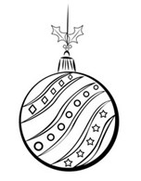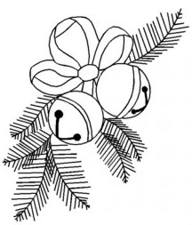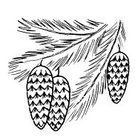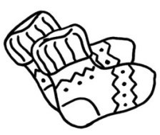

Педагог может раздать детям индивидуальные карточки, и каждый должен объяснить свой выбор.

Тема: «Зима. Зимние забавы»
Расширить словарь детей по теме. Развивать их речевой слух. Учить различать длинные и короткие звуки, воспроизводимые голосом. Учить понимать и употреблять прилагательные «длинный», «короткий». Учить понимать и использовать числительные «один», «много». Учить понимать значение существительных, образованных при помощи уменьшительно-ласкательных суффиксов (чк).

Словарь (лексический минимум)
Существительные | Зима, забавы, игра, снег, снеговик, лыжи, санки, ватрушка, снегокат, коньки, снежки.
Прилагательные | Большой, маленький, белый, круглый, длинная, короткая.
Глаголы | Бросать, кататься, играть, лепить, прыгать, веселиться.

Содержание НОД
Ребята, скажите, какое сейчас время года (Зима.) Давайте с вами вспомним, что происходит зимой. Педагог показывает детям картинки с характерными признаками зимы.
Зимой становится холодно.
Зимой солнце светит, но не греет.
Зимой деревья стоят голые.
Зимой часто идет снег. Все вокруг в снегу.
Зимой люди надевают тёплую (зимнюю) одежду.
Да, зимой мороз бывает очень сильный. Давайте вспомним стишок про мороз.

Динамическая пауза «Мороз»
Ой, мороз, мороз, мороз,  Щиплет щёки,  Щиплет нос, Щиплет уши,  Щиплет губки, | Хлопки в ладоши.  Показывают на щеки.  Показывают на нос.  Показывают на уши.  Показывают на губы.

Забирается под шубки,
Чтоб согреться, посмотри Всё, как следует, потри:
Щёки, носик, ушки, губы, Пар пошёл даже от шубы!
В. Дмитриева
Спрятать руки под мышки.
Потереть ладони друг о друга. Потереть щёки, потереть нос, потереть уши, потереть губы. Развести руки в стороны, губы слегка вытянуть и выдохнуть тёплый воздух.

Ребята, посмотрите на картину. Сколько на улице ребят. Все они чем-то занимаются. Что же можно делать зимой на улице?
Зимой можно кататься на санках с горки. Кто катался на санках с горки? А на чем ещё можно кататься с горки? Можно катиться на ледянке, на надувной ватрушке, на снегокате. Педагог показывает детям картинки.
Зимой можно кататься на коньках. Кто уже катался на коньках?
Зимой можно кататься на лыжах.
Зимой можно лепить снеговиков, снежных баб и разные фигуры из снега.
Зимой можно лепить снежки и кидаться ими друг в друга.
Педагог показывает детям картинку или игрушку снеговика. Педагог читает от его имени рифмовку:

Я весёлый снеговик, С детками играть привык! Вы бегите вслед за мной По тропинке снеговой!
Педагог разбрасывает снежинки. Всё вокруг белым-бело, Все дорожки замело. Мы лопату возьмём, Снег с дорожки сгребём!
Н.А. Лукина, И.Ф. Сарычева

Педагог показывает детям, как можно чистить снег лопатой, произносит длительно: «А-а-а-а-а-ах! А-а-а-ах!». Педагог обращает внимание детей на то, что дорожка длинная. Затем быстро сгребает снег с дорожки: «Ах! Ах»! Обращает внимание детей, что дорожка короткая. Далее педагог спрашивает детей, кто хочет почистить дорожку от снега. Предлагает ребёнку сгребать с длинной дорожки снежинки, произнося: «А-а-а-а-а-ах! А-а-а-ах!» Спрашивает детей, кто хочет почистить короткую дорожку от снега. Ребёнок берёт лопатку и произносит: «Ах! Ах!», выполняя определённые действия.
Педагог предлагает детям закрыть глаза и угадать, с какой дорожки снеговик будет сметать снег. Педагог произносит: «А-а-а-аа-ах! А-а-а-а-ах!» или «Ах! Ах!» Дети отвечают.

По дорожке мы пойдём И корзиночку найдём. А в корзиночке – снежок Для тебя, мой дружок!

Пройдите с детьми по дорожке и обратите их внимание на то, что снежков много. Продолжите чтение рифмовки, выполняя движения в соответствии с текстом.

Мы один снежок возьмём  И играть мы с ним начнём.  Покрутите снежок в руках. Чтоб не мёрзли ножки, Потопаем немножко.  Потопайте ногами. | Снеговик, Снеговик!  Ты грустить не привык. На дорожке не стой, Поиграем мы с тобой. Будем мы снежки бросать, А ты будешь убегать!
Н.А. Лукина, И.Ф. Сарычева

Педагог говорит от имени снеговика:
– Ой, совсем устал я, мне жарко. Пойду я на улицу, освежусь.
Дети прощаются со снеговиком.

Игра «Что лишнее?»
Педагог предлагает детям поиграть. Выкладывает перед детьми картинки с изображением предметов, необходимых для зимних игр. И просит детей определить, какая картинка среди них лишняя. Например :
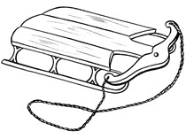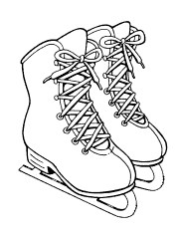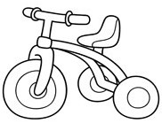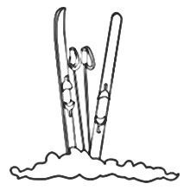
Снеговик, коньки, мишка, санки. (Лишняя картинка – кораблик, это игрушка.)
Коньки, санки, велосипед, лыжи. (Лишняя картинка – велосипед, зимой на велосипеде не катаются.)

Игровые технологии

Упражнение с мячом «Назови ласково»
Дидактическая задача. Учить детей образовывать существительные с уменьшительно-ласкательным суффиксом.
Игровое действие. Называние.
Материал. Мяч.

Ход занятия.
Педагог кидает мяч ребёнку и называет слово, ребёнок бросает мяч обратно и называет слово ласково:
Снег, а ласково... (Снежок.) Ветер, а ласково... (Ветерок.)
Горка, а ласково... (Горочка.) Лопата, а ласково... (Лопатка.) Сугроб, а ласково... (Сугробик.) И т.д.

Упражнение «Найди отличия у снеговиков. Сказка о снеговике»
Дидактическая задача. Активизация словаря детей по теме. Продолжать учить детей употреблять предлоги. Развитие их мышления, памяти, наблюдательности, внимания.
Игровое действие. Слушание. Ответы на вопросы. Нахождение различий.
Материал. Две большие картинки со снеговиками, имеющими отличия.

Ход занятия.
Однажды зимой дети во дворе слепили из снега Снеговик. Когда наступила ночь, Снеговик заскучал – ведь рядом никого не было, все уже спали в своих домах. И он решил отправиться на поиски друзей. Был сильный снегопад, и все дороги замело снегом. Снеговик шёл по снегу и смотрел по сторонам. В соседнем дворе он встретил ещё одного Снеговика – его тоже слепили дети. Они долго беседовали о пушистом снеге, о зиме и о детях, которые утром придут во двор и будут ещё лепить Снеговиков.
Вопросы к тексту:
- Кого слепили дети?
- Из чего слепили Снеговика?
- Чем замело дороги?
- По чему шёл Снеговик?
- Кого встретил он в соседнем дворе?
- О чём беседовали Снеговики?
- Кого утром будут лепить дети?
Далее педагог предлагае6т рассмотреть снеговиков и найти, чем похожи и чем отличаются снеговики.

Игра «Найди пару»
Дидактическая задача. Активизация словаря детей. Развитие их мышления, логики, памяти, наблюдательности.
Игровое действие. Найти такой же предмет.
Материал. Парные картинки с изображением лыж, коньков, снеговиков.

Ход игры.
Педагог предлагает детям узнать, насколько они внимательны. Раздаёт детям по одной картинке. Дети должны найти пару и ответить на вопросы педагога. Педагог задаёт по одному вопросу детям, у которых в руках картинки с изображением лыж.
Что у вас изображено на картинке? (Это лыжи.) Какого цвета ваши лыжи? (Лыжи красного цвета.) Зачем нужны лыжи? (На лыжах катаются по снегу.) В какое время года, можно кататься на лыжах? (Зимой.)
Педагог задаёт по одному вопросу детям, у которых в руках картинки с изображением снеговиков.
Что у вас изображено на картинке? (Это снеговик.) Из чего слеплены снеговики? (Снеговики слеплены из снега.) Кто слепил снеговиков? (Снеговиков слепили дети.) В какое время года можно лепить снеговиков? (Зимой.)

Упражнение «Запомните и повторите»
Дидактическая задача. Активизация словаря детей. Развитие их мышления, логики, памяти, наблюдательности.
Игровое действие. Повторить увиденную цепочку картинок.
Материал. Картинки с изображение лыж, коньков, санок, снеговиков, лопаток, варежек.

Ход занятия.
Педагог показывает детям три картинки. По очереди прикрепляет их на доске.
Что это? (Это коньки.) Что это? (Это лыжи.) Что это? (Это санки). Посмотрите внимательно. Первая картинка – коньки. Вторая картинка – лыжи. Третья картинка – санки. Внимательно посмотрите и запомните. Запомнили? Теперь я убираю эти картинки, а вы выложите у себя на столе картинки в таком же порядке, в каком они были у меня на доске.
Дети выкладывают картинки, педагог проверяет правильность выполнения задания. Педагог просит детей назвать предмет, на который он покажет.
Давайте проверим, все ли ребята справились с заданием. Первая картинка – коньки. Вторая картинка – лыжи. Третья картинка – санки. Посмотрите, у всех ли правильно выполнено задание.
Если дети легко справляются с заданием, педагог добавляет картинки. Также можно добавить картинки и детям, чтобы дети не только выложили их в правильном порядке, но ещё и выбрали нужные из множества других.

Динамическая пауза «Зимние забавы»
Дидактическая задача. Активизация словаря детей по теме. Развитие их общей моторики.
Игровое действие. Произношение слов в соответствии с текстом.

Материал. Не требуется.

Ход игры.
Ох, как зимушка пришла! Много снега принесла. Снег в воздухе кружится, Под ноги ложится. Мы лопатки возьмём И снежок уберём. Снег с утра, снег с утра, Очень рада детвора!
Мы на горку – ух!
С горки дружно – бух! С курток снег мы стряхнём И тогда домой пойдём. Н.А. Лукина,
И.Ф. Сарычева
Дети идут по кругу.
Кружатся, руки поднимают вверх. Наклоны вперёд, руки опускают вниз.
Имитируют уборку снега.

Хлопки и притопы.

Поднимают руки вверх и сжимают кулачки.
Наклоняются, руки опускают вниз.
Отряхиваются.

Тема: «Транспорт»
Расширить знания детей об окружающем мире. Познакомить с частями грузовой машины. Учить понимать предложения с предложными конструкциями. Формировать их представление об обобщающем понятии «транспорт». Развивать их внимание, память, мышление, мелкую и общую моторику.

Словарь (лексический минимум)
Существительные Машина, шофёр, гараж, грузовик, кабина, кузов, двери, стёкла, фары, колёса, пароход, корабль, лодка, поезд, вагоны, самолёт, груз, пассажиры, дорога.
Прилагательные Легковая, грузовая, красный, синий, жёлтый, зелёный, быстрая.
Глаголы Ехать, сигналить, лететь, гудеть, перево-
зить.

Содержание НОД
Педагог приносит на занятие коробку и просит детей отгадать загадку.
Она может перевозить людей и грузы. У неё 4 колеса. Она гудит: би-би. Что это? (Это машина.)
Из коробки каждый ребёнок достает по одной машине, говорит что это и какого цвета.
Ребята, а для чего нужна машина? (Чтобы на ней ездить, она перевозит людей, грузы.)
Наши машины отправятся в путешествие. Машины должны ездить только по дороге. Педагог раздает детям листки с изображением дороги в виде восьмёрки, кругов и т.д.
Дети ставят машины на дорогу и везут, произнося звуки: а-а-а-а, о-о-о-о, у-у-у-у, и-и-и, а-о, у-и, а-о-у-и.

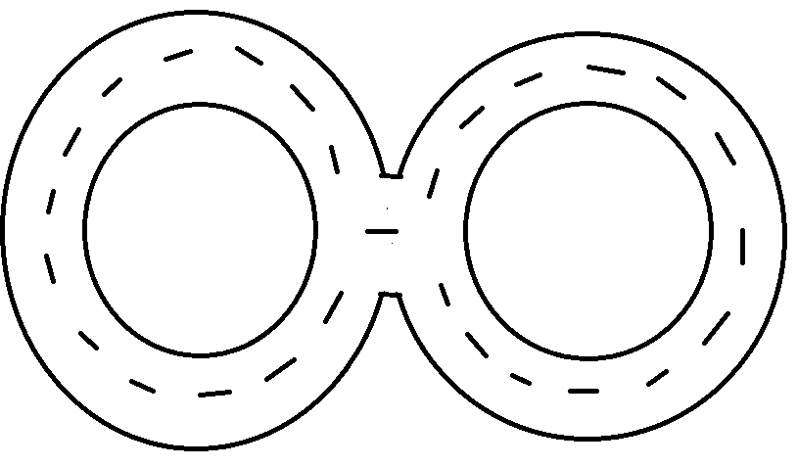

Педагог собирает листы и раздаёт детям деревянный конструктор.
Ребята, а как называется дом, в котором живет машина? (Гараж.) Давайте мы построим нашим машинам гараж. Педагог показывает детям как из конструктора построить гараж. Дети повторяют за педагогом.
Далее дети выполняют следующие задания:
Поставьте машину в гараж; поставьте машину за гараж; поставьте машину перед гаражом. Педагог спрашивает детей: «Саша, куда ты поставил машину?» (Я поставил машину в гараж). И т.д.
Педагог убирает конструктор и машинки.
А теперь мы сами превращаемся в машины. Педагог дает детям кольца от большой пирамидки (руль из картона, воображаемый руль):

У нас машины разные – би-би-би-би!
И жёлтые, и красные – би-би-би-би!
Шуршат машины шинами – би-би-би-би!
Машины за машинами – би-би-би-би!

Дети передвигаются по помещению по своему желанию.
Ребята, а как называется машина, которая перевозит людей? (Это легковая машина.) Как называется машина, которая может перевозить разные грузы? (Грузовая машина.) Вот посмотрите, какой к нам приехал грузовик. Давайте его рассмотрим.
Педагог называет части грузовой машины и просит называть части детей. У машины есть кабина. В кабине есть дверь. У кабины есть стекла. На кабине есть фары. У машины есть кузов, в котором она перевозит груз. У каждой машины есть колёса. Сколько колёс у машины? (Один, два, три, четыре колеса.)
Ребята, а вы ездили на машине? А на чём вы ещё ездили? (Автобус, маршрутка, метро и т.д.) Педагог выставляет на доске картинки с изображением названного транспорта. Ребята, всё это называется одним словом – транспорт.
На машинах мы сегодня ехали. А что делать, если перед нами река или море?

Кругом вода, одна вода, На чём мы поплывем туда?

По воде мы можем плыть на корабле, лодке, пароходе.
Педагог приносит таз с водой и бумажный кораблик. Просит детей набрать воздух и подуть на кораблик, чтобы он поплыл от одного берега на другой. Педагог убирает таз и говорит.
Переплыли мы море, но вдруг перед нами:

Ни проехать, ни пройти – Всюду горы на пути!

Что же делать, на чём проехать, если на пути горы? Горы можно преодолеть только на самолёте. Кто-нибудь из вас летал на самолёте?

Самолёт средь туч летит, И гудит, гудит, гудит: у-у-у!

Педагог предлагает детям превратиться в самолёты и полетать:

Самолёты все по кругу, Полетели друг за другом!

Самолёт летит, Самолёт гудит:
У-у-у-у!!

Командир-пилот Самолёт ведёт.
У-у-у-у!
Н. Найдёнова

После чего педагог дает команду: «Самолеты, на посадку!»
Ребята, посмотрите на картинки. О каком транспорте, мы ещё с вами не говорили и не ездили на нём сегодня? (Это поезд.) Ну, что же, нужно нам и на поезде прокатиться.

Братцы в гости снарядились, Друг за другом уцепились. И помчались в путь далёк, Лишь оставили дымок!

Ребята, посмотрите на картинку с изображением поезда. Что это за ребята, которые друг за другом уцепились? (Это вагоны.) Вагоны соединены друг с другом. Давайте и мы превратимся в поезд.
Педагог ставит стулья детей друг за другом. И предлагает детям занять место в поезде. Дети садятся на стульчики, которые поставлены друг за другом. Педагог даёт сигнал, и поезд медленно начинает трогаться «чух-чух», затем он набирает скорость и двигается быстрее: «чух-чух-чух», затем едет быстро. Потом постепенно замедляет ход и останавливается. Дети произносят слоги и имитируют руками движение поезда.
Ну, вот мы и приехали обратно в детский сад. Ребята, давайте вспомним, на каком транспорте мы сегодня ездили? (На машине, на пароходе, на самолёте, на поезде.) Каким, одним словом можно назвать все эти предметы Педагог обводит рукой все картинки. Правильно, это транспорт.

Игровые технологии

Упражнение «Пароход и пароходик», «Не ошибись»
Дидактическая задача. Активизация словаря детей по теме. Развитие у детей силы голоса.
Игровое действие. Произношение звуков.
Материал. Картинки с изображением большого и маленького пароходиков.

Ход занятия.
Педагог демонстрирует детям два изображения парохода: большого и маленького. Спрашивает у детей, какой пароход гудит громче, большой или маленький? (Большой гудит громко, а маленький – тихо).
Педагог предлагает детям поиграть в игру «Не ошибись».
Когда я буду показывать картинку с изображением большого парохода, вы будете громко произносить звук «Ы», а когда с изображением маленького парохода, то тихо – «ы».
Сначала педагог просит детей произносить звуки тихо, затем громко. Потом попеременно показывает картинки. И как усложнение – выкладывает из картинок пароходов ритмический рисунок:
Ы ы Ы ы или Ы Ы Ы ы ы ы Ы Ы Ы

Игра с мячом «Отправляемся в путешествие»
Дидактическая задача. Активизация словаря детей по теме. Развитие их внимания, памяти, мышления.
Игровое действие. Ответ на вопрос педагога.
Материал. Мяч.

Ход игры.
Педагог предлагает детям помечтать и совершить путешествие. Спрашивает у детей, куда бы они хотели отправиться в путешествие. Затем педагог бросает мяч каждому ребёнку и спрашивает: «На чём ты поедешь в путешествие?» Ребёнок отвечает: «Я поеду на машине».

Упражнение «Закончи предложение»
Дидактическая задача. Активизация словаря детей по теме. Развитие их внимания, памяти, мышления.
Игровое действие. Ответ на вопрос педагога.
Материал. Картинки с изображением нескольких видов транспортных средств.

Ход занятия.
Педагог показывает две картинки и просит ребёнка закончить предложение, добавив одно слово:
- Лодка плывёт, а машина... (едет).
- Автобус едет, а самолёт... (летит).
- Мотоцикл едет, а корабль... (плывёт).
- Самолет летит, а автобус... (едет).

Упражнение «Один-два, одна-две»
Дидактическая задача. Активизация словаря детей по теме. Учить детей согласовывать существительное с числительным. Развитие их внимания, памяти, мышления.
Игровое действие. Сравнивание.
Материал. Парные картинки с изображением транспортных средств.

Ход занятия.
Педагог раздает детям картинки с изображением транспортных средств. На картинках изображены одна машина, две машины; один самолёт, два самолёта, один кораблик, два кораблика и т.д.
У педагога точно такие же карточки, что и у детей. Педагог показывает картинку и спрашивает.
У кого на картинке одна машина?» Ребенок, у которого такая картинка, отвечает: «У меня на картинке одна машина».
У кого на картинке два самолёта? (У меня на картинке два самолёта.)
У кого на картинке один пароход? (У меня на картинке один пароход.)
И т.д.

Игра «Что звучит?»
Дидактическая задача. Активизация словаря детей по теме. Развитие их внимания, памяти, мышления. Развитие слуха.
Игровое действие. Определение вида транспортного средства на слух.
Материал. Парные картинки с изображением различных видов транспорта.

Ход игры.
Педагог читает рифмовку:

С горки мы съехали, К озеру приехали. Посмотри-ка, вот – Белый пароход.
Педагог показывает картинку или игрушку пароход. Паровозик он зовёт:
– Ду-ду-ду! Ду-ду-ду!
Отвечает паровоз:
Педагог показывает картинку или игрушку Ту-ту-ту! Ту-ту-ту!
Я к тебе не пойду, Плавать я не буду!

Педагог раздаёт детям картинки с изображением парохода и поезда. Закрывает рот экраном и произносит либо: «Ту-ту-ту», либо «Ду-ду-ду». Дети поднимают соответствующую картинку.
Далее педагог читает рифмовку, вместе с детьми выполняя действия в соответствии с её содержанием.

Пароходик плыл по речке, Поднять руки вверх.
В небо он пускал колечки, Сделать из рук кольцо.
У причала он встал, Опустить руки вниз.
Очень долго отдыхал. Покачать руками из стороны в Н.А. Лукина, сторону. И.Ф. Сарычева

Упражнение с мячом «Подумай и скажи»
Дидактическая задача. Активизация словаря детей по теме. Развитие их внимания, памяти, мышления.
Игровое действие. Найти одинаковую картинку и назвать её.
Материал. Парные картинки с изображением различных видов транспорта.

Ход занятия.
Педагог бросает мяч ребёнку и спрашивает.
- Что делает грузовик? (Грузовик перевозит грузы.)
- Что делает автобус? (Автобус перевозит людей.)
- Что делает поезд? (Поезд перевозит людей.)
- Что ещё может перевозить поезд? (Поезд перевозит грузы.)

Подвижная игра «Автомобили»
Дидактическая задача. Активизация словаря детей по теме. Развитие общей моторики. Закрепление знаний основных цветов.
Игровое действие. Найти свой гараж по заданному признаку.
Материал. Медальоны на шею с изображением машины четырех цветов, рули, четыре картинки с изображением гаражей четырех цветов.

Ход игры.
Педагог задаёт детям вопросы.
Ребята, как называется человек, который управляет машиной?
(Шофёр.)
Как называется дом для машины? (Гараж.) Сейчас мы с вами поиграем. Педагог раздаёт детям медальоны с изображением машин разного цвета и руль.
Вы превратились в машины. Машины едут по дороге, и когда необходимо, они сигналят. Как только вы услышите сигнал «Машины, в гараж!», вы должны подбежать к картинке с гаражом такого же цвета, что и ваша машина.
Педагог читает стихотворение.

Машина
В машине, в машине Глядят в окно.
Шофёр сидит. – Би-би-би! Би-би-би!
Машина, машина Вот поле, вот речка, Идет, гудит: Вот лес густой...
– Би-би-би! Би-би-би! Приехали дети.
В машине, в машине Машина, стой!
Детей полно. – Би-би-би! Би-би-би!
Поехали дети, Н. Найденова Машины, в гараж! Какого цвета твоя машина? (Машина красного цвета.) Какого цвета гараж? (Гараж красного цвета.) Правильно ты выполнил задание? (Да.)

Тема: «Дом и его части»
Расширить словарь детей по теме, познакомить с названиями частей дома. Закрепить счёт в пределах четырёх. Развивать память, мышление, внимание. Формировать просодическую сторону речи.

Словарь (лексический минимум)
Существительные  Прилагательные  Глаголы | Дом, крыша, труба, стены, окна, дверь, строители.  Высокий, низкий, одинаковые, разные, красная, коричневая, новый.  Строить, жить, сидеть.

Содержание НОД
Педагог показывает детям картинку с изображением домов.
Ребята, что изображено на картине? (Это дома.) Сколько домов на картине? (На картине три дома.) Ребята, эти дома одинаковые или разные? (Ответы детей) . Какого цвета крыша у самого высокого дома? (Крыша красного цвета.) Какого цвета крыша у самого низкого дома? (Крыша коричневого цвета.) Ребята, а кто строит дома? (Дома строят строители.) Представьте себе, что мы превратились в

строителей.

Закатаем рукава,

Будем строить мы дома.

Молоточки взяли в руки, Стоим домик мы без скуки.

Тук-тук, молотком,
Левую руку вытягиваем вперед, правой ведем по руке от запястья к плечу.
Над головой соединяем пальцы обеих рук в крышу.

На первое слово дети ставят ладони на ребро, на второе (с предлогом) – на ладонь, на третье слово – на ладонь.
о кулачок: сверху ударяет то пра вый кулачок, то левый.
И построили мы дом! Хлопки в ладоши.
М. Карпеева

Вот мы и построили новый дом. Педагог показывает картинку с домом. Дом состоит из частей. Показать и назвать части дома. Это стены, это крыша, это окно, это труба, это дверь.

Игра «Чего не хватает у домика?»
Ребята, я вам буду показывать картинки с изображением домов. Но у этих домой отсутствует, какая то часть. Вам нужно внимательно посмотреть на домик и назвать, какой части у него не хватает.
Сначала педагог показывает картинку с изображением дома, у которого есть все части. Вспоминает с детьми, как называются части дома. (Это крыша, на крыше есть труба. Это стены домика, в стенах есть окна. Это дверь у домика). Затем педагог по очереди показывает картинки с изображением этого же дома, но с одной отсутствующей частью.
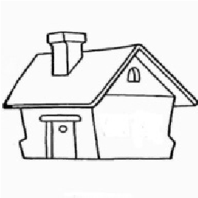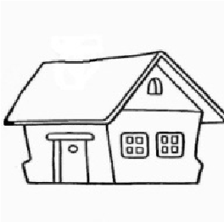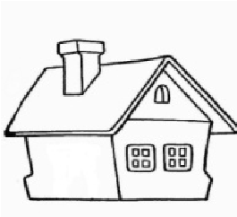

- Чего не хватает у этого домика? (У домика не хватает окон.)
- Чего не хватает у этого домика? (У домика не хватает трубы.)
- Чего не хватает у этого домика? (У домика не хватает двери.) И т.д.
Физкультминутка «Я себе построю дом»
На каждое слово кулачок ударяет Я себе построюдом,

Много места будет в нём!

Сделать из ладошек крышу над головой.
Руки опустить вниз, развести в стороны.
Будет в доме стол и печка.

Я пущу в свой дом овечку. Петушка пущу в свой дом, Ну и курочку при нём. И корову, и козляток, И лошадок, поросяток. Пса с котом, само собой, Веселее им со мной.
Гусь мне нужен для порядка, Кто шалит – щипнёт за пятку.

Будет филин с нами жить – Ночью домик сторожить...

Но стал я что-то сомневаться: А мама с папой согласятся?
Л. Тактаева Левойладошкойнакрытькулачок правой руки.
Присесть.
Встать, похлопать руками по бедрам, голову тянуть вперед вверх.
Показать рожки на голове.
Подскоки.

Хлопки в ладоши. Показать рукой гуся: соединить четыре пальцы на руке вместе, соединять пальцы с большим пальцем руки, как будто открывается, закрывается рот. «Смотрим в бинокль», повороты головы в разные стороны. Повороты головы вправо-влево. Руки опустить, поднимать только плечи.

Игровые технологии

Игра «Соберём домик»
Дидактическая задача. Активизация словаря детей по теме.
Игровое действие. Собрать детали в целое.
Материал. Части домика, фланелеграф.

Ход игры.
У педагога на картинке изображение дома. Он вспоминает с детьми части дома, их названия, показывает на их расположение. У каждого ребёнка на столе лежит деталь дома. Дети подходят к игровому полю и составляют домик. Мы с ребятами играем, Домик быстро собираем.

Как называется твоя часть дома? Куда ты её поставишь?

Игра «Кто пришел в гости?»
Дидактическая задача. Активизация словаря детей по теме. Развитие их силы голоса. Развитие фонематического слуха.
Игровое действие. Определение животного на слух.
Материал. Картинки с изображением дома, игрушки.

Ход игры.
Педагог демонстрирует детям домик и белочку, которая ждёт гостей.

Целый день – тук да тук, Раздаётся звонкий стук. Строим дом, дом большой И с крылечком и с трубой. Молоточки стучат,
Строим дом для бельчат!
С. Вышеславская

У белочек новоселье, они будут жить в новом доме. Белочка пригласила в гости своих друзей. Некоторые гости уже пришли. Угадайте, кто уже пришел? Педагог произносит звукоподражания: иго-го, мяу, пи-пи-пи и т.д. Дети отгадывают, кому они принадлежат, педагог показывает фигурки животных. Осталось только прийти семье медведей. А вот и они идут, их слышно по их шагам. Как вы думаете, кто это идёт папа, мама или медвежонок? Педагог произносит громко «топ-топ-топ», затем спокойным голосом «топ-топ-топ», затем тихим голосом «топ-топ-топ» и просит повторить детей вместе, затем индивидуально.

Упражнение «Домики»
Дидактическая задача. Активизация словаря детей по теме. Развитие когнитивных процессов.
Игровое действие. Найти дом по заданному признаку, раскрасить его.
Материал. Картинки с изображением разных по высоте домов, на каждого ребёнка, карандаши.

Ход занятия.
Педагог раздаёт детям листы с изображением домиков и девочки перед домами. Задаёт вопросы
Что изображено на картинки? (На картинке дома и девочка.)
Сколько домов на картинке? (На картинке четыре дома.) Сколько девочек на картинке? (На картинке одна девочка.) Далее педагог даёт задания детям.
- Задание. Раскрасьте самый низкий дом жёлтым карандашом.
- Задание. Раскрасьте самый высокий дом красным карандашом.
- Задание. Нарисуй для девочки дорожку к домику, который вам больше всего нравится.
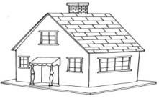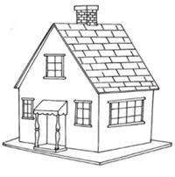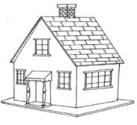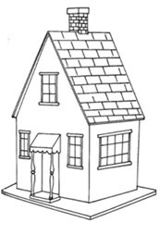
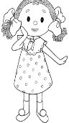

Упражнение с мячом «Назови ласково»
Дидактическая задача. Учить образовывать существительные с уменьшительно-ласкательным суффиксом.
Игровое действие. Называние.
Материал. Мяч.

Ход занятия.
Педагог кидает мяч ребёнку и называет слово, ребёнок бросает мяч обратно и называет слово ласково:

Дом – домик.  Окно – окошечко.  Дверь – дверка. | Стена – стеночка.  Лестница – лесенка.

Тема: «Мебель»
Расширить словарь детей по теме. Формировать их представление об обобщающем понятии «мебель». Познакомить детей с названиями частей стула. Дать понятие о функциональном предназначении мебели. Закрепить счёт в пределах четырёх. Развивать память, мышление, внимание. Развивать общую и мелкую моторику.

Словарь (лексический минимум)
Существительные Мебель, стул, стол, шкаф, диван, кресло, банкетка, ножки, сиденье, спинка.
Прилагательные Удобный, мягкое, книжная.
Глаголы Сидеть, лежать, играть, заниматься, кушать, отдыхать, спать, убирать.

Содержание НОД
Ребята, посмотри на нашу группу. В ней много всего: игрушки, шкафы, столы и многое другое. Как вы думаете, если бы вы сегодня пришли в группу, а здесь было бы совсем пусто, вам бы понравилось? Представьте себе, что ничего нет: нет игрушек, нет столов и стульев. Есть только коврик на полу. Вам бы здесь понравилось? Хорошо, добавим в нашу, пустую группу игрушки. Этого хватит, чтобы вам в группе было хорошо и удобно? Если дети говорят «Да», то педагог дальше задает детям вопросы. Вот вы поиграли, и пришло время завтракать. Принесли еду. А куда же ставить тарелки? На полу удобно будет кушать? (Нет.) Значит, нам нужны стол и стулья. Вот вы покушали, позанимались и начали собираться на прогулку. Вышли в коридор, а там ничего нет, пусто. Где же нам взять одежду? Что должно быть в коридоре? (Шкафы, банкетки или лавочки.) Давайте думать дальше. Вы погуляли, пришли, пообедали и нужно идти спать. Заходим в спальню, а там пусто. Удобно вам будет спать на полу? (Нет.) Что вам нужно, чтобы удобно спалось? (Нужна кровать.)
Ребята посмотрите на картинки. Что на них изображено? Стол, стул, шкаф, кровать – это мебель. Мебель очень нужна в нашей жизни, она делает нашу жизнь удобной. Давайте посмотрим вокруг. Какая еще мебель есть в нашей группе? Диван, кресло, полки для книг, полки для игрушек.

Физкультминутка

Раз, два, три, четыре, Много мебели в квартире. В шкаф повесим мы рубашку, А в буфет поставим чашку.

Чтобы ножки отдохнули, Шагают на месте.
Руки поднять вверх, подняться на носочки.
Правая рука в кулачок – «чашка», ставят на ладошку левой руки – в «блюдце».
Посидим чуть-чуть на стуле. А когда мы крепко спали, На кровати мы лежали. А потом мы с котом
Посидели за столом,

Чай с вареньем дружно пили. Много мебели в квартире!
Н. Нищева
Присели.
Положить руки под голову. Потянуться, руки в стороны и вверх, пальцы сжать в кулачки. Левая рука, пальцы вместе, вертикально. «Ножка стола» – правая рука. Пальцы вместе, горизонтально – «крышка стола» – положить на пальцы левой руки.
Пальцы сложить в виде кружки.
Хлопки или шаги на месте.

Игра «Что пропало?»
На наборное полотно выставляются четыре картинки с изображением предметов мебели. Дети их рассматривают, называют. Педагог просит запомнить картинки, затем убирает одну из них, а детям предлагает вспомнить, какой картинки нет.
Ребята, как называется мебель, на которой вы сейчас сидите? (Стул.)
Давайте посмотрим, из каких частей состоит стул. У стула есть: спинка, сиденье, ножки. Сколько ножек у стула? (У стула четыре ножки.)
Затем предлагает поиграть в игру «Играем со стульчиком»

Сели на стульчик – встали,
Сели на стульчик – встали, Спинку руками достали.
Сели на стульчик – встали,
Сели на стульчик – встали, Ножки руками достали.
Сели на стульчик – встали, Сели на стульчик – встали, Сиденье руками достали.

Ребята, посмотрите ещё раз на все картинки. Каким одним словом можно назвать все эти предметы? (Это мебель.) Для чего нам нужна мебель? Ответы детей. С мебелью наша жизнь становится удобнее.
- Для чего нам нужна кровать? (На кровати спят.)
- Для чего нам нужен шкаф? (В шкафу хранят одежду.)
- Для чего нам нужен книжный шкаф? (В нём хранят книги.)
- Для чего нам нужен стол? (За столом едят, играют, занимаются.)
- Для чего нам нужен диван и кресла? (На диване и кресле можно отдыхать.)

Игра «Что лишнее?»
Педагог выкладывает перед детьми ряд картинок. На картинках изображены предметы мебели, одна картинка лишняя, так как на ней изображен какой то другой предмет. Дети должны посмотреть на картинки и ответить, какая картинка лишняя. Например, педагог выкладывает картинки, на которых изображены: стул, диван, кровать, мяч, шкаф.
Дети должны сказать, что лишняя картинка с изображением мяча, так как мяч это игрушка, а не мебель.

Игровые технологии

Упражнение с мячом «Для чего нужна мебель?»
Дидактическая задача. Активизация словаря детей по теме. Закрепить знания детей о функциональном назначении мебели.
Игровое действие. Называние.
Материал. Мяч.

Ход занятия.
Педагог бросает мяч ребёнку и спрашивает: «Для чего нужен стол?».
Ребёнок бросает мяч обратно и отвечает: «За столом мы едим».
- Для чего нам нужна кровать? (На кровати спят.)
- Для чего нам нужен шкаф? (В шкафу хранят одежду.)
- Для чего нам нужен книжный шкаф? (В нём хранят книги.)
- Для чего нам нужен стол? (За столом едят, играют, занимаются.)
- Для чего нам нужен диван и кресла? (На диване и кресле можно отдыхать.) И т.д.

Упражнение «Поручения»
Дидактическая задача. Активизация словаря детей по теме. Развивать их умение понимать предложные конструкции.
Игровое действие. Выполнение задания педагога.
Материал. Игрушки, стол, стул.

Ход занятия.
Педагог даёт ребёнку поручение, и он его выполняет:
- Катя, ты куклу возьми и на стол положи.
- Саша, ты кубик возьми и под стол положи.
- Толик, ты зайку возьми и на стульчик посади.
- Женя, ты мячик возьми и под стульчик положи.
- Соня, ты мишку возьми и на стол положи.

Упражнение «Посмотри и скажи»
Дидактическая задача. Активизация словаря детей по теме. Развивать умение понимать предложные конструкции, употреблять предлоги в собственной речи.
Игровое действие. Называние.
Материал. Картинки с изображением комнаты с мебелью, на мебели лежат разные предметы.

Ход занятия.
Педагог рассматривает с детьми комнаты с мебелью. Педагог задаёт детям вопросы по картинке.
- Что стоит на столе? (На столе стоит ваза.)
- Что лежит на кровати? (На кровати лежит мишка.)
- На чём лежит мишка? (Мишка лежит на диване.)
- На чём сидит мальчик? (Мальчик сидит на стуле.)

Игра «Доскажи словечко»
Дидактическая задача. Активизация словаря детей по теме. Развитие их внимания, памяти, мышления.
Игровое действие. Договаривание.
Материал. Картинки с изображением предметов мебели.

Ход игры.

Если ты захочешь спать, В спальне ждет тебя... (кровать).

Как приятно нашей Тане
Поваляться на... (диване).

Чтобы ноги отдохнули,
Посиди-ка ты на... (стуле).

Не страшны морозы, если Ты сидишь в уютном... (кресле).

С пирогами чай попьём За обеденным... (столом).

Свитер, кофту, тёплый шарф Аккуратно сложим в... (шкаф).

Если хочет Вова спать, Он приляжет на... (кровать).

Почитать хотим мы если,
Любим развалиться в... (кресле).

Под крышей – четыре ножки, А на крыше – еда да ложки... (стол).

Лиза вынула жирафа, мяч и гномика из... (шкафа).

Игра «Что с чем, дружит?»
Дидактическая задача. Активизация словаря детей по теме. Развитие их фонематического слуха. Развитие внимания, памяти, мышления.
Игровое действие. Ответ на вопрос педагога.
Материал. Не требуется.

Ход игры.
Педагог задаёт детям вопросы.
- Стул «дружит» с кроваткой или тетрадкой? (Стул «дружит» с кроваткой.)
- Стол «дружит» с креслом или тестом? (Стол «дружит» с креслом.)
- Шкаф «дружит» с полкой или иголкой? (Шкаф «дружит» с полкой.)
- Кресло «дружит» с диваном или Иваном? (Кресло «дружит» с диваном.)
- Полки «дружат» с книжкой или крышкой? (Полки «дружат» с книжкой.)

Игра «Путаница»
Дидактическая задача. Активизация словаря детей по теме. Развитие их внимания, памяти, мышления.
Игровое действие. Ответ на вопрос педагога.
Материал. Картинки с изображением мебели.

Ход игры.
Педагог показывает указкой на части мебели и даёт им неправильные названия: показывает на ножки стула и называет их ручками и т.д. Дети исправляют ошибки. Затем педагог неправильно говорит о целевом назначении предметов мебели. Например, показывает на стул и говорит: «На стуле мы спим». Показывает на кровать и говорит: «На кровати мы пляшем» и т.п. Дети исправляют педагога.

Тема: «Комнатные растения»
Познакомить детей с понятием «комнатные растения». Познакомить с растениями «фиалка», «фикус». Познакомить со строением растений, условиями их роста. Развивать общую моторику. Развивать мышление, память, внимание.

Лексический минимум
Существительные: Растение, фиалка, фикус, лист, лепестки, серединка, ствол, корни, земля, горшок, вода, свет, ворсинки.
Прилагательные: Комнатное, жёлтая, белые, зелёные, цвету-
щее, нежные, короткие, мощный, гладкие.
Глаголы: Расти, цвести, выращивать, любоваться, поливать, ухаживать.

Содержание НОД
Ребята, какое сейчас время года? (Зима.) Ребята, что происходит зимой в природе? (Ответы детей). Можно ли зимой на улице увидеть цветущие растения? (Ответы детей). Для того чтобы мы могли любоваться цветами, растениями круглый год, люди стали выращивать цветы, растения в домах, в комнатах. Поэтому они называются комнатные растения.
Давайте с вами посмотрим вот на эти растения.
Педагог вносит фиалку и фикус.
Посмотрите на это растение. Оно называется фиалка. Посмотрите, какие цветки у фиалки нежные. Их много. Какого они цвета? (Цветы белого цвета.) Каждый цветок фиалки имеет несколько лепестков и серединку. Какого цвета лепестки? (Лепестки белого цвета.) А какого цвета серединка фиалки? (Серединка жёлтого цвета.) У фиалки цветы бывают разного цвета. Педагог показывает картинки с изображением фиалок разного цвета. Но листики у фиалки всегда зелёного цвета. Посмотрите, как их много. Листики у фиалки короткие, покрытые ворсинками. Для того чтобы цветок хорошо рос, его сажают в горшок, в который насыпают землю. Любое растение в горшке нужно поливать водой, она даёт растению силы. Как называется этот цветок? (Это фиалка.)

Динамическая пауза «Комнатные растения»
На окне в горшочках Поднялись цветочки. К солнцу потянулись, Солнцу улыбнулись. К солнышку листочки Повернут цветочки. Развернут бутоны,  В солнышке утонут. | Дети сидят на корточках лицом в круг.  Медленно встают.  Тянутся на носочках, подняв руки вверх. Разводят руки в стороны ладонями вверх.  Соединяют руки над головой и медленно покачиваются.
Н. Нищева

А теперь давайте посмотрим вот на это растение. Это фикус. На что похож фикус? Фикус похож на маленькое дерево. У него большой мощный ствол. У фикуса большие, гладкие листья. У фикуса нет цветов. В чём растет фикус? (Фикус растет в горшке.) Как вы думаете, может фикус расти без горшка и земли? (Ответы детей).
Давайте поиграем. Перед вами на столе картинки с фикусом и фиалки. Вы будете ходить вокруг стола. Как только я скажу слова «Раз, два, три, себе возьми», вы должны взять картинку со стола. Как только услышите команду «К своему цветку беги», вы должны подбежать к тому цветку, который нарисован на вашей картинке.
Дети ходят вокруг стола, педагог говорит:

На картиночках цветы, Раз, два, три, себе возьми! Подумай, посмотри, К своему цветку беги!
М. Карпеева
Как называется ваш цветок? (Это фиалка.) Как называется ваш цветок? (Это фикус). Как называют цветы, растения, которые растут в комнате? (Комнатные растения, цветы.)

Игровые технологии

Дидактическая игра «Подбери блюдца к цветочным горшкам»
Дидактическая задача. Активизация словаря детей по теме. Развитие их внимания, памяти, мышления.
Игровое действие. Подбор пары по цвету.
Материал. Вырезанные из картона горшки и блюдца разные по цвету.

Ход игры.
Педагог обращает внимание детей на то, что у каждого горшка под цветок есть блюдце. Педагог говорит, что блюдце нужно для того, чтобы из горшка при поливании цветка не вытекала вода. Но вот проблема, все горшки и блюдца перепутались. Педагог просит детей помочь подобрать к каждому горшку блюдце.

Конструирование «Цветок в горшке»
Дидактическая задача. Активизация словаря детей по теме. Закрепить их знания о геометрических фигурах, цвете, строении цветка. Развитие внимания, памяти, мышления.
Игровое действие. Выкладывание цветка по образцу.
Материал. Образец цветка в горшке, заготовки, детали цветка из геометрических фигур.

Ход занятия.
Педагог предлагает детям выложить комнатное растение из геометрических фигур. Детям раздается заготовка: горшок и стебель. Педагог показывает детям готовую работу и проводит беседу.
Что изображено у меня на картинке? (Это цветок.) В чём растет цветок? (Цветок растёт в горшке.) Как называют растения, которые растут в комнате в горшке? (Комнатные растения.) Какого цвета у цветка серединка? (Серединка жёлтого цвета.) Из какой геометрической фигуры сделана серединка? (Серединка сделана из круга.) Вокруг серединки лепестки. Какого цвета лепестки? (Лепестки синего цвета.) Из какой геометрической фигуры сделаны лепестки? (Лепестки сделаны из овалов.) Сколько лепестков-овалов? (У цветка пять лепестков.)
Сколько у цветка листьев? (Два листика.) Из каких геометрических фигур сделаны листья? (Листья сделаны из треугольников.)
Сколько у цветка листьев-треугольников? (Два листика.) После беседы дети выполняют задание.

Дидактическая игра «Разбитый горшок»
Дидактическая задача. Активизация словаря детей по теме. Развитие их внимания, памяти, мышления.
Игровое действие. Подбор половинки горшка.
Материал. Картинка горшка, разделенная на две части, в разной проекции.

Ход игры.
Педагог говорит детям о том, что если быть не аккуратным, то горшок для цветка может разбиться на части. Педагог предлагает детям найти половинки от горшка и соединить их.

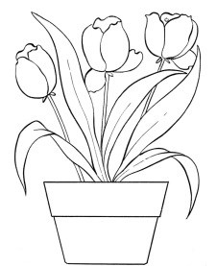

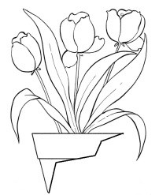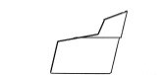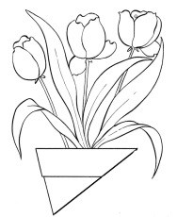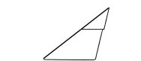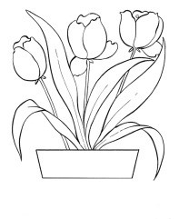

Тема: «День защитника Отечества»»
Формировать представление детей о празднике «День защитника Отечества», дать начальные представления о Российской армии, родах войск и некоторых их представителях: танкист, лётчик, моряк. Учить детей преобразовывать имена существительные единственного числа в форму множественного числа. Учить отвечать полными предложениями. Развивать общую и мелкую моторику. Развивать их внимание, память, мышление.

Лексический минимум
Существительные Отечество, страна, защитники, военные, са-
молёт, лётчик, корабль, моряки, танк, танкист, люди, город, улицы, враги, небо, море, граница, собака.
Прилагательные Смелые, сильные, ловкие, военные.
Глаголы Защищать, летать, дружить, пилить, пылесо-
сить, забивать, поздравлять, дарить.

Содержание НОД
Ребята, какое сейчас время года? (Зима.) Какой праздник мы уже отмечали зимой, наряжали ёлку? (Новый год.) Да, это весёлый волшебный праздник, который все очень любят.
Зимой есть ещё один праздник, который наступит уже совсем скоро, и мы будет отмечать его. Этот праздник очень важный для всех людей нашей страны. Называется этот праздник – День защитника Отечества. Отечество – это наша Родина, наша страна, город, улицы, на которых мы живём. Кто же защищает нашу страну, наш город, всех людей, наше Отечество? (Ответы детей).
Всегда на защите нашего города, нашего детского сада, дома, в котором вы живёте, и всей нашей страны стоят военные. Военные защищают нас, наше Отечество от врагов, плохих людей, которые не хотят жить дружно. Военные – сильные, смелые люди.
Военные бывают разные. Есть военные, которые управляют военными самолётами. Педагог показывает картину с изображением военных самолётов. Они защищают нас в небе. Люди, которые управляют самолётами – лётчики.
Есть военные моряки. Педагог показывает картину с изображением военных моряков. Они защищают нас на воде.
Есть военные, которые защищают нас на земле, на танках – танкисты. Педагог показывает картину с изображением танков. Есть военные, которые охраняют нашу границу от плохих людей, – это пограничники. В этом им помогают собаки. Педагог показывает картину с изображением границы и военных с собаками.
Давайте и мы превратимся в военных. Мы – военные самолёты. Руки расправили в стороны и полетели: «У-у-у-у-у-у-у». Дети бегают по группе, изображая самолёты. Самолёты, на посадку!
А теперь мы превращаемся в военных моряков. Моряки должны уметь быстро сойти с корабля на сушу. И так же быстро с суши подняться на корабль. Давайте проверим, какие вы ловкие. Обруч – это корабль. Всё, что вокруг обруча – это земля, суша. Когда я буду говорить «корабль», вы должны запрыгнуть в обруч. Когда скажу «земля (суша)», вы должны выпрыгнуть из обруча. Педагог несколько раз даёт команды. Сначала медленно, затем в ускоренном темпе. Здорово, вы были очень ловкими!
Ребята, а в вашей семье, кто самый сильный и смелый? Конечно, папа. Ваши сильные и смелые папы защищают вас, вашу семью. Они тоже защитники. И наши мальчики, когда вырастут, станут сильными и смелыми. А защитниками они могут быть уже сейчас. Кого могут защитить мальчики? Мальчики могут защищать наших девочек. Вот поэтому в праздник День защитника Отечества мы поздравляем не только военных, но и всех мужчин: пап, дедушек и мальчиков.

Упражнение с мячом «Моего папу зовут...»
Педагог бросает мяч ребёнку и спрашивает: «Как зовут твоего папу?» Ребёнок бросает мяч обратно педагогу и говорит: «Моего папу зовут...»
Папы не только сильные, но и умелые. Что умеют делать папы?
(Ответы детей).
Папы могут пилить? (Да!) Папы пилят так: вжик-вжик-вжик.
Папы могут накачать спущенное колесо? (Да!) Папы накачивают колесо так: ш-ш-ш-ш-ш.
Папа умеет работать дрелью. Папа работает дрелью так: ж-ж-ж-ж. Папа умеет пылесосить? (Да!) Папа пылесосит так: у-у-у-у-у.
Папа умеет забивать гвозди? (Да!) Папа забивает гвозди так: туктук-тук.
Педагог показывает сюжетные картины, на которых изображены моменты поздравления военных, ветеранов с праздником. Педагог рассматривает картины с детьми и беседует ними:
- Кого поздравляет мальчик?
- Кого поздравляют ребята?
- Что дарят дети дедушке?
- Почему мальчик поздравляет папу, а дети поздравляют дедушку? – Как называется этот праздник?
- Кого поздравляют в этот день?

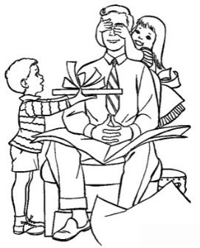
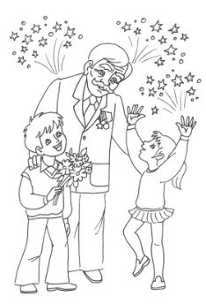

Игровые технологии

Упражнение с мячом «Один – много»
Дидактическая задача. Активизация словаря детей по теме. Учить детей преобразовывать имена существительные единственного числа в форму множественного числа. Развитие их внимания, памяти, мышления.
Игровое действие. Ответ на вопрос.
Материал. Мяч.
Ход занятия.
Педагог бросает мяч ребёнку и говорит слово, ребёнок бросает мяч обратно педагогу и произносит слово во множественном числе:

Самолёт – самолёты.  Танк – танки.  Солдат – солдаты. Моряк – моряки.  Лётчик – лётчики.  Корабль – корабли.  Собака – собаки. | Море – моря.  Подарок – подарки.  Цветок – цветы.  Дедушка – дедушки.  Папа – папы.  Мальчики – мальчики.

Упражнение «Чего не стало?»
Дидактическая задача. Активизация словаря детей по теме. Развитие их внимания, памяти, мышления.
Игровое действие. Определить, какой картинки не стало. Материал. Картинки с изображением военной техники.

Ход занятия.
Педагог показывает детям картинки с изображением танка, самолёта, корабля, собаки. Просит детей назвать, что изображено на картинке. Затем убирает по одной картинке, дети угадывают, чего не стало.

Динамическая пауза «Солдаты»
Дидактическая задача. Активизация словаря детей по теме. Развитие общей моторики.
Игровое действие. Выполнение движений в соответствии с текстом. Материал. Не требуется.

Ход занятия.
Мы солдаты, мы солдаты И шагаем мы в веред.  Мы присядем, снова встанем:  Дружно, вместе мы идем! Наклонимся влево, вправо, А потом наоборот. Мы взбираемся на холм, Там немного отдохнём. | Шаги на месте.  Присесть, встать.  Шаги на месте.  Наклоны.  Шаги на месте.  Присесть на стульчики.

Тема: «Обувь»
Расширить и уточнить знания детей об обуви. Формировать их представление об обобщающем понятии «обувь». Познакомить с назначением обуви, объяснить понятие «пара обуви». Продолжать учить отвечать на вопросы фразой из 2–3 слов. Закрепить знания о цветах. Развитие общей и мелкой моторики. Развитие их мышления, памяти, внимания.

Лексический минимум
Существительные Обувь, сапоги, резиновые сапоги, ботинки, кроссовки, тапочки, валенки, сандалии, туфли, заплатка.
Прилагательные Тёплые, удобные, не промокаемые, красный, жёлтый, синий, зелёный.
Глаголы Надевать, подбирать, видеть, называть, помогать, мерзнуть, бегать, прыгать, ходить, починить.

Содержание НОД
Педагог приносит на занятие сундучок и просит детей посмотреть, что в нём лежит. В сундуке лежат картинки с изображением одного предмета обуви из пары по количеству детей (резиновый сапог, тапка, туфля, валенок, кроссовок, ботинок, сапог). Картинки могут повторяться, но тогда они должны отличаться друг от друга, например, цветом или рисунком. Педагог просит доставать по одной картинке и называть, что на ней изображено. Если ребёнок затрудняется назвать обувь, педагог помогает. После того, как ребёнок назвал обувь, педагог выставляет картинки на доске.
Ребята, всё, что изображено на картинках, можно назвать одним словом – обувь. На какую часть тела мы надеваем обувь? (Обувь надевают на ноги.) Сколько ног у человека? (У человека две ноги.) Саша, сколько сандаликов на твоих ногах? (Два сандалика.) Катя, сколько туфель на твоих ногах? (Две туфли.) Когда есть два одинаковых предмета, то говорят – «пара». Запомните это слово и повторите вслух: «пара». Пара туфель, пара сандалий.
Ребята, сейчас мы с вами поиграем в игру «Найди пару». Вы подойдёте к столу, возьмёте картинку с изображением и найдёте ему пару. Дети берут картинки подходят к доске и находят пару, подставляя картинки. После того как дети выполнят задание, педагог спрашивает детей.
Каким, одним словом называются все эти предметы? (Это обувь.) Обувь бывает разной, и надеваем мы обувь в определённое время. Когда нужно надевать резиновые сапоги? Резиновые сапоги надевают, когда на улице много луж, сыро. Резиновые сапоги защищают ноги от влаги, сырости. Когда нужно надевать тапочки? Тапочки надевают дома, чтобы ногам было удобно, чтобы ноги отдохнули. Когда нужно надевать валенки? Валенки надевают, когда на улице очень холодно. Валенки помогают ногам быть в тепле, не замерзнуть. Когда нужно надевать кроссовки? Кроссовки надевают, когда нужно бегать, прыгать, много ходить. Ботинки и сапоги надевают весной и осенью, что бы защитить ноги от грязи, камней.

Динамическая пауза «Обуваем ножки»
Обуваем ножки  Бегать по дорожке.  Повтори за мной слова:  Ножка раз, ножка – два!  В магазине покупают  И на ножки надевают,  Папа, мама, брат и я – | Ставят одну ножку на пятку.  Бег на месте.  Ставят правую ногу на пятку, ставят левую ногу на пятку.  Прыжки.  Хлопки.
Любит обувь вся семья.
И. Гурина

Ребята, где покупают обувь? (Обувь покупают в магазине.) Но сначала обувь привозят в магазин. На чём могут привозить обувь в магазин? (Ответы детей). Обувь могут привозить на машине и даже на поезде.

Дидактическая игра «Разноцветный паровоз много обуви привёз»
Педагог предлагает детям загрузить обувь в вагоны: жёлтую обувь – в жёлтый вагончик, красную обувь – в красный вагончик, зелёную обувь – в зелёный вагончик, а синюю обувь – в синий вагончик. Дети подходят к доске, берут ту обувь, которая им нравится, и относят к тому вагону, который соответствует по цвету.

Упражнение «Заплатки для сапожка»
Привезли обувь в магазин. Оказалось, что некоторая обувь с дырочками. Нужно обувь починить. Для этого нужно подобрать нужную заплатку, кусочек который подходит по цвету, форме и по размеру.
Данное упражнение предполагает разные уровни сложности, ребёнку предлагается тот уровень, который соответствует уровню его развития. Можно предложить выбрать заплатку только по цвету. Можно предложить выбрать заплатку по форме. Можно предложить выбрать заплатку, соответствующую по размеру.

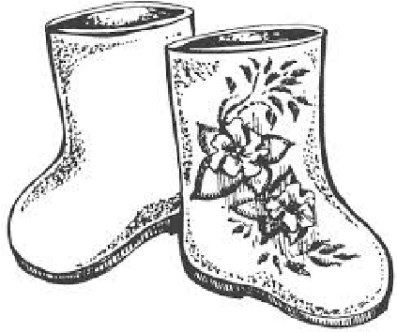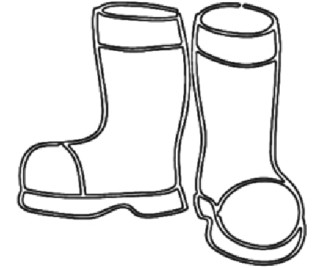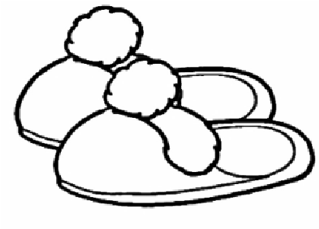

Игровые технологии

Дидактическая игра «Найди лишний предмет»
Дидактическая задача. Активизация словаря детей по теме. Развитие их внимания, памяти, мышления.
Игровое действие. Найти лишний предмет.
Материал. Картинки с изображением обуви и других предметов.

Ход игры.
Перед вами картинки. Что на них изображено? Ответы детей. А что здесь не обувь, что не надевают на ноги? (Шапка.) Шапка – лишняя картинка. Далее педагог выкладывает другие четыре картинки и просит найти лишний предмет.

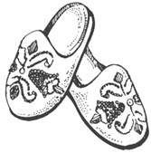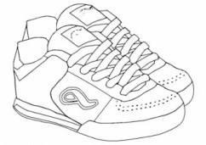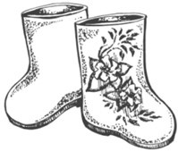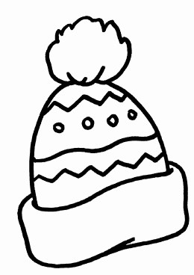

Чтение стихотворения «Ботинки»
Дидактическая задача. Активизация словаря детей по теме. Развитие их внимания, памяти, мышления. Развитие мелкой моторики.
Игровое действие. Слушание. Продевание шнурка.
Материал. Картинка горшка, разделенная на две части в разной проекции.

Ход занятия.

Купила мама Димке Отличные ботинки.
Красивые, блестящие!
Из кожи! Настоящие!
Рассматривал их долго.
Он ставил их на полку.

Красивые, блестящие!
Шнурки есть настоящие! Когда малыш ложился спать, Ботинки ставил под кровать.
Новые, блестящие!
Из кожи! Настоящие!

Детям предлагается вдеть шнурки в отверстия ботинок и завязать их.

Игра «Когда нужно надеть обувь?»
Дидактическая задача. Активизация словаря детей по теме. Развитие их внимания, памяти, мышления.
Игровое действие. Подбор пар картинок.
Материал. Картинки с изображением обуви: валенки, резиновые сапоги, сандалии, тапочки, ботинки, сапоги и картинки с изображением примет времён года.

Ход игры.
Педагог выкладывает перед детьми картинки с изображением примет времён года. Показывает детям по 1 картинке с изображением обуви и спрашивает.
- Когда идёт снег, какую обувь нужно надеть? (Нужно надеть валенки.)
- Когда идёт дождь, какую обувь нужно надеть? (Нужно надеть резиновые сапоги.)
- Когда мы дома, какую обувь нужно надеть? (Нужно надеть тапочки.)
- Когда на улице весна или осень, какую обувь нужно надеть?
(Нужно надеть сапоги, ботинки.)
- Когда ярко светит солнце и на улице жарко, какую обувь нужно надеть? (Нужно надеть сандалии.)
Педагог раздает детям картинки с изображением обуви и просит подобрать картинку с изображением времени года, когда нужно надевать эту обувь.

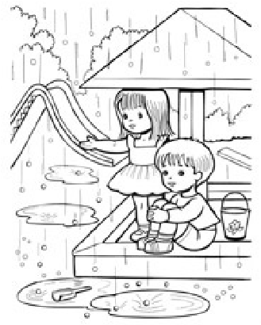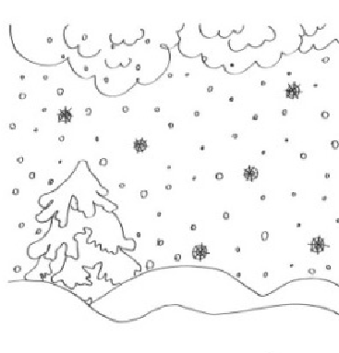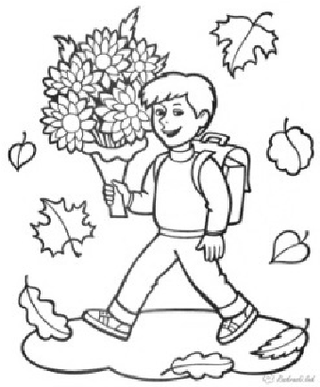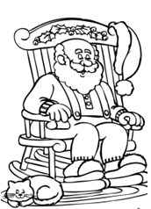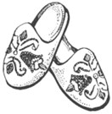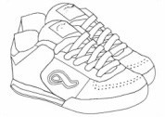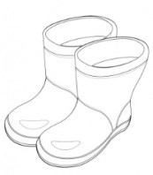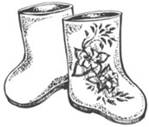

Тема: «Весна»
Познакомить детей с признаками весны. Закрепить их представление о временах года. Развивать общую моторику. Учить отвечать полными предложениями. Формировать сенсорные навыки. Развитие внимания, памяти, мышления.

Лексический минимум
Существительные Время года, весна, снег, вода, капель, прота-
лина, травка, почки, ручьи, сосульки, солнце, погода, небо, лужа, ветер, подснежник, воробей, птицы.
Прилагательные Голубое, чистое, весёлые, весенняя, тёплое, яркое, красный, синий, зелёный, жёлтое.
Глаголы Приходить, таять, бежать, пригревать, припекать, набухать, капать, чирикать.

Содержание НОД
Пришла весна, в природе всё меняется. Солнце стало греть, припекать. Снег тает, появляются ручейки. Сосульки, которые свисают с крыш, тоже начали таять, много капель капает с них. Это весенняя капель. Небо голубое, чистое. Птички стали петь веселее, радуются солнышку. На деревьях набухли почки. Люди снимают тёплые куртки, шубы.
Рассказывая о весне, педагог демонстрирует детям картину «Весна» или показывает детям отдельные сюжетные картинки.
Ребята, а какое время года, было перед весной? (Зима.) Уходит зима, уходят холода! Здравствуй, весёлая весна!

От сосулек – звон, звон! Хлопки в ладоши.
Просыпайся, клён, клён! Руки поднять вперёд, затем разве сти в стороны.
Растопился снег, снег. Потирать ладонь о ладонь.
Ручейки все в бег, в бег! Бег на месте.
Гром шагает: топ, топ! Топать ногами.
Почки слышно: хлоп, хлоп! Разжимать сжатые в кулаки пальГайда Лагздынь цы правой, затем левой руки.

Солнышко стало светить ярче и греть теплее. Тает снежок, и на лужайках появляются проталины. А на проталинах видна первая зелёная травка. Педагог показывает детям проталины, на которых появилась травка. Но не только травка появляется весной. Для того чтобы узнать, что ещё появляется весной на проталинах, нужно выполнить задание. Педагог предлагает детям пособие «Проталины». На ватмане изображены белая поляна и проталины. На проталинах – цветы подснежники. Но проталины закрыты кусочками белой бумаги, прикрепленные на леске. Дети дуют на кусочки бумаги, и открываются проталины. Педагог говорит детям, что нужно набрать воздух и сильной струей воздуха подуть на снежок.
Что это, ребята, появилось на проталинах? Это цветы подснежники. Только снежок немного растает, и появляются подснежники.

Упражнение с мячом «Ответь правильно»
Педагог бросает мяч ребёнку и задаёт вопрос. Ребёнок отвечает и бросает мяч обратно.
- Что делает солнышко весной? (Греет, ярко светит.)
- Что случилось со снегом? (Снег тает.)
- Почему тает снежок? (Солнышко греет сильнее.)
- Люди надевают или снимают шубы? (Люди снимают шубы.)
- Как птички поют весной: весело или грустно? (Птички поют весело.)
- Сосульки весной таят или застывают? (Сосульки тают.) Подвижная игра «Солнышко и дождик»
Педагог может поставить музыкальную фонограмму. Когда играет музыка, дети бегают, прыгают по группе. Как только звучит музыка дождя, дети бегут под зонт к педагогу. Фонограмму можно заменить бубном и колокольчиком.

Упражнение «Определи цвет и сравни»
У детей на столе лежат кружочки или квадраты четырех цветов: зелёный, синий, жёлтый, красный. Педагог показывает детям картину «Весна» и спрашивает детей:
Какого цвета солнце? (Дети поднимают квадрат жёлтого цвета.) Педагог спрашивает ребёнка, который ещё затрудняется в назывании цвета: «Какого цвета твой квадрат? Какого цвета солнышко?»
Какого цвета небо? (Дети поднимают квадрат синего цвета.) Педагог спрашивает ребёнка, который ещё затрудняется в назывании цвета: «Какого цвета твой квадрат? Какого цвета небо?»
Какого цвета травка? (Дети поднимают квадрат зелёного цвета). Педагог спрашивает ребёнка, который ещё затрудняется в назывании цвета: «Какого цвета твой квадрат? Какого цвета травка?»
Какого цвета цветок? (Дети поднимают квадрат красного цвета.) Педагог спрашивает ребенка, который еще затрудняется в назывании цвета: «Какого цвета твой квадрат? Какого цвета цветок?»

Игровые технологии

Игра «Найди лишнюю картинку»
Дидактическая задача. Активизация словаря детей по теме. Развитие их внимания, памяти, мышления.
Игровое действие. Найти лишнюю картинку по характерным признакам.
Материал. Картинки с изображением примет времен года.

Ход игры.
Педагог выкладывает перед детьми несколько картинок с признаками весны и одну картинку с признаком, не характерным для весны. Просит детей найти лишнюю картинку и объяснить свой выбор.
Например:

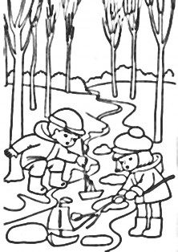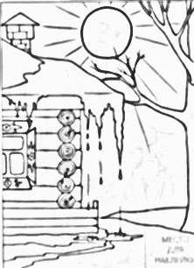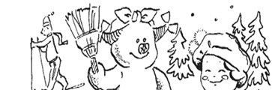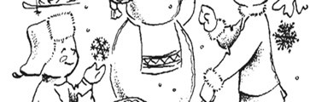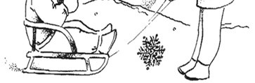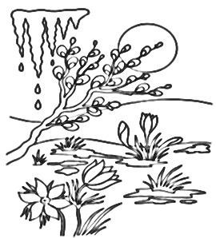

Лишняя картинка – «Дети катаются на санках, лыжах», потому что это бывает зимой.

Подвижная игра «Воробушки и кошка»
Дидактическая задача. Активизация словаря детей по теме. Развивать у детей решительность, реакцию, развивать общую моторику.
Игровое действие. Убегать от «кошки».
Материал. Шапочку для кошки.

Ход игры.
Педагог напоминает детям, как радостно ведут себя воробья весной. Они чирикают, прыгают с ветки на ветку. Но воробьи очень боятся кошки, которая может поймать их. Педагог предлагает детям поиграть в игру «Воробушки и кошка». На пол кладётся большой обруч. Педагог выбирает одного играющего, который становится в центре круга. Это – кошка. Остальные дети – птички, находятся за кругом. Кошка спит. Птички влетают за зёрнышками в круг. Кошка просыпается, видит птичек и ловит их. Все птички спешат вылететь из круга, тот, кого коснулась кошка, в то время, когда он находился в кругу, считается пойманным, идёт на середину круга. Когда кошка поймает 2–3 птичек, воспитатель выбирает новую кошку. Пойманные ранее птички присоединяются к играющим.
Правила:
- Кошка ловит птичек только в круге.
- Кошка может только касаться птичек, но не хватать их.

Упражнение «Чего весной не стало?»
Дидактическая задача. Активизация словаря детей по теме. Закрепить в их речи имена существительные в родительном падеже.
Развитие внимания, памяти, мышления.
Игровое действие. Ответ на вопрос педагога.
Материал. Картинки с изображением детёнышей диких животных.

Ход занятия.
Педагог вспоминает с детьми признаки зимы: лежал снег, выли сильные ветра, был сильный мороз, везде лежал снег, лежали сугробы. А теперь наступила весна, и всё в природе начало меняться. Педагог начинает фразу, а деть ее заканчивают:
- Зимой были морозы, а весной нет... морозов.
- Зимой были сугробы, а весной нет... сугробов.
- Зимой были холодные ветра, а весной нет холодных... ветров.
- Зимой был снег, а весной нег... снега.

Упражнение с мячом «Назови ласково»
Дидактическая задача. Активизация словаря детей по теме. Учить их образовывать существительные с уменьшительно-ласкательным суффиксом.
Игровое действие. Ответ на вопрос педагога.
Материал. Мяч.

Ход занятия.
Педагог бросает мяч ребёнку и называет любое слово. Ребёнок возвращает мяч педагогу и произносит услышанное слово в ласкательной форме.

Ручей – ручеёк.  Лист – листик.  Лужа – лужица.  Сосулька – сосулечка. |  | Проталина – проталинка.  Воробей – воробушек.  Солнце – солнышко.

Тема: «День 8 марта»
Дать детям представление о празднике 8 Марта. Закрепить их знания об имени мамы. Развивать желание помогать маме. Учить отвечать полными предложениями. Расширить словарь за счет глаголов. Развивать общую и мелкую моторику. Формировать сенсорные навыки. Развивать внимание, память, мышление.

Лексический минимум
Существительные Мама, мамочка, бабушка, женщины, бельё, посуда, продукты, стирка, книга, игрушки, сумки с продуктами, веник, утюг.
Прилагательные Добрая, любимая, родная, дорогая.
Глаголы Готовить, мыть, стирать, убирать, подме-
тать, читать, играть, любить, гладить, носить, резать, помогать.

Содержание НОД
Ребята, совсем скоро мы будем праздновать праздник «День 8 Марта». В этот день поздравляют всех женщин: мам, бабушек, сестёр. Послушайте стихотворение-загадку:

Излучает она свет,
От улыбки – ямочка, Никого роднее нет,
Чем родная... мамочка!
В. Гудимова

Ребята, давайте вспомним, как зовут ваших мам. Педагог бросает мячик, ребёнок ловит, называет имя мамы и бросает мяч обратно педагогу.
У мамы очень много дел по дому. Какие дела выполняет мама?
Педагог показывает детям сюжетные картинки.
- Мама готовит еду.
- Мама стирает одежду. – Мама гладит одежду.
- Мама играет с детьми.
- Мама читает книги.
- Мама несёт сумки из магазина.
- Мама купает ребёнка.
Вот сколько дел у мамы по дому!

Физкультминутка «Кто на свете лучше всех»?
- Кто пришёл ко мне с утра? Ходьба на месте.
Мамочка! Руки вперёд.
- Кто сказал: «Вставать пора»? Хлопают в ладошки.
Мамочка! Руки вперёд.
- Кто косички мне заплёл? Поднять руки за голову и опустить вниз. Мамочка! Руки вперёд.
- Целый дом один подмёл? Наклон вперёд, махи руками от правой ноги к левой.
Мамочка! Руки вперёд.
- Кто цветов в саду нарвал? Наклон вперёд, руки вперёд. Мамочка! Руки вперёд.
- Кто меня поцеловал? Поворот головы с касанием руки к щеке. Мамочка! Руки вперёд.
- Кто ребячий любит смех? Наклоны в стороны.
Мамочка! Руки вперёд.
- Кто на свете лучше всех? Поднять руки вверх и опустить вниз через стороны.
Мамочка! Руки вперёд.
Убайд Раджаб

А вы помогаете маме выполнять дела по дому? Для мамы самый лучший подарок – это ваша помощь. Как вы можете помочь маме, что вы можете делать? На доске картинки с изображением предметов быта: продукты и кастрюля, веник и савок, таз и мыло, утюг, игрушки, книжка, сумка с продуктами. Педагог предлагает детям выбрать картинку и помогает составить предложение.

- Я помогу маме приготовить... еду.
- Я помогу маме убрать... игрушки.
- Я помогу маме постирать... одежду. – Я помогу маме подмести... пол.
- Я помогу маме погладить... одежду.
И т.д.

А теперь все вместе поможем маме:

Пена мылиться в корыте, Мы стираем, посмотрите.
Все бельё мы отожмём,

Жмём, жмём, жмём, жмём!

Ох, устали – отдохнем!
А теперь погладим сами.
Помогать умеем маме!

После веник мы возьмём, Пол на кухне подметём.
Потереть кулачком о кулачок. Сжимать, разжимать пальцы в кулачки.
Прижать кулачки друг к другу, выполнять ими вращательные движения.
Встряхнуть кистями расслабленных рук.
Водить кулачком правой руки по ладошке левой руки. Наклон вперед, махи руками в стороны.

И посуду всю помоем: Кулачком правой руки выполнить
Моем, моем, моем, моем! круговые движения по ладошке леА. Усанова вой руки.

Но не только праздник у ваших мам, но и у бабушек.

Нету бабушки чудесней, Хорошо с тобою вместе. И смеяться, и играть,  На ночь сказку почитать.  Лев Квитка | Из цветной бумаги Вырежу кусочек, Из него я сделаю  Маленький цветочек!  О. Чусовитина

На праздник всегда принято дарить цветы. Давайте и мы выложим для бабушек букет цветов.
Педагог приносит детям картинку с изображением букета цветов. Это может быть одна большая картинка, тогда работа выполняется коллективно. Либо педагог может раздать каждому ребёнку лист с изображением букета, тогда работа будет выполняться индивидуально. Педагог даёт детям пуговицы (кружочки) разной величины и цвета, дети заполняют пустые пространства в соответствии с цветом и размером.

Коллективно Индивидуально
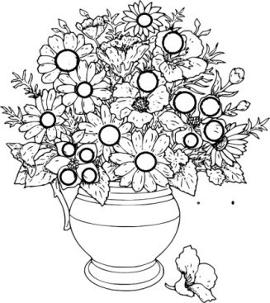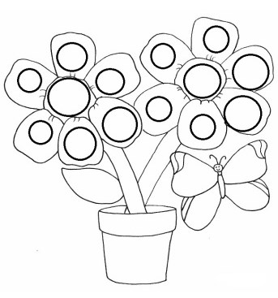

Игровые технологии

Упражнение «Что я маме подарю?»
Дидактическая задача. Активизация словаря детей по теме. Учить их отвечать полными предложениями. Развивать внимание, память, мышление.
Игровое действие. Составление предложений.
Материал. Картинки с изображением разных предметов.

Ход занятия.
Педагог предлагает детям подарить мамам подарки. Педагог вносит мешочек, в котором лежат картинки с изображёнными предметами-подарками. Дети по очереди достают картинки и произносят.
- Я подарю маме цветок.
- Я подарю маме бусы.
- Я подарю маме торт.
- Я подарю маме конфеты.

Упражнение «Закончи фразу»
Дидактическая задача. Активизация словаря детей по теме. Развитие их внимания, памяти, мышления.
Игровое действие. Дополнение предложения.
Материал. Не требуется.

Ход занятия.
Педагог читает стихотворение, дети добавляют слова по смыслу:

Нужно мне пораньше встать – Буду маме... (помогать).  Быстро я трудиться буду –  Сразу вымою... (посуду) | А потом возьму метлу  И наш дворик... (подмету). Молоко попью из кружки, Уберу свои... (игрушки).

Упражнение «Выложим бусы для мамы»
Дидактическая задача. Активизация словаря детей по теме. Формирование сенсорных навыков. Развитие внимания, памяти, мышления.
Игровое действие. Выкладывание рисунка в соответствии с заданием.
Материал. Кружочки разного цвета.

Ход занятия.
Педагог раздаёт детям кружочки разного цвета и предлагает детям выложить бусы для мамы. Педагог на доске выкладывает кружочки в определённой последовательности, дети повторяют эту последовательность на своём столе. Можно заменить выкладывание кружков аппликацией.

Игра «Какого подарка не стало?»
Дидактическая задача. Активизация словаря детей по теме. Формировать их сенсорные навыки. Развивать внимание, память, мышление.
Игровое действие. Определить, какой предмет убрали.
Материал. Картинки с изображением подарка в красном, жёлтом, синем, зелёном, оранжевом цветах.

Ход игры.
На праздники принято дарить подарки и цветы. Вот у меня тут разные подарки. Красный, жёлтый, синий, зелёный, оранжевый. Запомнили цвета подарков? Дети закрывают глаза, педагог убирает один подарок. Какой подарок подарили? (Жёлтый подарок подарили.) Дети снова закрывают глаза. Теперь какой подарок подарили? (Красный подарок подарили.) Игра продолжается еще один раз, затем педагог спрашивает, какого цвета подарки остались? (Остались оранжевый и синий подарки.)
Далее педагог просит детей предположить, что могло быть в подарочных коробках.

Упражнение «Что маме нужно для работы?»
Дидактическая задача. Активизация словаря детей по теме. Учить отвечать на вопросы полным предложением. Развивать внимание, память, мышление.
Игровое действие. Нахождение пары картинок.

Ход занятия.
Педагог демонстрирует детям сюжетные картинки с изображением действий, которые совершает мама в доме, а так же отдельные картинки с изображением предметов, которые необходимы для выполнения этого дела. Педагог просит детей подобрать нужный предмет к каждой картинке.

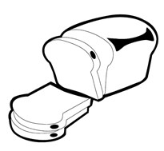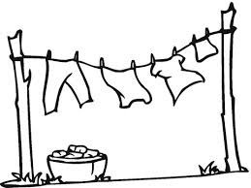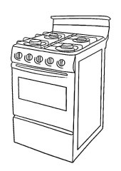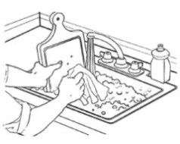
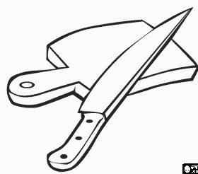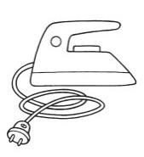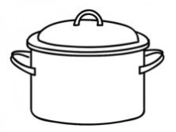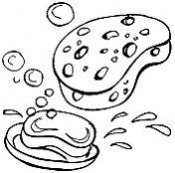

Затем педагог помогает детям ответить на его вопросы полным предложением.
- Мама режет хлеб ножом.
- Мама гладит белье утюгом. – Мама готовит суп на плите.
- Мама моет посуду губкой с мылом.

Тема: «Посуда»
Расширить словарь детей по теме. Формировать их представление об обобщающем понятии «посуда». Расширить знания детей о функциональном назначении посуды. Учить называть части предметов посуды. Развивать просодические компоненты речи. Развивать память, мышление, внимание. Развивать общую моторику.

Словарь (лексический минимум)
Существительные Посуда, тарелка, блюдце, кружка, ложка, вилка, чайник, носик, крышка, дно, ручка, сахарница, маслёнка, салфетница, угощение. Прилагательные Большая, маленькая, мытая, грязная, разные.
Глаголы Кипеть, наливать, раскладывать, мыть, накрывать, приглашать, хранить, помогать.

Содержание НОД
Ребята, сегодня у куклы Тани праздник, день рождения. Пригласила Таня своих друзей. Но пока ее друзья ещё не пришли, Тане нужно накрыть стол. Педагог достаёт тазик с посудой. Таня, а посуда то не мытая. Давайте поможем Тане помыть посуду? Сначала помоем тарелки. Педагог приглашает детей помыть посуду, даёт губку, дети имитируют мытье посуды. Тарелки помыли, теперь нужно помыть кружки. Дети моют кружки. Помыли тарелки, кружки. Что еще нужно помыть? (Ложки, вилки.) Ложки, вилки помыли.
Ребята, каким одним словом можно назвать тарелки, кружки, ложки, вилки? (Посуда.)
Ну вот, посуду мы помыли. Давайте поможем Тане накрыть на стол. Педагог вместе с детьми раскладывает посуду на столе:

Я тарелки разложу,
Ложки, вилки положу, Тане помогаем, Стол мы накрываем!

Ребята, посмотрите, тарелки разные: большие и маленькие. Маленькие тарелочки называются блюдца, их мы поставим вместе с чашками. Ещё нужно поставить на стол салфетницу, в ней лежат салфетки. Поставим на стол сахарницу, в ней лежит сахар. Поставим на стол хлебницу, в ней лежит хлеб. Поставим на стол маслёнку, в ней лежит масло.
Чего-то на столе не хватает? (Угощенья.) Давайте разложим угощение. Вот и всё готово к встрече друзей. Кто же к Тане в гости придёт?

Толстый он  И косолапый,  У него  Большие лапы,  Сделаны они из плюша.  Мыть его нельзя под душем!  (Плюшевый мишка) | Боится волка и лису, И охотника в лесу. От колючего ежа  Тоже прячется, дрожа.  Ведь ужаснейший трусишка  Этот маленький... (зайчишка)!
Рядом разные подружки, Но похожи друг на дружку. Все они сидят друг в дружке, А всего одна игрушка. (Матрёшка) | Влево-вправо, влево-вправо Весело качается.  Влево-вправо, влево-вправо! На пол не роняется  (Неваляшка)
Г. Верд

Вот и гости пришли. Педагог сажает игрушки вокруг стола.
Угощение есть, а в чашках пусто. Что можно налить в чашки? Ответы детей. Но у нас нет чайника. Педагог показывает детям чайник.

Вот он чайник – посуды начальник! Есть у него: нос, чтобы наливать – Кап-кап-кап, кап-кап-кап!
Ручка, чтобы поднимать – Тааааааак, таааааааак! Дно, чтоб не проливать – Плюх!
Крышка, чтобы закрывать – Бух!

Прежде чем сделать чай, нужно вскипятить в чайнике воду. Начинает чайник закипать: буль-буль. Педагог произносит это звукоподражание в медленном темпе, дети за ним повторяют. Кипит наш чайник: буль-буль! Произносят в быстром темпе. Вскипел и загудел: УУУУУУ! Произносят сначала высоким голосом, затем низким.
Наливаем в чашки чай: СССССС.
Кушайте гости, угощайтесь! Пока гости кушают, мы с вами поиграем.

Игра «Я иду, иду»
На столе педагога размещены предметы посуды (или картинки с изображением посуды). Под речевое сопровождение дети идут вокруг стола. По сигналу дети должны взять необходимый предмет и выполнить действие с ним согласно словам педагога.

Я иду, иду,
К чашке подойду,
Я чашку возьму и вверх подниму.
Педагог смотрит, правильно ли дети взяли предмет или картинку, затем дети обратно кладут предмет или картинку на стол.
Я иду, иду,
К тарелке подойду,
Я тарелку возьму и вверх подниму. Я иду, иду,
К ложке подойду.
Я ложку возьму и вверх подниму.
И т.д.

Упражнение «Мой, моя»
Дети стоят по кругу, у педагога мяч. Педагог предлагает детям поиграть.
Я буду называть предмет посуды, и говорить, что он мой. А вы не соглашайтесь с этим и говорите, что этот предмет посуды ваш.
- Моя чашка! (Нет, моя чашка!)
- Мой нож! (Нет, мой нож!)
- Моя тарелка! (Нет, моя тарелка!)
Пока мы с вами играли, гости Тани уже погостили и собираются домой. Давайте им скажем: «До свидания! До свидания, Мишка! До свидания, Зайка! До свидания, Матрёшка! До свидания Неваляшка!»
Давайте поможем кукле Тани сложить грязную посуду в таз. Каждый ребёнок берёт по одному предмету и говорит: «Я уберу тарелку», «Я уберу ложку» и т.д. Затем педагог спрашивает: «Каким, одним словом можно назвать все эти предметы?» (Это посуда.)

Игровые технологии

Упражнение с мячом «Для чего нужно?»
Дидактическая задача. Активизация словаря детей по теме. Уточнение функционального назначения посуды. Развитие внимания, памяти, мышления.
Игровое действие. Ответ на вопрос педагога.
Материал. Мяч.

Ход занятия.
Педагог бросает мяч ребёнку и спрашивает, для чего нужен тот или иной предмет посуды. Ребёнок бросает мяч обратно и даёт ответ.
- Для чего нам ложка? (Ложкой едим суп.)
- Для чего нужна сахарница? (В сахарнице лежит сахар.)

Упражнение «Отгадай загадку»
Дидактическая задача. Активизация словаря детей по теме. Развитие их внимания, памяти, мышления.
Игровое действие. Нахождение нужной картинки.
Материал. Картинки с изображением предметов посуды.

Ход занятия.
У детей на столе лежат картинки с изображением посуды. Педагог загадывает детям загадки, дети отвечают и показывают предмет.
- Этим предметом мы режем хлеб. Дети поднимают нужную картинку и говорят: «Это нож».
- Из этого предмета мы пьём чай. (Это чашка.)
- В этом предмете мы варим суп. (Это кастрюля.) И т.д.

Игра «Посмотри и запомни»
Дидактическая задача. Активизация словаря детей по теме. Развитие их внимания, памяти, мышления.
Игровое действие. Повторить ряд картинок.
Материал. Картинки с изображением предметов посуды.

Ход игры.
Я буду вам показывать картинки, а вы должны их запомнить и назвать, что на них изображено.
Педагог выкладывает 3 картинки (чашка, тарелка, ложка).
Назовите эти предметы. (Это чашка. Это ложка. Это тарелка.) Посмотрите внимательно на эти предметы и запомните их. Педагог убирает картинки и предлагает детям вспомнить, что было изображено. Игра проводится несколько раз с разными предметами (картинками). Так же можно раздать детям картинки с изображением предметов посуды и предложить детям положить картинки так, как они располагались на доске.

Игра «Резиночки»
Дидактическая задача. Активизация словаря детей по теме. Употребление существительных с уменьшительно-ласкательными суффиксами. Образование относительных прилагательных. Развитие внимания, памяти, мышления.
Игровое действие. Называние.
Материал. Одна резинка длинной 15–20 см.

Ход игры.
Педагог предлагает поиграть с резиночкой. Предметы могут быть маленькими и большими. Педагог растягивает резинку и произносит слово «кастрюля». Затем даёт резинке вернуться в первоначальное положение и произносит: «Кастрюлька». Далее педагог дает резинку ребенку и показывает картинку с изображением посуды. Ребёнок растягивает резинку и называет предмет «кружка». Затем даёт резинке возвратиться в первоначальное положение и произносит: «Кружечка». Можно предложить выполнять задание наоборот, сначала не растягивать резинку, а затем растянуть.
- Маленькая тарелочка – большая тарелка.
- Маленькая кастрюлька – большая кастрюля.
- Маленькая сковородка – большая сковорода.
- Маленький чайничек – большой чайник.

Упражнение «Больше – меньше»
Дидактическая задача. Активизация словаря детей по теме. Учить их сравнивать предметы. Развивать внимание, память, мышление.
Игровое действие. Ответ на вопрос педагога.
Материал. Картинки с изображением предметов посуды.

Ход занятия.
Педагог показывает детям одновременно две картинки и просит сказать, какой из предметов больше, а какой меньше.
- Что больше – чашка или кастрюля? (Кастрюля больше чашки.)
- Что меньше – ложка или поварёшка? (Ложка меньше поварешки.)
- Что больше – чайник или ведро? (Ведро больше чайника.)
- Что меньше – блюдце или тарелка? (Блюдце меньше тарелки.)
- Что больше – сахарница или чайник? (Чайник больше сахарницы.)

Упражнение «Собери разбитую посуду»
Дидактическая задача. Активизация словаря детей по теме. Развитие их внимания, памяти, мышления.
Игровое действие. Собрать целое из частей.
Материал. Картинки с изображением предмета посуды, разрезанные на 3–4 части.

Ход занятия.
Педагог предлагает ребёнку собрать картинку. После того, как ребёнок выполнит задание, педагог задаёт вопросы.
- Что изображено на картинке? (Это чашка.)
- Для чего нужна чашка? (Из чашки пьют чай, компот, сок.)

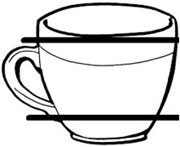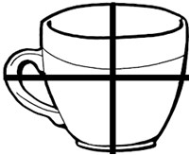

Упражнение «Чего не хватает у чайника»
Дидактическая задача. Активизация словаря детей по теме. Учить называть части предмета. Развитие внимания, памяти, мышления. Игровое действие. Называние отдельных частей предмета
Материал. Изображение чайника с недостающими частями.
Ход занятия.
Педагог показывает детям картинку с изображением чайника. Спрашивает, как называется этот предмет и для чего он нужен. Напоминает, как называются части чайника. Затем показывает детям изображение чайника, у которого отсутствует какая то часть. Дети должны увидеть, какой части не хватает, и назвать ее.
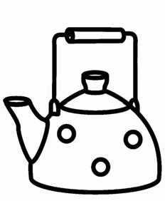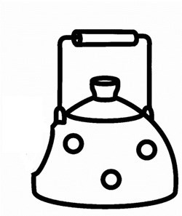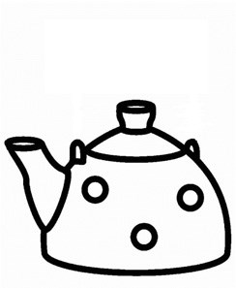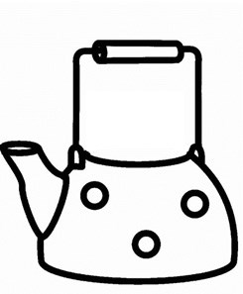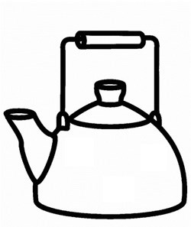

Тема: «Наше тело»
Дать детям понятие о частях тела, их назначении. Учить детей употреблять в речи имена существительные в родительном падеже. Развивать основные виды моторики, учить координировать речь с движением, развивать чувство ритма. Развивать зрительное и слуховое внимание и память, мышление.

Словарь (лексический минимум)
Существительные Голова, шея, плечи, живот, спина, локти, колени, руки, ноги, пальцы, волосы.
Прилагательные Чистый, грязный.
Глаголы Смотреть, слушать, кушать, бегать, прыгать, мыть, вытирать.

Содержание НОД
Педагог демонстрирует детям плоскостную картонную (или на фланели) куклу со съёмными частями тела.
Ребята, посмотрите, кто это к нам сегодня пришел в гости? Это кукла, зовут её Лека.
В гости к нам пришла игрушка Кукла Лека-хохотушка. Части тела куклы Леки Точно, как у человека...

Педагог разбирает куклу, показывает части куклы детям.
Как и у куклы, у каждого человека есть... (показывает на голову) голова. На голове есть волосы, уши. У человека есть... (показывает на туловище) туловище. На туловище есть плечи, грудь, живот, спина. Между головой и туловищем у человека находится шея. У человека есть... (показывает на руки) руки. Сколько их у человека? У человека две руки: правая и левая. На руках у человека есть (показывает на пальцы) пальцы. На каждой руке у человека по пять пальцев. Пять пальцев на правой руке (педагог показывает; просит детей показать свою правую руку и пальцы на ней). Пять пальцев на левой руке (педагог показывает; просит детей показать свою правую руку и пальцы на ней). Ещё на руках есть локти. Вот наши острые локти (педагог сгибает руку и показывает детям локти). У человека есть... (показывает на ноги) ноги. Сколько у человек ног? У человека две ноги: правая и левая. На ногах у человека тоже есть пальчики. Пять пальцев на правой ноге и пять пальцев на левой ноге. Ещё на ногах есть коленки. Вот они коленки (педагог сгибает ноги и показывает детям колени).
Затем педагог просит детей помочь собрать куклу и назвать её части.
У нас с вами точно такие же части тела, как и у куклы.

Вот рука, и вот рука – Хлоп, хлоп, хлоп!
Вытянуть вперёд правую, затем левую руку; хлопнуть в ладоши.
Вот нога, и вот нога – Гоп, гоп, гоп!
Выставить вперёд правую, затем левую ногу; шагать на месте.
Ну а это – голова.
Обхватить голову руками.
Можно сделать два кивка.
Выполнять наклоны головы вперёд.

Упражнение «Зеркало»
Педагог подходит по очереди к каждому ребёнку, показывает на разные части тела и называет их. Дотрагивается двумя руками до головы и говорит: «Это моя голова». Ребёнок делает то же самое: дотрагивается руками до головы и говорит «Это моя голова». Педагог подходит к другому ребёнку. Дотрагивается двумя руками до шеи и говорит: «Это моя шея». Ребёнок делает то же самое: дотрагивается руками до головы и говорит «Это моя шея». И т.д.
У всех людей есть голова. На голове есть волосы, уши, лицо. Для чего человеку уши? Уши нужны, что бы слышать разные звуки, слушать и понимать слова. Сейчас мы проверим, как ваши ушки умеют слушать.

Игра «Угадай, чей звук?»
Педагог предлагает детям поиграть. Он показывает детям несколько предметов, например, колокольчик, барабан, бубен. Просит детей назвать эти предметы и даёт возможность послушать, как они звучат. Затем за ширмой или под столом издаёт звуки какимлибо предметом и просит детей угадать, что звучало?
Можно предложить детям послушать звуки в записи, например, кукареканье петуха, звук идущего поезда, пение птиц.
У каждого человека есть шея. Как вы думаете, зачем нужна шея? Если бы у нас не было шеи, мы не могли бы поворачивать головой в стороны, наклонять голову вперёд или назад.
Давайте с вами поиграем в игру «Да или нет». Я вам буду задавать вопросы. На вопросы можно ответить либо «да» либо «нет». Но произносить эти слова нельзя. Можно только кивать головой, если ответ «да». Вот так. Педагог поднимает голову вверх, опускает вниз, выполняет кивок головой. Или поворачивать голову в стороны: вправо и влево. Вот так. Педагог выполняет повороты головой вправо и влево. Затем он подходит к каждому ребёнку и задаёт вопрос, на который можно ответить «да» или «нет». Например:
- Тебя зовут Катя? (Кивок головой вверх и вниз – «да».)
- Ты мальчик? (Кивок головой вверх и вниз – «да».)
- Ты носишь платье? (Повороты головой влево, вправо – «нет».)
Для чего нужны человеку руки? С помощью рук человек делает все дела: держит ложку, карандаш, игрушку, носит разные предметы, с помощью рук человек одевается и раздевается, причёсывается. На руках у нас есть пальцы. А что умеют делать пальчики?

«Раз-два-три-четыре-пять!»
Раз-два-три-четыре-пять!
Будем пальчики считать – Крепкие, дружные,
Все такие нужные.
На другой руке опять:
Раз-два-три-четыре-пять! Пальчики быстрые, Хоть не очень чистые!
Много пальчикам хлопот: То играют в ладушки,
То зачем-то лезут в рот, Книжки рвут у бабушки. Переделав все дела, Тянут скатерть со стола, Лезут в соль и в компот, А потом наоборот. Пальчики дружные, Все такие нужные!
З. Александрова

Упражнение «Ручки добрые и злые»
Ребята, ручки наши бывают добрыми и злыми. Когда они добрые?
Когда они гладят кого-то. Педагог гладит детей по голове, плечам. А когда ручки кого-то обижают, они какие? (Они злые.) Нельзя никого обижать. Давайте с вами поиграем. Когда я буду говорить «ручки добрые», вы будете гладить одной рукой другую руку. Педагог показывает, дети повторяют. А когда буду говорить «ручки злые», нужно собрать пальцы в кулачки и постучать одним кулачком о другой кулачок. Педагог показывает, дети повторяют. Педагог попеременно говорит «ручки добрые», «ручки злые».
Для чего нужны человеку ноги? С помощью ног человек может стоять, передвигаться, ходить, прыгать, топать.

Динамическая пауза «Тело человека»

Что такое наше тело?
Что оно умеет делать?
Улыбаться и смеяться,

Прыгать, бегать, баловаться… Наши ушки звуки слышат.
Воздухом наш носик дышит.
Ротик может рассказать.
Руки в стороны, плечи поднять вверх. Широкая улыбка, наклоны головой вправо, влево.
Прыжки на месте. Указательными пальцами обеих рук показать на уши, затем на нос, затем на рот.
Глазки могут увидать.
Ножки могут быстро бегать.
Ручки все умеют делать.

Пальчики хватают цепко

И сжимают крепко-крепко. Чтобы быть здоровым телу, Надо нам зарядку делать. Ручки мы поднимем: «Ох!», Сделаем глубокий вдох! Наклонимся вправо-влево… Гибкое какое тело! И в ладошки вместе: «Хлоп!» И не хмурь красивый лоб! Потянулись-потянулись… И друг другу улыбнулись.
Как владеем мы умело Частое моргание. Бег на месте, Вытянуть руки вперёд, ладошки вверх. Соединить все пальцы в щепотку.
Собрать пальцы в кулаки.
Ходьба на месте. Поднять руки вверх, опустить.

Наклоны вправо, влево.

Хлопки в ладоши.
Показать пальчиком на лоб.
Руки вверх, потянуться.
Улыбнуться.

Этим стройным, сильным телом! Покружиться вокруг себя.
М. Ефремов

Упражнение с мячом
Педагог задает ребёнку вопрос и бросает ему мяч. Ребёнок отвечает и бросает мяч обратно.
- Что у тебя есть на голове? (Волосы, уши, лицо.)
- Что у тебя есть на руках? (Пальцы, локти.)
- Что у тебя есть на ногах? (Пальцы, коленки.)
- Что у тебя есть на туловище? (Живот, спина.)

Игровые технологии

Упражнение с мячом «Исправь меня»
Дидактическая задача. Активизация словаря детей по теме. Учить их отвечать полными предложениями. Развитие внимания, мышления.
Игровое действие. Исправление ошибки в высказывании. Материал. Мяч.

Ход занятия.
Педагог задаёт детям заведомо нелепые вопросы, веселящие детей и будирующие их мышление.
- Руки у человека на голове. (Нет, руки у человека на туловище.)
- Ноги у человека на шее. (Нет ноги у человека на туловище.)
- Уши у человека на животе. (Нет, уши у человека на голове.)
- Колени у человека на спине. (Нет, колени у человека на ногах.)

Упражнение «Назови ласково»
Дидактическая задача. Научить образовывать существительные с уменьшительно-ласкательным суффиксом.
Игровое действие. Называние.
Материал. Кукла.

Ход занятия.
Педагог демонстрирует детям куклу и читает стихотворение

Это руки – хлоп, хлоп. Это ноги – топ, топ.
Там спина, тут живот, Наверху голова, Это шея у меня.
Полюбуйтесь – это Я!

Педагог говорит детям, что у куклы тоже есть такие же части тела, как и у детей. Но у неё всё маленькое. У нас голова, а у куклы – головка. Педагог называет, какую-то часть тела ребёнка, а он должен назвать эту же часть куклы, следовательно, в уменьшительноласкательной форме.

- У тебя нос, а куклы... носик.
- У тебя рука, а у куклы... ручка.
- У тебя живот, а у куклы... животик.

Упражнение «Олины помощники»
Дидактическая задача. Научить детей образовывать формы множественного числа глаголов, уменьшительно-ласкательные формы существительных.
Игровое действие. Называние.
Материал. Кукла Оля.

Ход занятия.
Ребята, к вам в гости пришла кукла Оля со своими помощниками.
Отгадайте, как они называются и что помогают делать Оле.
Педагог показывает, как кукла моргает.
Что это у Оли? (Это глаза.) Они Олины помощники. Что они делают? (Смотрят, моргают, открываются, закрываются.)
А как их называют ласково? (Глазки.)
Аналогично рассматриваются ноги, уши, руки, нос. После этого педагог читает стихотворение, побуждая детей добавлять слово в конце каждого четверостишья.

Олины помощники
Оля весело бежит  К речке по дорожке, А для этого нужны Нашей Оле... (ножки). | Оля ядрышки грызёт,  Падают скорлупки, А для этого нужны  Нашей Оле... (зубки).
Оля ягодки берёт  По две, по три штучки. А для этого нужны  Нашей Оле... (ручки). | Оля смотрит на кота На картинке сказки,  А для этого нужны  Нашей Оле... (глазки).
Е.Г. Капганова

Игра «Веселые ладошки»
Дидактическая задача. Развитие чувства ритма у детей.
Игровое действие. Воспроизведение ритма задаваемого педагогом. Материал. Не требуется.

Ход игры.
Педагог предлагает детям поиграть с их ладошками.
Где ваши ладошки? Вот ладошки. А весёлые у вас ладошки? Давайте их повеселим.
Сначала педагог просто хлопает в ладоши, а дети повторяют. Затем показывает, что хлопать можно тихо(-) и громко (/). Затем чередует разные ритмы, дети повторяют.
– /, – / /, / / –, / / / – и т.д.

Игра «Будьте внимательными»
Дидактическая задача. Развитие слухового внимания, реакции у детей. Закрепление их словаря по теме.
Игровое действие. Развивать умение выделять из ряда нужное слово.
Материал. Не требуется.
Ход игры.
До начала игры педагог напоминает детям, как называются части тела человека. Затем произносит ряд слов, не связанных по смыслу друг с другом. Когда он называет какую-то часть тела, дети должны хлопнуть в ладоши.
Например: рука (хлопок), стул, яблоко, нога (хлопок), вертолёт, голова (хлопок).

Тема: «Лицо»
Дать детям понятие о частях лица, их назначении. Учить образовывать уменьшительно-ласкательные формы существительных. Развивать основные виды моторики, учить координировать речь с движением. Развивать зрительное и слуховое внимание и память, мышление.

Словарь (лексический минимум)
Существительные  Прилагательные  Глаголы | Лицо, глаза, брови, нос, ресницы, уши, щеки, рот, зубы, язык, подбородок.  Чистое, испачканная, грязное.  Смотреть, слушать, кушать, бегать, прыгать, мыть, вытирать, болеть, умываться, защищать, кусать, дышать.

Содержание НОД
Ребята, к вам в гости сегодня пришла кукла Таня. У куклы испачкано лицо. Здравствуй, Таня!
Кукла. Здравствуйте, ребята!
Педагог. Таня, мне кажется у тебя, что-то не в порядке.
Кукла. Со мной всё в порядке.
Педагог. Ребята, как вы думаете у Тани всё в порядке? (Нет, у куклы испачкано лицо.)
Педагог. Таня, посмотри на себя в зеркало.
Кукла. Ой, я и не заметила, что у меня грязное лицо. Что же мне делать?
Педагог. Ребята, что нужно делать, когда грязное лицо? (Нужно умыться.)
Педагог. Давай, Таня, я помогу тебе умыться. Педагог убирает грязь с лица куклы.
Ребята, как вы думаете, почему важно, чтобы лицо было чистым? (Ответы детей). Грязь может попасть в глаза, и они будут болеть. Грязь может попасть в рот, и тогда будет болеть живот. Если лицо грязное, это не красиво.
Кукла. Я не хочу, чтобы у меня болели глазки и живот. Я всегда буду умываться.
Педагог. Ребята, давайте посмотрим на лицо куклы Тани. На лице есть два глаза. У каждого глаза есть реснички. Ресницы защищают глаза от грязи. Что же находится над глазами у Тани? Это брови. Что ещё есть на лице? Как называется эта часть лица? Показывает на нос. Правильно, это нос. Для чего нам нужен нос? (Ответы детей). С помощью носа мы дышим, а также слышим разные запахи. Как называется эта часть лица? Показывает на рот. Это рот. Зачем нужен рот? (Ответы детей). Во рту есть зубы, язык. Зубы помогают нам кусать, жевать пищу. Язык помогает нам говорить. С помощью рта мы можем дышать. Вокруг рта находятся губы. Как называется эта часть лица? Показывает на щёки. Это щёки: правая и левая. А что ещё есть на лице? Ещё на лице есть подбородок.

Речь с движением
Педагог читает детям стихотворение, совершая действия в соответствии с текстом:

Раз, два, три, четыре, пять!  Тело будем вспоминать.  Вот спина, а вот животик,  Ножки, ручки, глазки, ротик, Носик, ушки, голова, Показать успел едва. Шея крутит головой – Ох, устала! Ой-ой-ой! Лоб и брови,  Вот реснички | Запорхали, словно птички. Розовые щечки, Подбородок кочкой. Волосы густые, Как травы луговые. А теперь взгляну пониже, Назову я, что увижу:  Плечи, локти и колени,  У меня, Серёжи, Лены...  О.А. Новиковская

Педагог произносит текст медленно, чтобы дети успевали за ним повторять и показывать на части лица и тела.

Игра «Что у тебя, а что у куклы?»
Куклы очень походи на нас, людей. Тело куклы очень похоже на тело человека. Только у куклы все части тела и лица маленькие.
У меня голова, а у куклы головка. Педагог подходит с куклой к каждому ребёнку и спрашивает.

- У тебя лицо, а у куклы... личико.
- У тебя уши, а у куклы... ушки.
- У тебя глаза, а у куклы... глазки. – У тебя нога, а у куклы... ножка. – У тебя щека, а у куклы... щёчка.
- У тебя живот, а у куклы... животик.
- У тебя лоб, а у куклы... лобик. – У тебя нос, а у куклы... носик.

Упражнение с мячом «Ответь правильно»
Педагог задает ребёнку вопрос и бросает ему мяч. Ребенок отвечает и бросает мяч обратно.
- Что у тебя есть на лице? (Нос, глаза, щёки, брови, подбородок, рот.)
- Для чего нужны глаза? (Чтобы смотреть.)
- Для чего нужны ушки? (Чтобы слушать.)
- Для чего нужен нос? (Чтобы дышать, чтобы вдыхать аромат.)
- Для чего нужен рот? (Чтобы кушать, говорить.)
- Ребята, а что же умеют наши ручки и ножки? (Ответы детей.)

Игра «Исправь Таню»
Кукла. Ой, ребята, сколько же у нас на лице разных частей! Я, кажется, совсем запуталась в их названиях. Это нос? Показывает на рот.
Дети. Нет, это рот.
Кукла. Это щека? Показывает на подбородок. Дети. Нет, это подбородок.
Кукла. А-а-а, это щека? Показывает на бровь.
Дети. Нет, это бровь.
Кукла. А где же тогда щёки?
Дети показывают и говорят: «Вот щёки».

Игровые технологии

Игра «Чего не хватает?»
Дидактическая задача. Активизация словаря детей по теме. Развитие их внимания, мышления, памяти.
Игровое действие. Найти и назвать (дорисовать) недостающие части лица.
Материал. Рисунки с недостающими частями лица. Фланелеграф и лицо, детали лица.

Ход игры.
Педагог предлагает детям внимательно рассмотреть лицо человека на фланелеграфе, определить недостающие части лица. По очереди дети находят, называют и приставляют недостающие части. Либо педагог раздаёт детям нарисованные лица с недостающими частями. Педагог спрашивает каждого ребёнка, какой части не хватает на лице. Ребёнок называет часть лица и дорисовывает её.

Игра «Зеркало»
Дидактическая задача. Закрепить знания детей о частях лица, тела. Развитие мимики и артикуляции.
Игровое действие. Повторение.
Материал. Не требуется.

Ход игры.
Тра-та-та, тра-та-та! Растворились ворота,
А из этих из ворот
Вышел ма-а-аленький народ.

Далее педагог произносит слова и показывает какое-нибудь мимическое выражение, артикуляционное движение или определенное положение тела, а дети их повторяют.
- Один дядя вот такой. Нахмурить брови.
- Другой дядя вот такой. Удивленно поднять брови, рот приоткрыть.
–Третий дядя вот такой. Сделать брови «домиком», опустить уголки рта.
- А четвёртый вот такой! Широко улыбнуться.
- Одна тётя вот такая. Соединить указательный и большой пальцы, поднести к глазам, изображая очки.
- А другая вот такая. «Причёсывать» волосы.
- Третья тётя вот такая. Подбочениться.
- А четвёртая такая! «Смотреться в зеркало».
- Один мальчик вот такой. Высунуть язык.
- Другой мальчик вот такой. Закрыть сначала левый, затем правый глаз.
- Третий мальчик вот такой. Приоткрыть рот, выполнять движения языком вправо–влево.
- А четвертый вот такой! Надуть щёки.
По Д. Хармсу

Игра «Про что можно сказать...»
Дидактическая задача. Активизация словаря детей по теме. Научить их образовывать уменьшительно-ласкательные формы существительных.
Игровое действие. Называние.
Материал. Не требуется.

Ход игры.
Педагог показывает на какую-то часть своего лица, затем лица ребёнка и спрашивает.
- Это нос, а это маленький... (Носик.)
- Это рука, а это маленькая... (Ручка.) – Это ухо, а это маленькое... (Ушко.)

Упражнение «Два и две»
Дидактическая задача. Познакомить детей с числительными два и две, научить употреблять их в речи.
Игровое действие. Называние.
Материал. Не требуется.

Ход занятия.
Педагог говорит детям.
У меня есть два глаза. А что у вас есть два?
Педагог показывает на части тела (ухо, локоть, колено, плечо) и говорит.
- У вас есть два... уха.
- У меня есть две брови. А что у вас есть две?
- У вас есть две... руки (руки, ноги, щеки).
Дети могут говорить хором, или педагог может задавать вопрос индивидуально каждому ребёнку.

Упражнение «Зубки заболели»
Дидактическая задача. Развитие у детей силы голоса.
Игровое действие. Воспроизведение звукоподражаний.
Материал. Маленькая и большая куклы.

Ход занятия.
Педагог говорит детям, что куклы очень любят сладости, но не любят чистить зубы. И вот у них заболели зубы. Большая кукла плачет громко: О-О-О, а маленькая тихо: о-о-о. Педагог предлагает детям повторить, как плачет большая и маленькая куклы.
Что нужно делать, когда заболели зубы? (Нужно идти к врачу.) Вот пришли куклы к врачу, а он им сказал: «Откройте рот и скажите «А-а-а». Большая кукла открыла широко рот и громко сказала: «А-А-А». Покажите, как вы умеете громко говорить «А-А-А». Маленькая куколка открыла рот и сказала тихо «а-а-а». Покажите, как вы умеете тихо говорить «а-а-а». Доктор вылечил им зубы, и они радостно закричали «Ура!» Большая кукла громко «УРА-А-А!», а маленькая тихо: «ура-а-а!»

Тема: «Домашние животные и их детёныши»
Дать представления детям о детёнышах домашних животных. Познакомить их с понятием «детёныши домашних животных». Расширить представления детей о строении животных. Развивать мелкую и общую моторику. Развивать фонематический слух, память, мышление.

Лексический минимум
Существительные Животные, щенок, котёнок, жеребёнок, поросёнок, телёнок, козлёнок, голова, тело, уши, хвост, ноги, лапы.
Прилагательные Домашние, маленькие, передние, задние.
Глаголы Гавкать, мяукать, блеять, ржать, хрюкать, будить.

Содержание НОД
Для занятия можно использовать плоскостные фигуры (фланелеграф) или игрушки.

Котик серенький бежал,
Педагог управляет котиком на фланелеграфе.
Пирожокв зубах держал.
Попросил его щенок:
Педагог добавляет фигурку щенка.
- Поиграй со мной чуток!
Крикнул котик:
- Не могу!
Педагог убирает фигурку щенка, котик бежит. Котик серенький бежал, Пирожок в зубах держал.
Подошёл к нему телёнок:
Педагог добавляет фигурку теленка.
- Поиграй со мной, ведь я ребёнок.
Крикнул котик:
- Не могу!
Педагог убирает фигурку телёнка, котик бежит. Котик серенький бежал,
Пирожок в зубах держал.
Встретил его поросёнок:
Педагог добавляет фигурку поросенка.
- Поиграй со мной, ведь я ребёнок.
Крикнул котик:
- Не могу!
Педагог убирает фигурку поросёнка, котик бежит. Котик серенький бежал,
Пирожок в зубах держал.
Подошёл к нему козлёнок:
Педагог добавляет фигурку козленка.
- Поиграй со мной, ведь я ребёнок.
Крикнул котик:
- Не могу!
Я ж не просто так бегу. Я бегу кормить котят,
Очень есть они хотят!

Ребята, котик нёс пирожок своим деткам, голодным котятам. Поэтому отказался играть с другими детёнышами. Каких детёнышей он встретил на своём пути?
- Кто это? Педагог показывает щенка. (Это щенок.) Чей это детёныш? (Это детёныш собаки.)
- Кто это? Педагог показывает поросенка. (Это поросёнок.) Чей это детёныш? (Это детёныш свиньи.)
- Кто это? Педагог показывает жеребёнка. (Это жеребёнок.) Чей это детёныш? (Это детёныш лошади.)
- Кто это? Педагог показывает козлёнка. (Это козлёнок.) Чей это детёныш? (Это детёныш козы.)
- Все это детёныши каких животных? (Домашних.) Значит, это детёныши домашних животных.

Подвижная игра «Детёныши и мамы»
У детей предметные картинки с изображением домашних животных и их детёнышей. По команде «Раз, два, три – маму найди!» дети встают парами. Педагог задаёт вопросы: «Кто детёныш у кошки?» (Детёныш кошки котёнок.) или «Чья мама – собака?» (Собака – мама щенка.)

Упражнение «Кто как голос подает»
Мамы обрадовались, что нашли своих детёнышей.
Кошка стала мурлыкать «Мур-Мур!», а котёнок ей отвечал «мяу-мяу».
Корова стала мычать «Му-Му!» громко, а телёнок ей начал отвечать «му-му» тихо.
Свинья от радости захрюкала «Хрю-Хрю!», а поросёнок завизжал «ви-ви».
Коза заблеяла «Меее, Меее!» протяжно, козлёнок ей отвечал «ме, ме».
Лошадь заржала «Ииии-го-го». А жеребёнок ей отвечал «И-гого, и-го-го»
Ребята, давайте рассмотрим детёнышей домашних животных. У всех детёнышей есть голова. У всех детёнышей есть ушки. Сколько ушей у детёнышей? (Два уха.) У всех детёнышей есть тело. У всех детёнышей есть хвост. У телёнка, у козлёнка, у поросёнка есть ноги. Сколько ног у этих детёнышей? (Четыре ноги.) Две ноги передних и две ноги задних. А у котёнка и щенка есть лапы. Сколько лап у этих детёнышей? (Четыре лапы.) Две передние лапы и две задние лапы.

Подвижная игра «Лохматый пес»
Маленькие детёныши часто пристают к своим родителямживотным, чтобы поиграть с ними. Вот так маленькие щенята приставали к своему папе, лохматому псу.
Дети потихоньку, под слова педагога подходят к ведущему, изображающему спящего пса.

У крыльца лохматый пес Лег, уткнувши в лапы нос.
Тихо, мирно он сопит, Может, дремлет, может, спит, А попробуй сунься вор – вмиг залает на весь двор.
А. Барто

На последних словах дети разбегаются, а пёс старается их поймать.

Игровые технологии

Игра: «Кто о ком думает?»
Дидактическая задача. Активизация словаря детей по теме. Развитие их внимания, памяти, мышления.
Игровое действие. Договаривание.
Материал. Картинки с изображением домашних животных и их детёнышей.

Ход игры.
Педагог показывает детям картинки с изображением домашних животных и их детёнышей читает стихотворение, а дети договаривают нужное слово.

Думает кошка о малых... (котятах), Мама собака о детках... (щенятах),
Корова вздыхает о сыне... (телёнке),
А лошадь о быстром своём... (жеребёнке), И мама свинья о своих... (поросятах).

Можно раздать детям картинки с изображением детёнышей домашних животных, и когда педагог говорит: «Думает кошка о малых...», дети находят нужную картинку, поднимают её и вместе с педагогом заканчивают предложение (котятах).

Упражнение с мячом «Ответь правильно»
Дидактическая задача. Активизация словаря детей по теме. Развитие их внимания, памяти, мышления.
Игровое действие. Ответ на вопрос педагога.
Материал. Мяч.

Ход занятия.
Педагог бросает мяч ребёнку и задаёт вопрос: «Щенок детёныш кошки?» Ребёнок бросает мяч обратно и отвечает: «Нет. Щенок детёныш собаки». Можно задать вопрос так: «Детёныш кошки – щенок?» (Нет, детёныш кошки – котёнок).

Упражнение «Кто за кем бегает?»
Дидактическая задача. Активизация словаря детей по теме. Учить детей строить предложения с предлогом «на». Развитие их внимания, памяти, мышления.
Игровое действие. Продолжить предложение.
Материал. Картинки с изображением домашних животных и их детёнышей.

Ход занятия.
Педагог показывает детям картинки с изображением домашних животных и их детёнышей. Говорит о том, что детёныши очень привязаны к своим мамам и постоянно за ними бегают.

Щенок бегает за... (собакой).
Котёнок бегает за... (кошкой).
Телёнок бегает за... (коровой).
Жеребёнок бегает за... (лошадью).
Поросёнок бегает за... (свиньей).
Козлёнок бегает за... (козой).

Упражнение «Кто больше?»
Дидактическая задача. Активизация словаря детей по теме. Учить их сравнивать два предмета разной величины. Развитие внимания, памяти, мышления.
Игровое действие. Сравнение.
Материал. Картинки с изображением домашних животных и их детёнышей.

Ход занятия.
Педагог показывает детям пары картинок и спрашивает. Кто больше – лошадь или жеребёнок? (Лошадь больше жеребёнка.)
Кто меньше – котёнок или жеребёнок? (Котёнок меньше жеребёнка.) И так далее.

Игра «Кого зовет мама?»
Дидактическая задача. Активизация словаря детей по теме. Ведение в активный словарь названий домашних животных и их детёнышей. Расширение глагольного словаря за счет слов-действий, обозначающих подачу голоса различных животных. Совершенствовать умение употреблять существительные в родительном падеже.
Игровое действие. Продолжение предложения.
Материал. Картинки с изображением домашних животных и их детёнышей.

Ход игры.
Коза блеет – зовёт... козлёнка.
Лошадь ржёт – зовёт... жеребёнка.
Корова мычит – зовёт... телёнка.
Кошка мяукает – зовёт... котёнка.
Овца блеет – зовёт... ягнёнка.
Свинья хрюкает – зовёт... поросёнка.
Собака лает – зовёт... щенка.

Педагог может предложить детям показать, как блеет коза, как ржёт лошадь и т.д.

Игра «Кто спрятался?»
Дидактическая задача. Активизация словаря детей по теме. Развитие их внимания, памяти, мышления.
Игровое действие. Определить, какой картинки не стало.
Материал. Картинки с изображением домашних животных и их детёнышей.

Ход игры.
Педагог выкладывает перед детьми игрушки детёнышей домашних животных или картинки с их изображением. Просит назвать детёнышей. Предлагает детям поиграть. Кто-то из детёнышей будет прятаться, а дети должны определить, кто спрятался.
Можно предложить усложнение игры – «Кто поменялся местами?»

Тема: «Дикие животные и их детёныши»
Дать представления детям о детёнышах диких животных. Познакомить их с понятием «детёныши диких животных». Закрепить представления детей о месте их обитания. Развивать мелкую и общую моторику. Развивать фонематический слух, память, мышление.

Лексический минимум
Существительные Животные, волчонок, лисёнок, ежонок, бельчонок, зайчонок, нора, ветка, дупло, логово, берлога, куст, козлёнок, детёныш, копытца, лиса, зайчиха, медведица, ежиха, волчица, коза.
Прилагательные Дикие, домашние, звонкие.
Глаголы Тявкать, выть, прыгать, скакать, шуршать, фыркать, есть, бояться, не разрешать, потеряться, заблудиться, отвести, играть, слышать, пыхтеть, вести, идти.

Содержание НОД
Жил-был козлёнок-звонкие копытца, и была у него мама коза. Она не разрешала ему ходить в лес одному, так как боялась, что он может потеряться. Но козлик не послушал маму и отправился в лес один. Шёл он, шёл по лесной тропинке и заблудился. Вдруг слышит, кто-то шуршит в кустах. Козлик подошел поближе и спросил... Козлёнок. Кто там?
Из кустов выпрыгнул зайчик и спросил:
Зайчонок. А ты кто?
Козлёнок. Я козлик! А ты кто?
Зайчонок. А я зайчонок! Давай с тобой играть!
Козлёнок. Давай!
Но тут пришла мама зайчонка, зайчиха, забрала зайчонка и повела его домой, под кустик. Пошел козлёнок дальше. Слышит, кто-то пыхтит: «Ф-ф-ф».
Козлёнок. Кто там?
Ежонок. Я ежонок! А ты кто?
Козлёнок. А я козлёнок! Давай с тобой играть.
Ежонок. Давай!
Но тут пришла мама ежонка, ежиха, и забрала ежонка домой, в норку. Пошел козлёнок дальше. Слышит, кто-то воет в кустах. Козлёнок. Кто там?
Из кустов вышел волчонок.
Волчонок. Я волчонок! А ты кто?
Козлёнок. А я козлёнок. Ты чего воешь?
Волчонок. Я маму зову.
Козлёнок. Давай с тобой играть?
Но не успел волчонок ответить, как пришла мама-волчица и забрала волчонка домой, в логово. А козлёнку сказала, чтобы он тоже шёл домой, а то в лесу для него опасно.
Пошел козлёнок дальше. Слышит, кто-то тявкает в кустах: «Тявтяв, тяв-тяв!»
Козлёнок. Кто там?
Лисёнок. Я лисёнок. А ты кто?
Козлёнок. А я козлёнок. Ты чего тявкаешь?
Лисёнок. Я маму зову.
Козлёнок. Давай с тобой играть?
Но не успел лисёнок ответить, как пришла мама-лиса и забрала лисёнка домой, в нору. А козлёнку сказала, чтобы он шёл домой, в лесу для него опасно.
Пошел козлёнок дальше. Слышит, смотрит, кто-то с ветки на ветку прыгает.
Козлёнок. Ты кто?
Бельчонок. Я бельчонок. А ты кто?
Козлёнок. А я козлёнок. Ты чего скачет?
Бельчонок. Я шишки собираю. Хочешь, шишкой угощу?
Козлёнок. Нет, я шишки не ем.
Бельчонок. Понятно, извини, но меня мама-белка в дупло зовёт.
Пошел козлёнок дальше. Слышит, кто-то шуршит в кустах. Козлёнок. Кто там?
Медвежонок. Я медведь. Мы с моей мамой-медведицей малину едим.
Медведица. Что ты тут делаешь, козлёнок?
Козлёнок. Я потерялся!
Медведица. Пойдём, я отведу тебя в деревню, к твоей маме-козе.
Увидел козлёнок маму-козу, обрадовался! Коза, конечно, сначала отругала своего детёныша-козлёнка. Но потом дала ему еды и уложила спать, ведь козлёнок очень устал.
Ребята, как называют животных, которые живут в лесу? (Дикие животные.) Чьих детёнышей козлёнок встретил в лесу? Ответы детей. Если дети затрудняются, педагог выставляет картинки с изображением детёнышей диких животных. Все это детёныши диких животных.
Ребята, почему козлёнку было опасно находиться в лесу. Ответы детей. Козлёнок – детёныш домашнего или дикого животного? (Козлёнок – детёныш домашнего животного.) Где живут домашние животные? (Рядом с человеком.)

Физкультминутка «Как-то утром на лужайке»
Как-то утром на лужайке Прыжки на месте.
По снежку катались зайки.
Прибегали к ним лисята, Пружинка – руки на поясе. И бельчата, и ежата,
Вместе все они играли, Попеременно выставлять впеВеселились, танцевали. рёд на пятку сначала правую, затем левую ногу, руки на поясе.
Вместе делали зарядку, Хлопки в ладоши.
Все движенья – по порядку: Встать на носки, руки через Дружно лапками тянулись, стороны поднять вверх.
Раз, два, три – вперёд нагнулись, Выполнить наклон вперёд.
Приседали и вставали, Приседания.
И ни сколько не устали. Шагают на месте.
Выскочил из чащи волк, Хлопки в ладоши.
Он зубами щёлк да щёлк.
Эй, зверята, убегайте! Дети разбегаются по площадке.
К волку в пасть не попадайте!

Игра «Подскажи словечко»
Попросить детей внимательно послушать и закончить фразу нужным словом. После каждого ответа выставлять соответствующую картинку.
У лисицы есть ребёнок. Это маленький... (лисёнок).
У волчицы есть ребёнок. Это маленький... (волчонок).
У белки есть ребёнок. Это маленький... (бельчонок).
У медведицы есть ребёнок. Это маленький... (медвежонок).
У зайчихи есть ребёнок. Это маленький... (зайчонок).
У ежихи есть ребёнок. Это маленький... (ежонок).
Прыгали детёныши диких животных на поляне, веселились, а потом вернулись домой. Педагог составляет пары животных: волк с зайчонком, медведь с лисёнком, ёж с бельчонком и т.д.
Смотрят звери и не узнают своих детёнышей. В чём же дело? Педагог просит детей составить пары животных правильно. Затем просит детей назвать, кто с кем стоит: лисица с лисёнком, волчица с волчонком и т.д.
Игровые технологии

Игра «Кто спрятался?»
Дидактическая задача. Активизация словаря детей по теме. Развитие внимания, памяти, мышления.
Игровое действие. Ответ на вопрос педагога.
Материал. Картинки с изображением детёнышей диких животных.

Ход игры.
Педагог выставляет картинки с изображением животных или игрушки животных перед детьми. Просит назвать детёнышей диких животных. Затем предлагает детям поиграть в прятки. Убирает одну картинку (или игрушку), а дети должны назвать, кто спрятался.

Упражнение «Где чей домик?»
Дидактическая задача. Активизация словаря детей по теме. Закрепить их знания о месте обитания диких животных. Развитие внимания, памяти, мышления.
Игровое действие. Ответ на вопрос педагога.
Материал. Картинки с изображением леса и мест обитания диких животных, отдельные картинки с изображением детёнышей диких животных.

Ход занятия.
Педагог просит детей помочь детёнышам диких животных найти свои домики. После того, как дети назовут домик детеныша, педагог просит сказать, кто дома ждёт детёныша.
- Волчонок живёт в логове. Его ждёт папа волк, мама волчица, братья и сёстры волчата.
- Лисенок живёт в норе. Его ждёт мама лиса, папа лис, братья и сестрички лисята.

Упражнение «Сколько детёнышей?»
Дидактическая задача. Активизация словаря детей по теме. Учить их согласовывать числительные с существительными. Развитие внимания, памяти, мышления.
Игровое действие. Ответ на вопрос педагога.
Материал. Картинки с изображением детёнышей диких животных.

Ход занятия.
Педагог показывает картинку с изображением какого-либо животного и его детёнышей, помогает детям сформулировать правильный ответ.
У лисы два... (лисёнка).
У зайца два... (зайчонка).
У волка один... (волчонок).
У медведя один... (медвежонок).
У ежа два... (ежонка).

Игра «Детёныши диких и домашних животных»
Дидактическая задача. Активизация словаря детей по теме. Развитие их внимания, памяти, мышления.
Игровое действие. Группирование.
Материал. Картинки с изображением детёнышей диких и домашних животных.

Ход игры.
Педагог говорит детям, что все детёныши перепутались и не могут найти дорогу к мамам. Педагог просит детей определить, где живут детёныши домашних животных, а где живут детёныши диких животных. Педагог ставит справа домик, слева ёлку. Дети должны отнести к домику всех детёнышей домашних животных, а к ёлке – всех детёнышей диких животных.

Упражнение с мячом «Ответь правильно»
Дидактическая задача. Активизация словаря детей по теме. Развитие их внимания, памяти, мышления.
Игровое действие. Ответ на вопрос педагога.
Материал. Мяч.

Ход занятия.
Педагог бросает мяч ребёнку и задаёт вопрос: «Волчонок – детёныш лисы?» Ребёнок бросает мяч обратно и отвечает: «Нет. Волчонок – детёныш волчицы (волка)». Можно задать вопрос так: «Детёныш волчицы – лисёнок?» «Нет, детёныш волчицы – волчонок».

Тема: «Семья»
Уточнить представления детей о понятии «семья». Стимулировать детей рассказывать о своей семье. Развивать основные виды моторики. Развивать зрительное и слуховое внимание, память, формировать речевой слух.
Словарь (лексический минимум)
Существительные  Прилагательные  Глаголы | Семья, родители, мама, папа, бабушка, дедушка, брат, сестра, сын, дочь, взрослый, ребёнок.  Верхний, нижний, добрая, красивая, дружная.  Чинит, моет, играет.

Содержание НОД
Педагог показывает детям пособие «Дом»: на листе ватмана нарисован дом с окошками. Окошки открываются, а в них – маленькие рисунки членов семьи.
Ребята, как вы думаете, кто живёт в этом доме? В этом доме живёт дружная семья – родители и дети.
Педагог открывает первое окошко (в нём изображение мужчины) и задаёт вопрос.
- Это взрослый или ребёнок? (Это взрослый.)
- Это мама или папа? (Это папа.)
Педагог закрывает окошко и открывает следующее. В нём картинка с изображением женщины.
- Это взрослый или ребёнок? (Это взрослый.) Это мама или дочка? (Это дочка.)
Педагог закрывает окошко и открывает следующее.
- Это девочка или мальчик? (Это девочка.) Это сын или дочка?
(Это дочка.)
Педагог закрывает окошко и открывает последнее.
- Это девочка или мальчик? (Это мальчик.) Это сын или дочка?
(Это сын.)
Педагог закрывает окошки и предлагает детям вспомнить и показать, кто из членов семьи за каким окошком находится, а затем открывает окошко и проверяет правильность ответа детей.
- Кто находится в верхних окошках? (Папа и мама.) Как их можно назвать, одним словом? (Родители.)
- Кто находится в нижних окошках? (Сын и дочка, девочка и мальчик.) Как их можно назвать, одним словом? (Дети.)

Пальчиковая гимнастика
Раз, два, три, четыре, пять, Мы собрались посчитать:  Папа, мама, дедушка, бабушка и я – | Загибают по очереди пальцы на правой руке. Разгибают пальцы на пра-
Вместе дружная семья! | вой руке.  Хлопают в ладоши.

Упражнение «Кто, что делает?»
Педагог показывает детям сюжетную картину «Семья». Просит детей рассказать и показать, где на картинке мама, папа, дочка, сын.
- Что делает мама? (Мама моет посуду.)
Педагог предлагает детям показать, как мама моет посуду: положить одну ладонь на другую и совершать по ней круговые движения, как будто моют тарелку.
- Что делает папа? (Папа чинит стул.)
Педагог предлагает детям показать, как папа забивает гвоздь: указательным и большим пальцами левой руки держат воображаемый гвоздь, правую руку сжимают в кулак и стучат «по гвоздю, забивая его в стул».
- Что делает дочка? (Завязывает кукле бант.) Что делает сын? (Играет с машинкой.)
Педагог достает предметы: тарелку, молоток и гвозди, куклу, машинку, спрашивает детей.
- Кому нужен молоток и гвозди? (Папе нужен молоток и гвозди.)
- Кому нужна тарелка и губка? (Маме нужна тарелка и губка.)
- Кому нужна кукла и бант? (Дочке нужна кукла и бант.) – Кому нужна машинка? (Сыну нужна машинка.)

Игра «Слушай внимательно»
А сейчас мы поиграем с вами в игру. Я буду рассказывать вам кто, что делает в семье. Если я правильно говорю, вы отвечайте мне «дада-да», если я говорю не правильно, то говорите «нет-нет-нет». Будьте внимательными.
Папа забивает в табуретку гвоздь. – (Да-да-да!) Мама играет с машинкой. – (Нет-нет-нет!) Сын моет посуду. – (Нет-нет-нет!) Дочка играет с куклой. – (Да-да-да!) И т.д.

Игpa-подражание «Младший брат»
Ребята, у кого в семье есть младший братик или сестрёнка? Младшие братья и сестры очень любят всё за всеми повторять. Мы с вами сейчас поиграем:
Есть у меня братишка, Смешной такой мальчишка! За мной всё повторяет, Ни в чём не уступает!

Далее педагог изображает соответствующее словам действие, а дети договаривают недостающее слово и повторяют действие взрослого.

Если мы играем в мячик,
Я скачу, он тоже... (скачет)! Дети выполняют подскоки.
Я сижу – и брат... (сидит), Садятся.
Я бегу – и он... (бежит). Бегут на месте.
Мяч беру – и он... (берёт), Берут с пола воображаемый мяч.
Мяч кладу – и он... (кладет). Кладут на пол воображаемый мяч.
Птицам хлеб щиплю – он... (щип- «Отщипывают» правой рукой лет), от левой руки.
Сыплю корм – он тоже... (сыплет). «Сыплют корм».
Маслом хлеб я мажу – ... (мажет), Правой рукой, как ножом,
намазывают воображаемое масло на хлеб, левую руку.
Я рукой машу – он... (машет). Машут рукой.
Такой смешной мальчишка – Хлопают в ладоши.
Младший мой братишка.
(По И. Лопухиной)

Семьи бывают разными. Семья может быть маленькая и большая. В семье живут не только мамы, папы и дети, но и самые старшие члены семьи – бабушки и дедушки. Это мамины и папины родители. И младших, и старших членов семьи нужно любить и уважать. Младших – не обижать, а старших – слушаться.

Игровые технологии

Упражнение «Мой, моя, мои»
Дидактическая задача. Активизация словаря детей по теме.
Учить детей использовать в речи местоимения.
Игровое действие. Ответ на вопрос педагога.
Материал. Мяч.
Ход занятия.
Педагог бросает ребёнку мяч и задаёт вопрос: «Чья мама?» Ребёнок бросает мяч обратно и отвечает: «Моя мама». Чей папа? – (Мой папа.)
Чья бабушка? – (Моя бабушка.)
Чей дедушка? – (Мой дедушка.)
Чья сестра? – (Моя сестра.)
Чей брат? – (Мой брат.)

Упражнение «Четвертый – лишний»
Дидактическая задача. Уточнить названия членов семьи, упражнять детей в выделении лишней картинки, развивать внимание.
Игровое действие. Определение лишней картинки.
Материал. Картинки с изображением членов семьи и разных предметов.

Ход занятия.
Педагог выставляет перед детьми четыре картинки. На трех из них – члены семьи; на одной – любой предмет или животное, например медведь. Ребёнок находит лишнюю картинку и старается объяснить, почему она лишняя.

Упражнение «Кто как стучит в дверь»
Дидактическая задача. Развивать умение детей воспроизводить громкие и тихие удары, серии чередующихся ударов.
Игровое действие. Воспроизведение тихих и громких ударов.
Материал. Иллюстрации членов семьи (можно без иллюстраций).

Ход занятия.
- Папа стучит в дверь так: / / /.
- Мама стучит так: - - -.
- Дочка стучит так: - - /.
- Сын стучит так: / / -.
(-) – тихий удар, (/) – громкий удар.

Упражнение с мячом «Назови ласково»
Дидактическая задача. Учить детей образовывать существительные с уменьшительно-ласкательными суффиксами.
Игровое действие. Ответ на вопрос педагога.
Материал. Мяч.
Ход занятия.
Педагог бросает мяч ребёнку и называет члена семьи. Ребёнок должен назвать члена семьи ласково и бросить мяч обратно педагогу.
- Мама, а ласково... (Мамочка, мамулечка, мамуля.)
- Папа, а ласково... (Папочка, папуля, папулечка.)
- Бабушка, а ласково... (Бабуля, бабулечка.)
- Дедушка, а ласково... (Дедуля, дедулечка.)
- Брат, а ласково... (Братик, братишка.)
- Сестра, а ласково... (Сестрёнка, сестрёночка, сестричка.)

Речь с движением «Кто живёт у нас в квартире?»
Дидактическая задача. Развитие двигательной активности, координации движений.
Игровое действие. Повторение действий и слов за педагогом. Материал. Не требуется.

Ход занятия.

Раз, два, три, четыре!  Кто живёт у нас в квартире?  Раз, два, три, четыре, пять:  Всех могу пересчитать!  Папа, мама, брат, сестра,  Кошка Мурка, два котёнка, Мой сверчок, щегол и я – Вот и вся моя семья! | Хлопают в ладоши.  Шагают на месте. Прыжки на месте.  Шагают на месте.  Хлопают в ладоши.  Наклоны туловища вправо, влево.  Повороты туловища вправо, влево.  Хлопают в ладоши.

Упражнение «Кто кому помогает?»
Дидактическая задача. Активизация и закрепление словаря детей по теме.
Игровое действие. Ответы на вопрос педагога. Побуждать детей отвечать на вопросы.
Материал. Сюжетные картинки.

Ход занятия.
Педагог показывает детям картинки и спрашивает.
- Кого вы видите на картинке? (Маму, ребёнка, дочку.)
- Что делает мама? (Мама моет посуду.)
- Что делает дочка? (Дочка вытирает посуду.)
- Кто кому помогает? (Дочка помогает маме.)
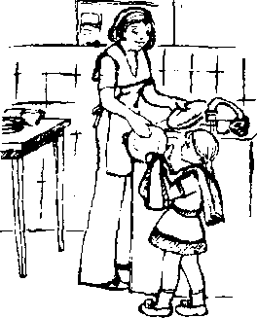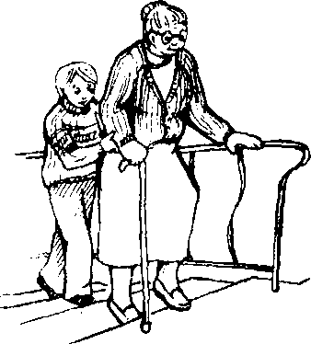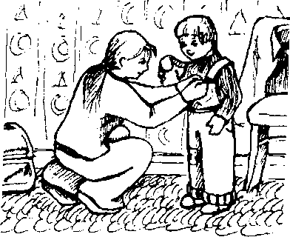

Тема: «Цветы на лугу»
Познакомить детей с характерными признаками полевых цветов, особенностью внешнего вида, строения, местами их произрастания. Развивать физиологическое дыхание. Развивать звукопроизношение. Учить понимать предложные конструкции и употреблять в речи предлоги «на, над, под». Формировать умение детей давать полный ответ на поставленный вопрос. Развивать общую моторику. Развивать память, мышление.

Лексический минимум
Существительные | Ромашка, василёк, одуванчик, цветы, цветок, лепесток, стебель, лист, корень, бабочка, жучок.
Прилагательные | Луговые, жёлтая, белые, синие, зелёный, красивые.
Глаголы | Греть, поливать, летать, ползти, расти, цвести, не рвать, собирать, расстроиться.

Содержание НОД
Педагог показывает детям картину с изображение луга. На лугу растут цветы. Педагог читает рифмовку:

Раз, два, три, четыре, пять, Мы на луг пойдём гулять. На лугу-лужочке,
Расцвели цветочки.
Ребята, знаете ли вы, как называются эти цветы? Ответы детей. Этот цветок называется ромашка. У него жёлтая серединка и белые лепестки.

Маленькое солнце на моей ладошке – Белая ромашка на зелёной ножке,
С белым ободочком жёлтые сердечки.
Сколько на лугу их, сколько их у речки!
З. Александрова

Этот цветок называется василёк. У него все лепестки синего цвета.

В чистом поле, у реки Распустились васильки.
Синенькие крапинки, Словно неба капельки.
Т. Лаврова

Этот цветок называется одуванчик. Сначала у одуванчика все лепестки жёлтого цвета, а потом одуванчик становится похож на белый пушистый шарик.

Улыбается овечка, Что пасётся возле речки:
– Ты пушистее, чем я!
Может мы с тобой родня?!
Одуванчик рассмеялся...
Ой! И голеньким остался!
Н. Нехаева

Ребята, как такое возможно, что одуванчик голеньким остался? Ответы детей. Дело в том, что когда дует ветер, одуванчик разлетается в разные стороны.

Упражнение «Одуванчик»
Педагог показывает детям зелёный карандаш и объясняет, что он похож на стебель одуванчика, а ватный шарик – на пушистый цветок. Ватный шарик надевается на карандаш. Дети должны по очереди сдувать ватный шарик с карандаша.
Ребята, посмотрите, цветы разного цвета и формы, но у всех цветов есть зелёный стебелёк и листья. А также у любого цветочка есть корни, с помощью корней цветок удерживается в земле и получает питательные вещества, воду.
Ромашка, василек, одуванчик – это луговые цветы. Они растут в поле, на лугу, на улице возле домов. Эти цветы никто не сажает. Они растут сами. Дождик их поливает. Солнышко согревает своим теплом. Эти цветы могут радовать нас долго, но если их сорвать, то они сразу завянут и погибнут.

Упражнение «На поляне»
На полу педагог раскладывает картинки рубашками вверх. На картинках нарисованы цветы. На картинке может быть один цветок, два цветка, три цветка. Это могут быть одинаковые цветы (две ромашки), а могут быть разные (один василёк и два одуванчика). Всё зависит от уровня подготовки детей. Дети бегают по кругу под музыку или чтение стихотворения педагогом.

По лужочку я бегу, я бегу, На цветы вокруг Я смотрю, я смотрю. Вот цветок, и вот цветок Как зовут тебя, дружок?
М. Карпеева

Дети останавливаются, берут картинку и смотрят на неё. Педагог спрашивает:
- Какой цветок ты нашел? (Я нашёл одуванчик.)
- Какие цветы ты нашёл? (Я нашёл один одуванчик и один василёк.) Педагог собирает картинки.
- А теперь подул ветерок «ш-ш-ш»! Дети протяжно произно-

сят звук.

Ветер пролетал – «ш-ш-ш» И цветы качал.
Влево качнулись – Низко пригнулись. Вправо качнулись – Низко пригнулись.
Ветер, ветер, улетай!
Ты цветочки не ломай!
«Ш-ш-ш» – улетел ветер.
Руки поднять в стороны.
Руки поднять вверх.
Влево наклониться.
Наклон вперед.
Вправо наклониться.
Наклон вперед.
Махи руками от себя.
Погрозить пальцем. Длительно произнести «ш-ш-ш- ш-ш».

Упражнение «Бабочка и жук»
Перед детьми картинка с крупным изображением цветка или цветов.

На лугу-лужочке Расцвели цветочки. Кто над ними пляшет, Крылышками машет?

Прилетает бабочка. Педагог держит бабочку на проволоке. Педагог водит бабочкой вокруг картинки.
Прилетела бабочка. Бабочка летала, летала и устала. Села бабочка отдохнуть. Куда села бабочка? (Бабочка села на листик.) Отдохнула, дальше полетела. Летала, летала села отдохнуть. Куда села бабочка? (Бабочка села на цветок.) Как называется этот цветок? (Это ромашка.) Бабочка летала, летала. Над каким цветком летает бабочка? (Бабочка летает над васильком.) И улетела. Педагог убирает бабочку, достаёт жучка. Выполз жучок на бабочку посмотреть, да опоздал. Решил повыше забраться. Педагог поднимает жука по стебельку, останавливается. На чём сидит жучок? (Жучок сидит на стебле.) Нет, не видно бабочки. «Надо подняться повыше», – подумал жучок и пополз дальше. Педагог перемещает жука на цветок. Где сидит жучок? (Жучок сидит на цветке.) Как называется этот цветок? (Это одуванчик.) Не увидел жучок бабочки, расстроился и побежал вниз, в свой домик. Педагог убирает жука.

Игровые технологии

Упражнение «Сказка про цветы»
Дидактическая задача. Активизация словаря детей по теме. Развитие их внимания, памяти, мышления.
Игровое действие. Ответ на вопрос педагога.
Материал. Картина с луговыми цветами (не обязательно).

Ход занятия.
На маленькой поляне росли цветы. Их было много: пять ромашек, пять васильков, четыре одуванчика. Они все тянулись к солнцу и друг другу мешали:
- Подвиньтесь, белые ромашки, вы нам мешаете, – говорили синие васильки.
- А нам не видно солнца из-за жёлтых одуванчиков, – отвечали им белые ромашки.
- А нам солнца не видно из-за синих васильков! – жаловались одуванчики.
И так весь день они ругались и толкали друг друга, что со стороны казалось, дует сильный ветер. Но вдруг солнце спряталось за чёрную тучу, и цветы на поляне затихли.
- Мы, наверно, так сильно ругались, что солнце расстроилось и спряталось от нас, – загрустили белые ромашки.
Педагог задает детям вопросы по содержанию.
- Где росли цветы? (Цветы росли на лугу.)
- Какие цветы росли на лугу? (Ромашки, васильки, одуванчики.) – Кому мешали белые ромашки? Ответы детей.
- Куда спряталось солнце? (Солнце спряталось за тучи.)
- Почему спряталось солнце? (Оно расстроилось из-за того, что цветы ругались.)
- Цветы обрадовались или загрустили? (Цветы загрустили.) – Почему цветы загрустили? Ответы детей.
- Как вы думаете, правильно делали цветы, что толкали друг друга? Ответы детей. Солнышко очень большое, его тепла хватит на всю поляну.

Игра: «Цветок и цветочек»
Дидактическая задача. Активизация словаря детей по теме. Развитие их внимания, памяти, мышления.
Игровое действие. Ответ на вопрос педагога.
Материал. Не требуется.

Ход игры.
Педагог говорит детям, что на лугу растут разные цветы: и большие, и маленькие. Предлагает детям поиграть в игру «Цветок и цветочек».
Я буду называть большой цветок, а вы – такой же, но только маленький цветочек.
- Большая ромашка, а маленькая... ромашечка.
- Большой синий василёк, а маленький синенький... василёчек.
- Большой зелёный лист, а маленький зелёный... листочек.
- У большой ромашки стебель, а у маленькой ромашки... стебелёк, стебелёчек.

Упражнение «Отгадай загадку, покажи отгадку»
Дидактическая задача. Активизация словаря детей по теме. Развитие их внимания, памяти, мышления.
Игровое действие. Нахождение правильной картинки.
Материал. Картинки с изображением цветов, бабочки, жука.

Ход занятия.
Педагог загадывает детям загадку, дети определяют, о чём эта загадка и поднимают картинку с отгадкой.

Стоит в саду кудряшка – Белая рубашка,  Сердечко золотое.  Что это такое?  (Ромашка) | На лужайке, возле леса, Расцвели цветочки. Жёлтые, как солнышко, На зелёной ножке.  А как только подрастут, Шапочки наденут – Мягкие, воздушные, Ветерку послушные!  (Одуванчики)  Н. Суранова
Ярко-синий сарафанчик  И зелёный стебелёк,  Распустился в поле чистом  Нам на радость василёк  В. Стручков | То он – солнышко лучистое, То он – облачко пушистое, Лета ждать не захотел.  Ветер дунул – облетел! (Одуванчик)

Тема: «Насекомые»
Уточнить и расширить словарь детей по теме. Познакомить их с понятием «насекомые», Со строением насекомых. Формировать умение отвечать на вопросы педагога полными предложениями. Развивать речевое и физиологическое дыхание. Учить понимать и употреблять предложные конструкции. Развивать память, мышление, моторику.

Словарь (лексический минимум)
Существительные | Насекомые, жук, бабочка, муха, божья коровка, крылья, лапки, голова, усы, цветы, поляна, листья, трава.
Прилагательные | Красный, жёлтый, синий, зелёный, чёрные, красивые.
Глаголы Летать, жужжать, садиться, кружиться, ло-
вить, светить, спрятаться, разглядеть, жить, перевернуться, превратиться.

Содержание НОД
Педагог демонстрирует детям картину с изображением поляны или поля, леса. В нижней части картины расположены насекомые. Но все насекомые прикрыты листьями, которые держатся на нитке (леске). Педагог читает стихотворение:

Вот поляна перед нами, Травка и цветы на ней. Солнце светит очень ярко, Радуя всех малышей.
Но каких же малышей? Никого не вижу...
Просто эти малыши Спрятались пониже.
Что бы их нам разглядеть,
Листья нужно преодолеть.
М. Карпеева

Педагог предлагает детям глубоко вдохнуть и подуть на листья. За листьями прячутся насекомые. После упражнения педагог убирает листья и задаёт детям вопросы по картине.
- Ребята, кто живёт на этой поляне? Ответы детей.
- Где бабочка? (Вот бабочка.)
- Где жук? (Вот жук.)
- Где муха? (Вот муха.)
- Где божья коровка? (Вот божья коровка.)
- Бабочка, жук, муха, божья коровка – это насекомые.

Подвижная игра «Насекомые и дождик»
Педагог предлагает детям превратиться в насекомых. Насекомые боятся дождика, поэтому когда пойдёт дождик, насекомые должны спрятаться под зонтик.

Хорошо, когда тепло, Светит солнышко в окно. На полянке, на лугу, Насекомых я найду.
Дети двигаются по комнате. Вокруг себя перевернись,
В насекомого превратись!
Т.Ю. Бардышева, Е.Н. Моносова

Дети поворачиваются вокруг себя, педагог спрашивает.
- Миша, ты кто? (Я бабочка.) – Таня, ты кто? (Я божья коровка.) И т.д.
Педагог звенит колокольчиком: «Дождь пошел!» Все дети бегут под зонтик. Игру можно повторить несколько раз.
Ребята, посмотрите на жука. У жука есть головка. На голове у жука глазки, усики. У жука есть крылья. Зачем жуку крылья? С помощью крыльев жук летает. У жука есть лапки. Сколько у жука лапок?
У жука, как и мухи, божьей коровки, бабочки 6 ног.
Педагог берёт картинку жука, прикреплённого на жесткую проволоку, читает стихотворение и управляет жуком, который летит вокруг детей:

- Жук, жук, пожжужи, Где ты прячешься, скажи?
- Жу, жу, ж ужу,
Я на дереве сижу.
- Жук, жук, покажись!
Надо мною покружись!
- Жу, жу, жу, жу, Я летаю и жужжу!
(Н. Френкель)

Педагог сажает жука на разные части тела ребёнка и спрашивает:
- Саша, куда сел жук? (Жук сел на руку.)
- Катя, куда сел жук? (Жук сел на голову.)
- Миша, куда сел жук? (Жук сел на нос.)

Упражнение «Шкатулка»
Педагог показывает детям шкатулку и говорит, что в ней спрятались насекомые. Предлагает по очереди доставать картинку с изображением насекомого и называть его.
Я картинки положила В разноцветный сундучок.
Ну-ка, Катя, загляни, Вынь картинку, назови.

После того, как дети назвали насекомых, у них в руках остаются картинки. Педагог предлагает детям поиграть в игру. Педагог раскладывает 4 картинки с изображением: на листе сидит божья коровка, на цветке сидит бабочка, на яблоке сидит муха, на ветке сидит жук. По команде «Раз, два, три – такого же, как я, найди!» дети раскладывают свои картинки по соответствующим изображениям на листе. Педагог проверяет правильность выполнения задания.

Упражнение «Кто улетел?»
Педагог читает детям загадки, по мере их отгадывания педагог крепит к доске картинки с изображением названных насекомых:

Описав над полем круг,  Сел на травку майский... жук. | Утро... Весь в цветах лужочек...  Но смотри: один цветочек Вдруг вспорхнул – и полетел, И опять на кустик сел!  Удивительный цветок:  Ножки, глазки, стебелёк,  Между крыльев – складочка.  Да ведь это ж... бабочка!
Целый день жужжит на ухо, Надоедливая... муха. | Надевает эта крошка Платье красное в горошек. И летать умеет ловко,
Это... божья коровка.

Педагог просит детей назвать всех насекомых по порядку. Напоминает, что все это насекомые. И предлагает детям поиграть в игру «Кто улетел?» Дети закрывают глаза, педагог убирает одну картинку. Открыв глазки, дети называют улетевшее насекомое. Игра продолжается, пока не останется одна картинка. Педагог спрашивает детей: «Кто из насекомых остался?» Осталась муха. Педагог предлагает детям вспомнить, как жужжит муха.

Летит муха вокруг уха – «З-з-з-з!» Водим пальцем вокруг уха, вокруг носа.
А мы её хлоп, зажимаем в кулачок
И – к уху: «З-з-з-з!» Зажимаем кулачок, подносим его к уху.
Отпустим муху? Отпустим! Подносим кулачок ко рту и дуем на него, разжимая пальчики: «Ф-ф-ф-ф».
Улетела муха!

Игровые технологии

Игра «Что лишнее?»
Дидактическая задача. Активизация словаря детей по теме. Развитие их зрительного внимания, памяти, мышления. Развивать умение классифицировать предметы по существенному признаку.
Игровое действие. Нахождение правильной картинки.
Материал. Картинки с изображением насекомых и других предметов.

Ход игры.
Педагог выкладывает перед детьми четыре картинки. На трёх их них – насекомые, на четвёртой – что-то другое. Дети находят лишнюю картинку и объясняют свой выбор.
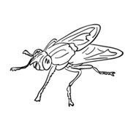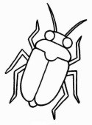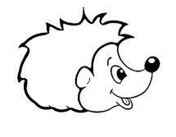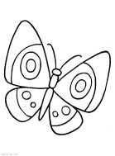

Дидактическая игра «На полянке»
Дидактическая задача. Уточнять и расширять словарь детей по теме. Закреплять их понимание предлогов «на», «под».
Игровое действие. Называние.
Материал. Картинки с изображением цветка, листочка и насекомых.

Ход игры.
На доске выставляются картинки с изображением цветка и листочка.
Детям раздаются изображения насекомых. Педагог просит разместить насекомых на доске: посадить бабочку на цветок, жука – под листок и т.д.
Затем дети составляют предложения.

Упражнение «Найти отличия»
Дидактическая задача. Активизация словаря детей по теме. Закрепить знания детей о строении насекомых. Закрепить счёт в пределах 5. Развитие зрительного внимания, памяти, мышления.
Игровое действие. Выделение частей насекомого.
Материал. По две картинки с изображением насекомого.

Ход занятия.
Педагог предлагает детям две картинки с изображением божьей коровки. Картинки должны быть большими по размеру.
Ребята, посмотрите, у меня две картинки. Кто на них изображен? (Это божьи коровки.) На первый взгляд эти насекомые одинаковые. Но если к ним внимательно приглядеться, то станет понятно, что они отличаются. Посмотрите внимательно на этих божьих коровок, что у них не одинаковое?
Сначала педагог обращает внимание детей на детали. Сколько у божьей коровки должно быть усиков? (Два усика.) Давайте посмотрим, у этой божьей коровки, сколько усиков? (Два усика.) А у этой божьей коровки сколько усиков? (Один усик.) Это первое отличие. Сколько у божьей коровки ножек? (Шесть ножек.) У этой божьей коровки шесть ножек? (Да.) А у этой сколько? (Четыре.) Это второе отличие. Что у божьей коровки на крылышках? (Чёрные точки.) Давайте посчитаем точки на крылышках: одна, две, три, четыре, пять, шесть точек. А сколько точек на крылышках у второй божьей коровки? (Пять точек.) Вот и третье отличие.
Затем педагог может дать детям картинку с мухой и попросить самостоятельно найти три отличия.

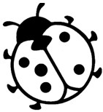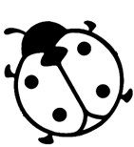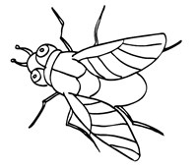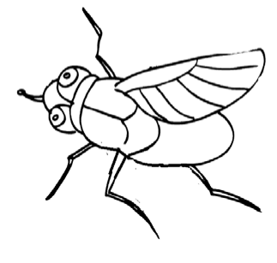

Игра «Спрячь бабочек»
Дидактическая задача. Активизация словаря детей по теме. Закрепить знания детей о цветах. Развитие их зрительного внимания, памяти, мышления.
Игровое действие. Подбор предметов по одному цвету.
Материал. Картинки с изображением цветов и бабочек в достаточном количестве.

Ход игры.
Педагог показывает детям картинку с изображение человека с сачком. Говорит о том, что есть люди, которые ловят бабочек. Но бабочки этого не любят. У них ломаются крылышки, и им очень больно. Когда на луг приходит человек с сачком, бабочки прячутся. Они садятся на цветок такого же цвета, что и их крылышки, и тогда их трудно заметить. Педагог показывает детям, как маскируется бабочка. Далее педагог раздаёт детям картинки с изображением бабочек разного цвета. На полу лежат картинки с изображением цветков такого же цвета, что и бабочки. Педагог говорит, что бабочки летают по поляне. Дети бегают по группе. Как только педагог произносит команду «Сачок!», дети должны спрятать бабочек. Затем педагог спрашивает детей, какого цвета бабочки и цветы. Можно предложить детям посчитать бабочек и найти цветок, на котором спряталось больше всего бабочек.

Тема: «Геометрические фигуры:

круг, треугольник, квадрат, овал»
Закрепить знания детей о геометрических фигурах. Закрепить знания детей о временах года: осень, зима, весна, их признаках. Закрепить знания о насекомых. Развивать мелкую и общую моторику.
Развивать мышление, наблюдательность, память, логику.

Лексический минимум
Существительные Часы, стрелка, фигура, круг, квадрат, овал, треугольник, урожай, поезд, вагоны, овощи, фрукты, дерево, яблоня, осень, зима, каток, горка, снеговик, снег, дом, окно, крыша, весна, солнце, лучики, насекомые, божья коровка, бабочка, пруд, рыбка, ведро, лапки, усики.
Прилагательные Красный, жёлтый, зелёный, синий, геометрические, снежный.
Глаголы Опадать, собирать, идти, светить, греть, выпадать, кататься, лепить, вырастать, назы-
вать, отвезти, уезжать, одевать, прыгать, просыпаться, прилетать, вырастать, раскрываться, расти, таять, бежать, прыгать.

Содержание НОД
Ребята, посмотрите на часы «Времена года». Какое сейчас время года? Стрелка показывает на весну. Давайте вспомним, когда вы пришли в детский сад, какое время года было? Педагог передвигает стрелку на осень.

Если на деревьях листья пожелтели,
Если в край далёкий птицы улетели, Если небо хмурое, если дождик льётся, Это время года осенью зовётся.
М. Ходякова

Это осень. Что происходит осенью? Осенью листья опадают с деревьев. Осенью часто идут дожди. Осенью люди собирают урожай. Какой же урожай собирают люди осенью? Педагог показывает детям картинки с изображением овощей и фруктов. Дети называют их. Ребята, посмотрите овощи и фрукты по своей форме похожи на геометрические фигуры. Педагог показывает круг. Как называется эта фигура? (Это круг.) Какой овощ похож на круг? Педагог берёт карточку с геометрической фигурой и картинку с помидором. Накладывает помидор на круг. Помидор по форме похож на круг.

Какие фрукты похожи на круг? (Яблоко, апельсин.) Дети проверяют сравнение путём прикладывания картинки к геометрической фигуре.
Как называется эта геометрическая фигура? (Это треугольник.) Какой овощ похож на треугольник? (Морковь, репа.) Для того чтобы детям было понятнее, можно перевернуть треугольник.

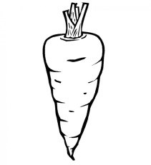

- Какой фрукт похож на треугольник? (Груша.)
- Как называется эта геометрическая фигура? (Это овал.)
- Какие овощи похожи на овал? (Огурец, картофель.) – Какие фрукты похожи на овал? (Лимон.)

Вот собрали люди урожай. Много собрали! Надо его на чём-то отвезти. Отгадайте загадку, тогда узнаете, на чём повезут урожай.

Они бывают разные – Зелёные и красные. Они по рельсам вдоль бегут, Везде встречают их и ждут:
Ту-ту-т-у-у-у! (Вагоны)

Наш урожай мы повезём на поезде. Посмотрите, как много у поезда вагонов. На какую геометрическую фигуру похожи вагоны этого поезда? (Вагоны похожи на квадраты.) Вагоны белого цвета, на каждом вагоне прикреплена картинка с геометрической фигурой определенного цвета. Например: жёлтый овал (лимон), жёлтый треугольник (репа), жёлтый круг (яблоко); красный круг (помидор, яблоко); зелёный круг (яблоко), зелёный овал (огурец), зелёный треугольник (груша); оранжевый круг (апельсин), оранжевый треугольник (морковь). Педагог раздаёт детям картинки и они «загружают» урожай в вагоны. Поезд уезжает.
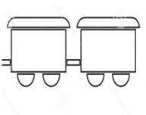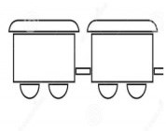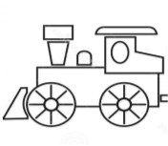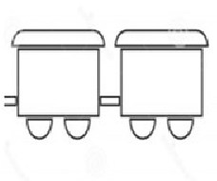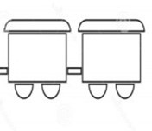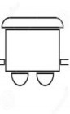

Давайте посмотрим на наши часы. Какое время года следует за осенью? (Зима.) Что же происходит зимой? Становится очень холодно. Солнце светит, но не греет. Выпадает снег. Люди надевают тёплую одежду. Педагог показывает детям картину «Зимние забавы». Ребята посмотрите, что делают дети на катке? (Дети катаются на коньках.) Посмотрите внимательно на каток. На какую геометрическую фигуру он похож. Педагог обводит каток указкой. Каток похож на овал. Посмотрите на детей, которые катаются на санках. На какую геометрическую фигуру похожа горка? Горка похожа на треугольник. А что же дети лепят из снега? (Дети лепят снеговика.) Посмотрите на снеговика. Он состоит из снежных комков. На какую геометрическую фигуру похожи снежные комки? (Комки похожи на круг.) Сколько потребовалось комков сделать ребятам? (Три комка.) Давайте и мы вспомним, как же это здорово лепить снеговиков! Педагог предлагает детям на фланелеграфе совместно выложить снеговика. Педагог спрашивает детей, как называются геометрические фигуры, из которых состоит снеговик? (Круги, квадрат, треугольник.)
Давайте посмотрим на наши часы. Какое время года следует за зимой? (Весна.) Что происходит весной? Педагог проигрывает с детьми приметы весны.
Снег тает. Бегут ручьи. – Бег по комнате.
Снеговики тают. – Из положения стоя постепенно приседают вниз и в конце ложатся на пол.
Растут цветы. – Из положения лёжа садятся на корточки. Начинают «расти» – поднимаются вверх, встают на ноги. Распускаются бутоны. – Ладошки сложены лодочкой, прижаты друг к другу, получается «бутончик». Медленно раскрывают «бутончик», из ладошек получается «цветочек» (чашеобразный).
На деревьях появляются листочки. – Изображают дерево: руки (ветки) в стороны, качаются на ветру, шевелят пальчиками (листочками).
Прилетают птицы. – Бегут по комнате, изображая птиц, машут руками-крыльями.
Просыпается медведь. – Потягиваются, ходят, как мишки косолапые.
Зайчики прыгают и радуются весне. – Прыжки на месте.
Весной ярко светит солнце. Педагог показывает детям круг жёлтого цвета. На какую фигуру похоже солнце? (Солнце похоже на круг.) Давайте сделаем нашему солнышку лучики. Ведь весной солнышко не только светит, но и греет. Педагог даёт детям прищепки жёлтого цвета, и они делают лучики.
Ребята, а что это за фигура? Педагог показывает детям большой овал. (Это овал.) Педагог переворачивает овал, на обратной стороне рисунок божьей коровки. Кто это? (Это божья коровка.) Чего не хватает у божьей коровки? У божьей коровки не хватает лапок. Кто помнит, сколько лапок у насекомых? (У насекомых шесть лапок.) А чего ещё не хватает у божьей коровки? Ещё не хватает усиков. Сколько усиков у насекомых? (У насекомых два усика.) Педагог предлагает детям с помощью прищепок сделать божьей коровке лапки и усики.
А о том, какое время придёт после весны, мы с вами поговорим на следующем занятии.

Игровые технологии

Упражнение «Разноцветные цветы»
Дидактическая задача. Активизация словаря детей по теме. Развитие их зрительного внимания, памяти, мышления.
Игровое действие. Группировка предметов по геометрической форме.
Материал. Круги жёлтого цвета с геометрическими фигурами в серединке, геометрические фигуры: круг, овал, треугольник, квадрат разных цветов.

Ход занятия.
Педагог говорит детям о том, что весной ярко светит и греет солнце. Появляется много цветов. Предлагает детям выложить цветы из геометрических фигур. Педагог раздаёт детям четыре серединки жёлтого цвета с геометрическими фигурами внутри (круг, овал, треугольник, квадрат) и лепестками в форме кругов, треугольников, овалов, квадратов разного цвета. Дети берут лепестки и находят нужную серединку.
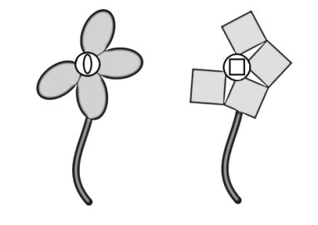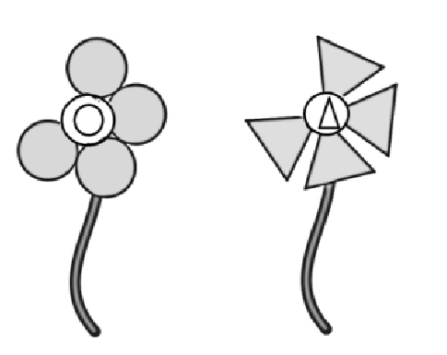

Можно поиграть с детьми в индивидуальную игру «Подбери лепестки к цветку». Ребёнку дают картинки с изображением цветов, у которых недостаёт одного лепестка, и по одному лепестку в форме геометрической фигуры.
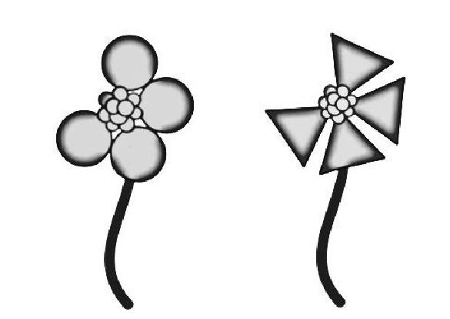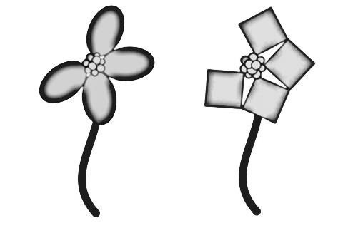

Игра «Поймай рыбку»
Дидактическая задача. Активизация словаря детей по теме. Развитие их зрительного внимания, памяти, мышления.
Игровое действие. Подбор предметов по геометрической форме.
Материал. Большой овал синего цвета – пруд, прищепки с изображением рыбок, вёдра с изображением геометрических фигур.

Ход игры.
Педагог делает пруд – большой овал из картона синего цвета. На прищепки наклеивается картинка с изображением рыб. На каждой рыбке изображена геометрическая фигура. Прищепки нанизаны на край пруда. Так же вырезаются ведра из картона. На каждом ведре – геометрическая фигура. Педагог предлагает детям поймать рыбок и сложить их в вёдра. Можно давать задания: «Саша поймай две рыбки». Ребёнок идёт к пруду, отцепляет две прищепки и прицепляет их к нужным вёдрам. «Катя, поймай три рыбки». «Лена, поймай одну рыбку». И т.д. Педагог вместе с детьми проверяет правильность выполнения задания.

Игра «Укрась бабочке крылья»
Дидактическая задача. Активизация словаря детей по теме. Закрепить знания детей о цветах, их величине. Развитие зрительного внимания, памяти, мышления.
Игровое действие. Подбор предметов по величине.
Материал. Картинки с изображением бабочек, пуговицы (кружочки) разного размера и разных цветов.

Ход игры.
Педагог раздаёт детям картинки с изображением бабочек. Дети должны заполнить пустые пространства пуговицами (кружочками) в соответствии с цветом и величиной.

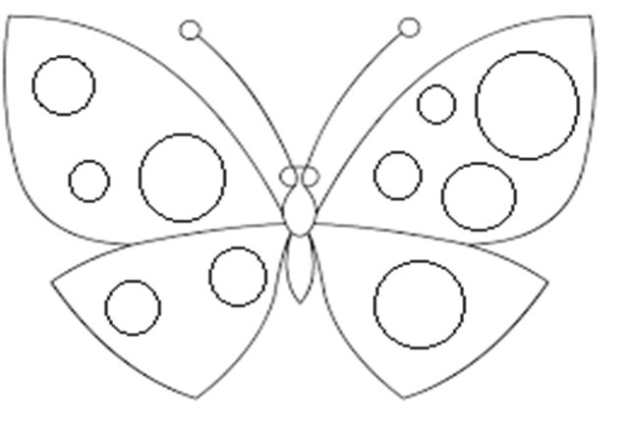

Упражнение «Подбери мыло к мыльницам»
Дидактическая задача. Активизация словаря детей по теме. Развитие их зрительного внимания, памяти, мышления.
Игровое действие. Подбор предметов по форме.
Материал. Картинка с изображением геометрических фигур и отдельно вырезанные геометрические фигуры.

Ход занятия.
Педагог вспоминает с детьми, почему важно мыть руки в течение дня. Затем спрашивает детей, в чём лежат кусочки мыла.
Предлагает детям разложить кусочки мыла в свои мыльницы.
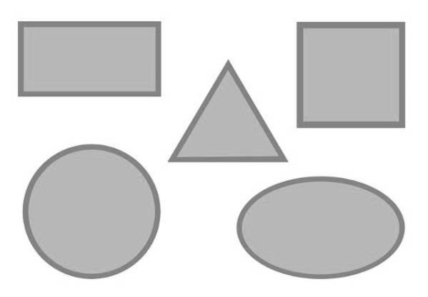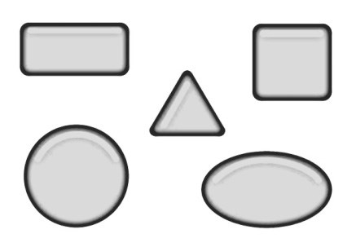

Упражнение «Выкладывание рисунков из счётных палочек»
Дидактическая задача. Активизация словаря детей по теме. Закрепить знания детей о цветах. Развитие мелкой моторики. Развитие зрительного внимания, памяти, мышления.
Игровое действие. Выкладывание предметов в соответствии с рисунком.
Материал. Счётные палочки, образцы рисунков.

Ход занятия.
Педагог показывает детям, как из палочек можно выкладывать разные рисунки. Далее дети по образцу выкладывают на столе картинки. Если дети затрудняются, то можно выкладывать рисунок прямо поверх картинки. Педагог придумывает сюжетные истории, а дети по ходу действия выкладывают картинки из палочек.

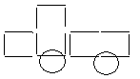
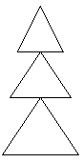

Давайте и мы для бабушек сделаем цветы. Педагог выкладывает две серединки жёлтого цвета. В центре каждой серединки наклеена геометрическая фигура (треугольник, овал). На столе лежат лепестки треугольной и овальной формы. Педагог предлагает детям собрать цветочки. Каждый ребёнок берет лепесток и прикладывает его к той серединке, на которой изображена та же геометрическая фигура, что и его лепесток.

Тема: «Скоро лето»
Уточнить и расширить словарь детей по теме. Познакомить детей с понятием «лето». Закрепить знания детей о временах года, их признаках. Формировать фонематическое восприятие и звукопроизношение. Развивать общую и мелкую моторику. Развивать мышление, память, наблюдательность.

Словарь (лексический минимум)
Существительные | Лето, время года, весна, осень, зима, солнце, жара, трава, цветы, насекомые, фрукты, ягоды, река, комар.
Прилагательные | Солнечная, теплая, жаркая, лёгкая.
Глаголы | Греть, припекать, светить, одевать, загорать, купаться, ходить, петь, летать.

Содержание НОД
Ребята, какое сейчас время года? (Весна.) Весна подходит к концу, и уже совсем скоро начнётся лето. Давайте с вами вспомним, в каком порядке идут времена года.

Придумала мать дочерям имена, Вот лето и осень, зима и весна.
Педагог показывает на картинки с изображением времён года.
Нам щедрая осень приносит плоды, Дают урожаи поля и сады.
Зима засыпает снегами поля.
Зимой отдыхает и дремлет земля. Приходит весна – зеленеют леса, И птичьи повсюду звенят голоса. А лето пришло – всё под солнцем цветёт, И спелые ягоды просятся в рот.
А. Кузнецова

Все времена года идут друг за другом, строго в определённом порядке. И вот наступает очередь лета. Вы любите лето? За что вы его любите? Ответы детей.
Летом очень ярко светит солнце.
Летом становится жарко. Люди надевают лёгкую одежду.
Летом появляется много цветов.
Летом появляется много насекомых.
Летом спеют фрукты, ягоды, появляются грибы.
Летом люди купаются и загорают.

А вы любите ходить летом на речку? Ответы детей. Хорошо летом на речке! Солнышко греет, припекает! А речка течёт и песенку поет: «С-с-с-с». Покажите, как поёт водичка: «С-с-с-с». Ой, а кто это над ухом пищит: «З-з-з-з». Да это комар летит! Целая стая комаров! Педагог просит детей показать, как пищат комары. Где комар? Лови его! Педагог и дети хлопают в ладоши перед собой. Поймали?

Упражнение «Речь с движением»
Летом дети плавают,  Бегают, гуляют. Летом дети прыгают, А после – отдыхают.  Летом дети в лес идут.  Что там только ни найдут! Справа зреет земляника, Слева – сладкая черника.  Летом здорово в лесу,  Но увидели осу,  Из лесу бегом бежали, Очень сильно все устали! | Выполнять соответствующие движения.  Бег на месте.  Прыжки.  Присест.  Ходьба на месте.  Развести руки в стороны.  Наклоны вправо.  Наклоны влево.  Хлопки в ладоши.  Пальцы сложить в щепотку и водить перед собой, произнося «ж-жж-ж-ж».  Бег по кругу,  Селина стульчики.
Давайте вспомним, что бывает летом. Педагог показывает картинку, дети называют признаки лета.
Летом солнце... сильнее светит.
Летом становится... жарко.
Люди надевают... лёгкую одежду.
Летом появляется... много цветов.
Летом появляется... много насекомых.
Летом спеют... фрукты, ягоды, появляются грибы.
Летом люди... купаются и загорают.
А что же не делают летом? Педагог выставляет ряд картинок с изображением признаков лета и других времён года. Дети должны определить, что не происходит летом.
Летом дети не лепят снеговика.
Летом не появляются подснежники.
Летом не опадают листья.

Игровые технологии

Упражнение с мячом «Так бывает или нет»
Дидактическая задача. Активизация словаря детей по теме. Развитие их логического мышления.
Игровое действие. Ответ на вопрос педагога.
Материал. Мяч.

Ход занятия.
Педагог бросает ребёнку мяч и задаёт вопрос, ребёнок отвечает и бросает мяч обратно педагогу.
Летом идёт снег? (Нет, летом не идет снег.)
Летом солнце сильно печёт? (Да, летом солнце сильно печёт.) Летом бывает листопад? (Нет, летом не бывает листопада.)
Летом тают сосульки? (Нет, летом нет сосулек.)

Упражнение с мячом «Один – много»
Дидактическая задача. Активизация словаря детей по теме. Учить их образовывать множественное число имён существительных.
Игровое действие. Ответ на вопрос педагога.
Материал. Мяч.

Ход занятия.
Педагог бросает ребёнку мяч и задаёт вопрос, ребёнок отвечает и бросает мяч обратно педагогу.

Дождь – дожди.
Река – реки.
Мяч – мячи.
Ягода – ягоды.
Цветок – цветы.
Бабочка – бабочки.

Дидактическая игра «Что лишнее?»
Дидактическая задача. Активизация словаря детей по теме. Развитие их логического мышления.
Игровое действие. Определить лишний предмет.

Материал. Картинки с изображением предметов, которые используются летом и предметов, которые не используются летом.

Ход игры.
Педагог располагает на доске (или раздаёт каждому ребёнку карточки) четыре картинки. На одной картинке изображён предмет, который не используется летом. Дети должны определить лишний предмет (закрыть лишний предмет фишкой).

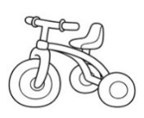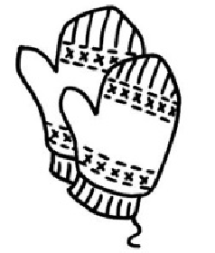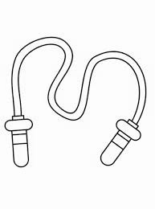

Упражнение «Какой, какая, какое?»
Дидактическая задача. Обогащение и активизация словаря; обучение детей самостоятельным полным ответам на вопросы по картине; согласование прилагательного с существительными в роде и числе в составе именных словосочетаний; развитие мышления.
Игровое действие. Ответ на вопрос педагога.
Материал. Мяч.

Ход занятия.
Педагог бросает ребёнку мяч и задаёт детям вопросы. Ребёнок отвечает на вопрос и бросает мяч педагогу.
- Если трава зелёного цвета, значит она какая? (Зелёная.)
- Если дождь идет сильно, то он какой? (Сильный.)
- Если солнце ярко светит, значит, оно какое? (Яркое.)
- Если река быстро течёт, значит, она какая? (Быстрая.)
- Если на небе ясно, значит, небо какое? (Ясное.)

Литература
- Бардышева Т.Ю., Моносова Е.Н. Логопедические занятия в детском саду. 2-я младшая группа. – М.: Скрипторий 2003, 2011. – 224 с.
- Карпеева М.В. Развитие речи младших дошкольников: упражнения с пуговицами и дидактические игры. Практические материалы. – М.: Центр педагогического образования, 2015. – 104 с.
- Картушина М.Ю. Мы играем, рисуем и поем. Интегрированые занятия для детей 3–5 лет. – М.: Скрипторий, 2008.
- Краузе Е. Логопедия. – 6-е изд. – СПб.: КОРОНА – Век, 2010. –
208 с., ил.
- Лукина Н.А., Сарычева И.Ф. Логоритмические занятия с детьми раннего возраста (2–3 года). Практическое пособие. – СПб.: Паритет, 2004. – 112 с.
- Никитина А.В. 20 лексических тем: пальчиковые игры, упражнения на координацию слова с движением, загадки, потешки для детей 2–3 лет. – СПб.: КАРО, 2009. – 96 с.: ил.
- Новиковкая О.А. Конспекты комплексных занятий с детьми младшего дошкольного возраста (3–4 года). – СПб.: Паритет,
2008. – 128 с.

Оглавление

Введение 3
Тема: «Игрушки» 4
Тема: «Осень» 9
Тема: «Овощи» 15
Тема: «Фрукты» 21
Тема: «Деревья» 27
Тема: «Грибы. Ягоды» 33
Тема: «Туалетные принадлежности» 39
Тема: «Домашние животные» 46
Тема: «Дикие животные» 52
Тема: «Одежда» 58
Тема: «Зима» 64
Тема: «Зимующие птицы» 68
Тема: «Домашние птицы» 74
Тема: «Праздник Новый год» 79
Тема: «Зима. Зимние забавы» 85
Тема: «Транспорт» 91
Тема: «Дом и его части» 98
Тема: «Мебель» 102
Тема: «Комнатные растения» 108
Тема: «День защитника Отечества»» 112
Тема: «Обувь» 115
Тема: «Весна» 120
Тема: «День 8 марта» 124
Тема: «Посуда» 130
Тема: «Наше тело» 136
Тема: «Лицо» 143
Тема: «Домашние животные и их детёныши» 148
Тема: «Дикие животные и их детёныши» 153
Тема: «Семья» 158
Тема: «Цветы на лугу» 164
Тема: «Насекомые» 169
Тема: «Геометрические фигуры:
круг, треугольник, квадрат, овал» 175
Тема: «Скоро лето» 183
Литература 187

Карпеева Мария Витальевна

ФОРМИРОВАНИЕ ЦЕЛОСТНОЙ КАРТИНЫ МИРА

Познавательно-информационная часть, игровые технологии

Вторая младшая группа

Учебно-методическое пособие

Ответственный за выпуск – Кисарова Т.С.
Верстка – Щеглов Е.Г.
Дизайн обложки – Ющак Н.А.
Подготовка к печати – Щеглов Е.Г.

Центр педагогического образования
115035, г. Москва, 1-й Кадашевский пер., д. 11/5, стр. 1.
Тел./факс: (495) 953-99-12, 953-21-70, 953-98-65
E-mail: mail@pedobsh.ru www.pedobsh.ru

Подписано в печать 25.01.2016. Формат 60х90 ¹/₁₆.
Гарнитура Таймс. Бумага газетная. Печать офсет. Усл.печ.л. 12,00. Тираж 5000 экз. (1-й завод 1–1000 экз.). Заказ №
Отпечатано в ФГБНУ «Росинформагротех»
141261, пос. Правдинский Московской обл., ул. Лесная 60

